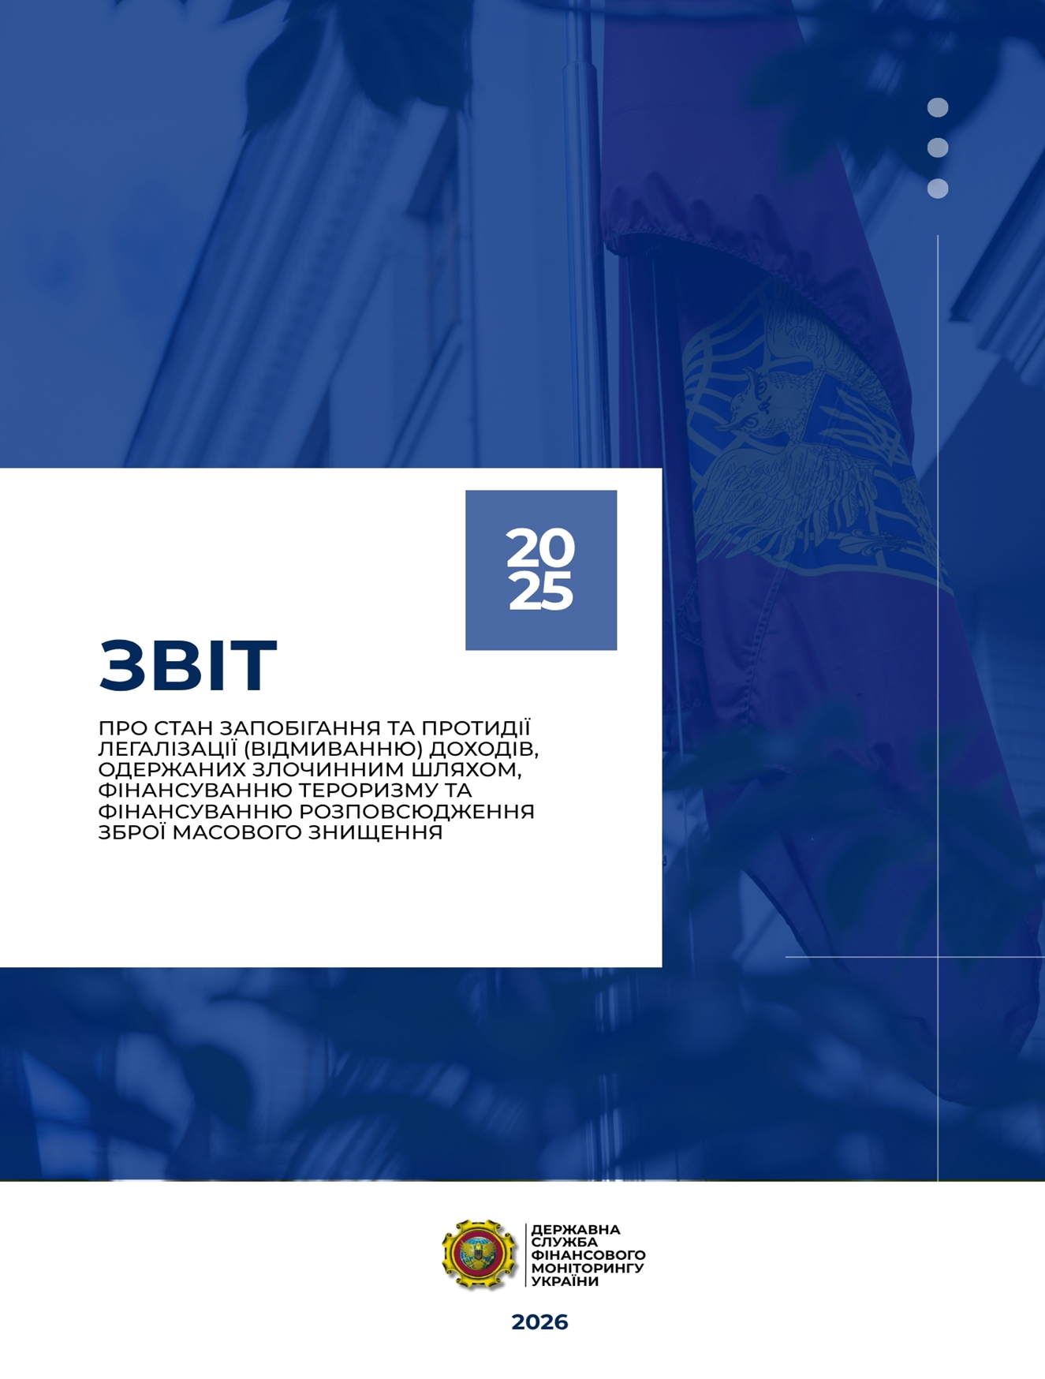

ЗМІСТ

ВСТУП 5
- НОРМАТИВНО-ПРАВОВЕ ЗАБЕЗПЕЧЕННЯ СИСТЕМИ ФІНАНСОВОГО МОНІТОРИНГУ 6
1.1. Закони України, Укази Президента України, акти Кабінету Міністрів України 6
1.2. Нормативно-правові акти суб’єктів державного фінансового моніторингу 7
- СТАН ПОДАННЯ ІНФОРМАЦІЇ СУБ’ЄКТАМИ ПЕРВИННОГО ФІНАНСОВОГО МОНІТОРИНГУ 8
2.1. Інформація щодо обліку в Держфінмоніторингу суб’єктів первинного фінансового моніторингу 8
2.2. Загальна динаміка отриманих повідомлень про фінансові операції 8
- АНАЛІЗ МЕТОДІВ ТА ФІНАНСОВИХ СХЕМ ЛЕГАЛІЗАЦІЇ (ВІДМИВАННЯ) ДОХОДІВ, ОДЕРЖАНИХ ЗЛОЧИННИМ ШЛЯХОМ………………………………………………………………………….11
3.1. Створення досьє 11
3.2. Зупинення фінансових операцій 13
3.3. Узагальнені та додаткові матеріали 13
3.4. Аналіз методів та схем відмивання коштів 14
Протидія фінансуванню війни та тероризму (сепаратизму) 15
Приклад 1. Використання віртуальних активів та соціальних мереж для фінансування тероризму 17
Приклад 2. Надання громадянином України криптовалюти для фінансування збройних формувань агресора 18
Відмивання доходів від корупційних діянь 19
Приклад 1. Легалізація доходів отриманих у якості неправомірної вигоди використовуючи службове становище 20
Приклад 2. Схема легалізації (відмивання) доходів одержаних злочинним шляхом 21
Розслідування операцій, пов’язаних з бюджетними коштами та іншими державними активами 22
Приклад 1. Нецільове використання та привласнення бюджетних коштів українською компанією за участі компанії-нерезидента 23
Приклад 2. Незаконне привласнення бюджетних коштів за участю пов’язаних юридичних осіб та фізичних осіб-підприємців 24
Розслідування операцій, пов’язаних з діяльністю «конвертаційних центрів» та з використанням механізму «зустрічних потоків» 25
Приклад 1. Схема обготівковування та ухилення від сплати податків за участю групи пов’язаних юридичних осіб та ФОП 25
Приклад 2. Ухилення від сплати податків та відмивання коштів за участю групи ФОПів 26
Виявлення схем «дропів» 27
Приклад 1. Використання готівки невідомого походження в операціях фізичних осіб, які мають ознаки «дропів» 27
Виявлення схем штучного «дроблення бізнесу» 29
Приклад 1. Застосування інструменту «дроблення бізнесу» для ухилення від сплати податків та переведення коштів у готівку 29
Відмивання доходів від злочинів, пов’язаних з шахрайським заволодінням коштами громадян та юридичних осіб, шляхом обману 30
Приклад 1. Використання підроблених документів для шахрайського заволодіння коштами банківської установи 31
Приклад 2. Шахрайські дії під виглядом зборів коштів на потреби Збройних сил України 32
- СТАН ДОСУДОВОГО РОЗСЛІДУВАННЯ ТА СУДОВІ РІШЕННЯ 33
4.1. Розпочаті кримінальні провадження 34
4.2. Передані на розгляд судів кримінальні провадження 35
4.3. Судові рішення 37
4.4. Конфісковані активи та активи, на які накладено арешт 38
- МІЖНАРОДНЕ СПІВРОБІТНИЦТВО 39
5.1. Міжнародна правова допомога 39
5.2. Обмін інформацією з іноземними підрозділами фінансової розвідки 40
5.3. Міжнародне співробітництво суб’єктів державного фінансового моніторингу та правоохоронних органів 41
5.4. Діяльність Держфінмоніторингу у сфері міжнародного співробітництва 49
- НАГЛЯДОВА ДІЯЛЬНІСТЬ 54
- МІЖВІДОМЧА ВЗАЄМОДІЯ 59
- ЄДИНА ІНФОРМАЦІЙНА СИСТЕМА У СФЕРІ ЗАПОБІГАННЯ ТА ПРОТИДІЇ ЛЕГАЛІЗАЦІЇ (ВІДМИВАННЮ) ДОХОДІВ, ОДЕРЖАНИХ ЗЛОЧИННИМ ШЛЯХОМ, ФІНАНСУВАННЮ ТЕРОРИЗМУ ТА ФІНАНСУВАННЮРОЗПОВСЮДЖЕННЯ ЗБРОЇ МАСОВОГО ЗНИЩЕННЯ 64
- НАВЧАЛЬНО-ОСВІТНЯ ДІЯЛЬНІСТЬ 67
9.1. Роз’яснювальна та методична робота з суб’єктами первинного фінансового моніторингу 67
Суб’єкти державного фінансового моніторингу 68
9.2. Навчання в Академії фінансового моніторингу представників суб’єктів первинного фінансового моніторингу та державних органів 73
9.3. Навчання представників суб’єктів первинного фінансового моніторингу в навчальних закладах, які уклали угоди з відповідними державними регуляторами ……………………………………………………………………….75
- ПЕРСПЕКТИВНІ НАПРЯМИ РОЗВИТКУ СИСТЕМИ ПРОТИДІЇ ЛЕГАЛІЗАЦІЇ (ВІДМИВАННЮ) ДОХОДІВ, ОДЕРЖАНИХ ЗЛОЧИННИМ ШЛЯХОМ, ФІНАНСУВАННЯ ТЕРОРИЗМУ ТА ФІНАНСУВАННЮ РОЗПОВСЮДЖЕННЯ ЗБРОЇ МАСОВОГО ЗНИЩЕННЯ 77
ДОДАТОК 1 79
ДОДАТОК 2 81

ВСТУП

Держфінмоніторингом узагальнено інформацію державних органів та пропонується до розгляду звіт за 2025 рік про стан запобігання та протидії легалізації (відмиванню) доходів, одержаних злочинним шляхом, фінансуванню тероризму та фінансуванню розповсюдження зброї масового знищення.
Звіт підготовлено на виконання вимог Закону України «Про запобігання та протидію легалізації (відмиванню) доходів, одержаних злочинним шляхом, фінансуванню тероризму та фінансуванню розповсюдження зброї масового знищення» (Базовий Закон).
В першу чергу, Держфінмоніторинг (як підрозділ фінансової розвідки) спільно із правоохоронними органами продовжив вживати заходів для притягнення до міжнародної відповідальності країни-терориста за її злочини проти мирного людства, у тому числі за відмивання «брудних» грошей, фінансування тероризму та фінансування розповсюдження зброї масового знищення.
Вказана робота здійснювалась у координації з національними та міжнародними партнерами у напрямку вжиття дієвих практичних кроків, у тому числі міжнародно-правового характеру з метою результативного санкціонування російської федерації.
Особлива увага в аналітичному контексті приділялась також розслідуванню фактів відмивання коштів, одержаних від корупційних діянь, розкрадання та привласнення державних коштів та майна, іншим зловживанням.
Використовуючи власну практику, практику інших учасників національної системи фінансового моніторингу та досвід міжнародних партнерів Держфінмоніторингом підготовлено типологічне дослідження на тему: «Ризики та загрози легалізації (відмивання) доходів, одержаних злочинним шляхом, фінансування тероризму в умовах військової агресії російської федерації – 2025».
З метою забезпечення прозорості фінансових процесів і захисту економічних інтересів країни, ми твердо налаштовані надалі вживати системних заходів фінансової розвідки, з метою протидії розкраданню державних коштів, злочинним фінансовим потокам, відмиванню коштів, фінансуванню тероризму та іншим суспільно небезпечним злочинам.
Забезпечення ефективного функціонування української національної системи фінансового моніторингу під час воєнного стану є основою фінансової безпеки та обов’язковою умовою для побудови успішної і економічно стабільної держави.

1. НОРМАТИВНО-ПРАВОВЕ ЗАБЕЗПЕЧЕННЯ

СИСТЕМИ ФІНАНСОВОГО МОНІТОРИНГУ


1.1. Закони України, Укази Президента України,

акти Кабінету Міністрів України

Протягом звітного періоду Держфінмоніторинг забезпечував комплексне опрацювання проєктів законів України та інших нормативно-правових актів, спрямованих на вдосконалення національного законодавства та його адаптацію до права Європейського Союзу. Робота здійснювалася з урахуванням міжнародних стандартів у сфері ПВК/ФТ/ФРЗМЗ.
Забезпечено участь у роботі над проєктом Закону України «Про внесення змін до Податкового кодексу України та деяких інших законодавчих актів України щодо врегулювання обороту віртуальних активів в Україні»
№ 10225-д щодо врегулювання обігу віртуальних активів, який передбачає імплементацію відповідних актів права Європейського Союзу. У межах роботи над законопроєктом Держфінмоніторингом здійснено правовий аналіз його положень та надано пропозиції з метою посилення механізмів фінансового моніторингу у сфері обігу віртуальних активів та приведення регулювання у відповідність до європейських стандартів. Законопроєкт № 10225-д 03.09.2025 прийнято ВРУ за основу із доопрацюванням положень відповідно до ч. 1 ст. 116 Регламенту ВРУ.
З метою усунення невідповідностей положень українського законодавства положенням актів права Європейського Союзу у сфері ПВК/ФТ/ФРЗМЗ, Держфінмоніторингом надавались пропозиції про внесення змін законодавства у сфері ПВК/ФТ з метою створення необхідних правових передумов для приєднання України до Єдиної зони платежів у євро (SEPA). Зазначені пропозиції враховано у проєкті Закону України «Про внесення змін до деяких законодавчих актів України щодо забезпечення відповідності актам права Європейського Союзу та відповідним критеріям, встановленим Європейською платіжною радою, з метою приєднання України до Єдиної зони платежів у євро (SEPA)» (реєстр. № 13233 від 30.04.2025).
У зв’язку зі зміною складу Кабінету Міністрів України зазначений законопроєкт було відкликано, після чого на його основі за участі Держфінмоніторингу було розроблено та зареєстровано у Верховній Раді України низку взаємопов’язаних законопроєктів, а саме:
- проєкт Закону України «Про внесення змін до Цивільного кодексу України щодо забезпечення відповідності актам права Європейського Союзу та відповідним критеріям, встановленим Європейською платіжною радою, з метою приєднання України до Єдиної зони платежів у євро (SEPA)» (реєстр. № 14326);
- проєкт Закону України «Про внесення змін до деяких законодавчих актів України щодо забезпечення відповідності актам права Європейського Союзу та відповідним критеріям, встановленим Європейською платіжною радою, з метою приєднання України до Єдиної зони платежів у євро (SEPA)» (реєстр. № 14327);
- проєкт Закону України «Про внесення змін до Кодексу України про адміністративні правопорушення та Кримінального кодексу України щодо забезпечення відповідності актам права Європейського Союзу та відповідним критеріям, встановленим Європейською платіжною радою, з метою приєднання України до Єдиної зони платежів у євро (SEPA)» (реєстр. № 14328).
У рамках підготовки змісту Стратегії фінансових розслідувань Держфінмоніторингом надано пропозиції до Міністерства внутрішніх справ України, які враховано у проєкті розпорядження Кабінету Міністрів України.
Крім того, представники Держфінмоніторингу брали участь у двосторонніх зустрічах з Європейською комісією в межах переговорного процесу щодо вступу України до Європейського Союзу за переговорними розділами 23 «Судова влада та основоположні права», 24 «Юстиція, свобода та безпека» та 31 «Зовнішня, безпекова та оборонна політика». У межах підготовки до відкриття переговорів за розділом 29 до Міністерства фінансів України направлено пропозиції щодо наповнення відповідного запитальника. Також забезпечено участь у нарадах з узгодження Дорожньої карти дій України за розділом «Юстиція, свобода, безпека».

Держфінмоніторинг долучався до засідань комітетів Верховної Ради України, міжвідомчих робочих груп, щодо обговорення законопроектів та проектів нормативно правових актів у сфері ПВК/ФТ, які належать до пріоритетних сфер євроінтеграції, передбачають адаптацію законодавства України до законодавства Європейського Союзу, регулюються нормами та принципами Світової організації торгівлі, а також стосуються виконання зобов’язань України в межах Ради Європи та Угоди про асоціацію між Україною та ЄС.

1.2. Нормативно-правові акти суб’єктів державного фінансового моніторингу

Протягом 2025 року іншими СДФМ прийнято низку нормативно-правових актів, розроблених у сфері ПВК/ФТ/ФРЗМЗ, зокрема:
- Мінфін – 1 постанову КМУ, 1 розпорядження КМУ, 3 накази;
- НБУ – 1 постанову;
- НКЦПФР – 1 рішення.

Повний перелік прийнятих нормативно-правових актів наведено у додатку 1.

2. СТАН ПОДАННЯ ІНФОРМАЦІЇ СУБ’ЄКТАМИ ПЕРВИННОГО ФІНАНСОВОГО МОНІТОРИНГУ

2.1. Інформація щодо обліку в Держфінмоніторингу суб’єктів первинного фінансового моніторингу

Відповідно до пункту 1 частини другої статті 8 Базового Закону, СПФМ зобов’язані стати на облік у Держфінмоніторингу.
Станом на 01.01.2025 на обліку у Держфінмоніторингу перебували 10 318 (у тому числі 249 відокремлених підрозділів) СПФМ (рисунок 2.1).

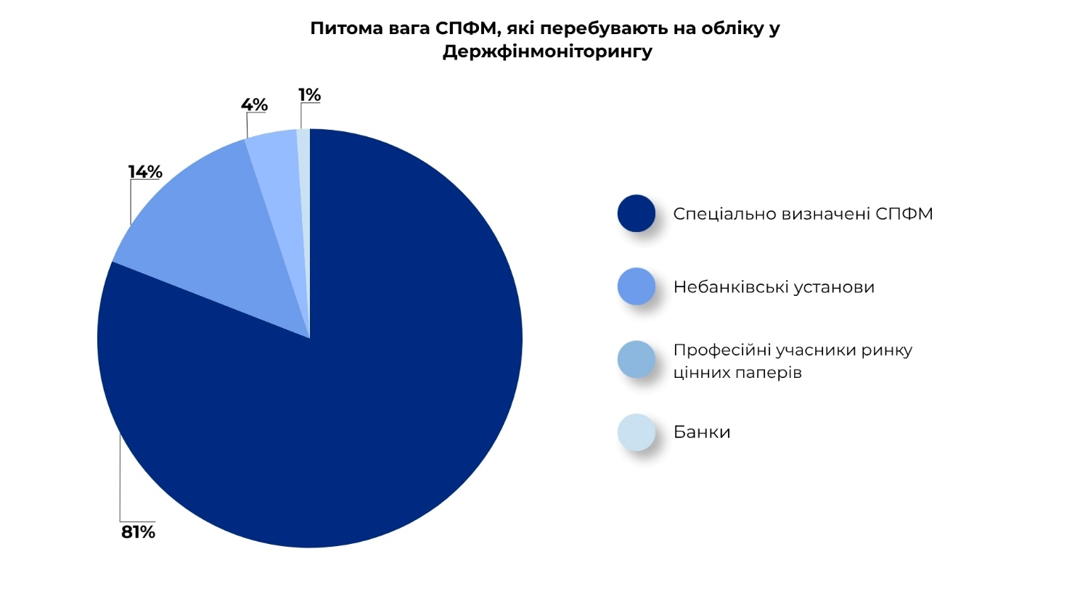

Рисунок 2.1

2.2. Загальна динаміка отриманих повідомлень про фінансові операції

Згідно із Базовим Законом, СПФМ подають до Держфінмоніторингу інформацію про порогові фінансові операції та підозрілі фінансові операції (діяльність).
Всього з початку експлуатації ІСФМ Держфінмоніторингом отримано та оброблено 61 543 340 повідомлень про фінансові операції, що підлягають фінансовому моніторингу, з яких протягом 2025 року – 1 957 278 повідомлення, з них взято на облік – 1 953 807 повідомлень (рисунки 2.2 і 2.3).

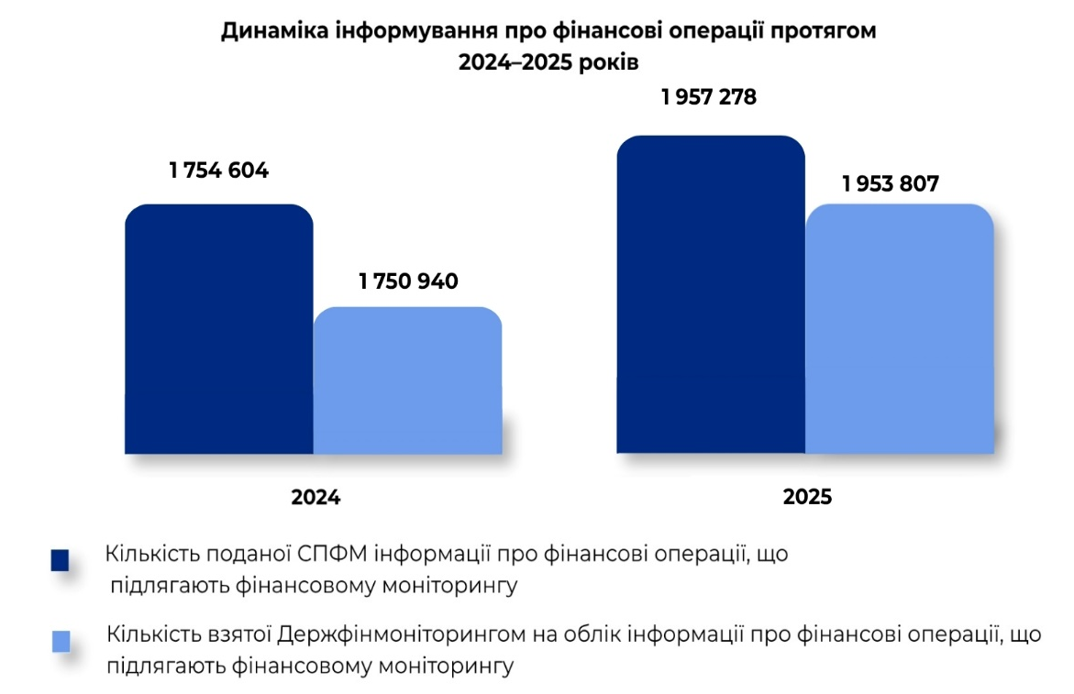
Рисунок 2.2.

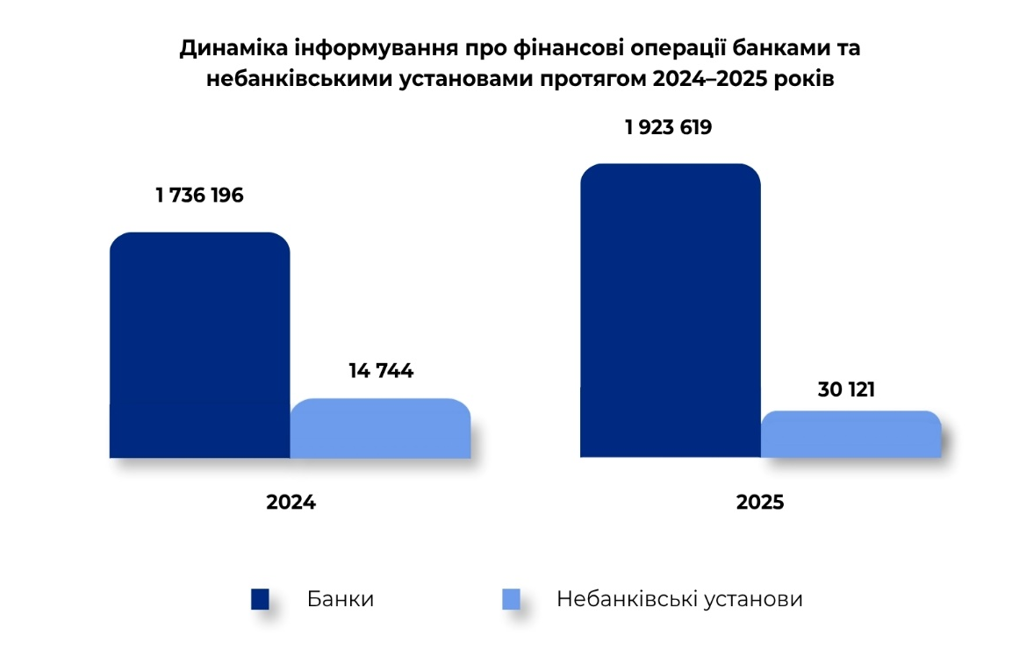

Рисунок 2.3

Слід зазначити, що питома вага помилок у повідомленнях складає лише 0,1% від загальної кількості отриманих Держфінмоніторингом у 2025 році повідомлень про фінансові операції.
Таким чином, відсоток повідомлень про фінансові операції, поданих СПФМ до Держфінмоніторингу протягом 2025 року коректно, складає 99,9% від загальної кількості повідомлень.
Також, слід зазначити, що у 2025 році кількість взятих на облік Держфінмоніторингом повідомлень про фінансові операції збільшилась на 11,6% у порівнянні з 2024 роком.

Таблиця 2.1

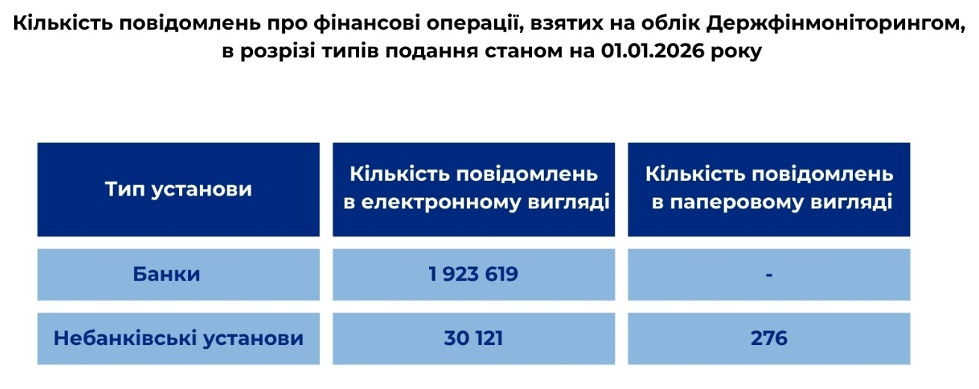
Серед небанківських установ найбільш активними у поданні повідомлень є фінансові компанії. Питома вага таких повідомлень у загальному обсязі взятих на облік повідомлень про фінансові операції, що надійшли до Держфінмоніторингу від фінансовий компаній протягом 2025 року, склала 33,86% (таблиця 2.2).

Таблиця 2.2

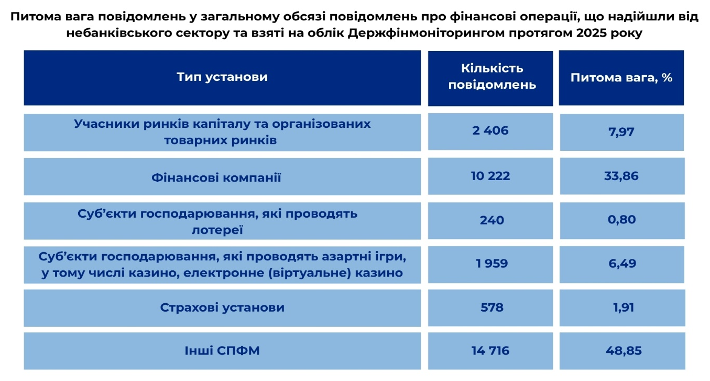

Таблиця 2.3

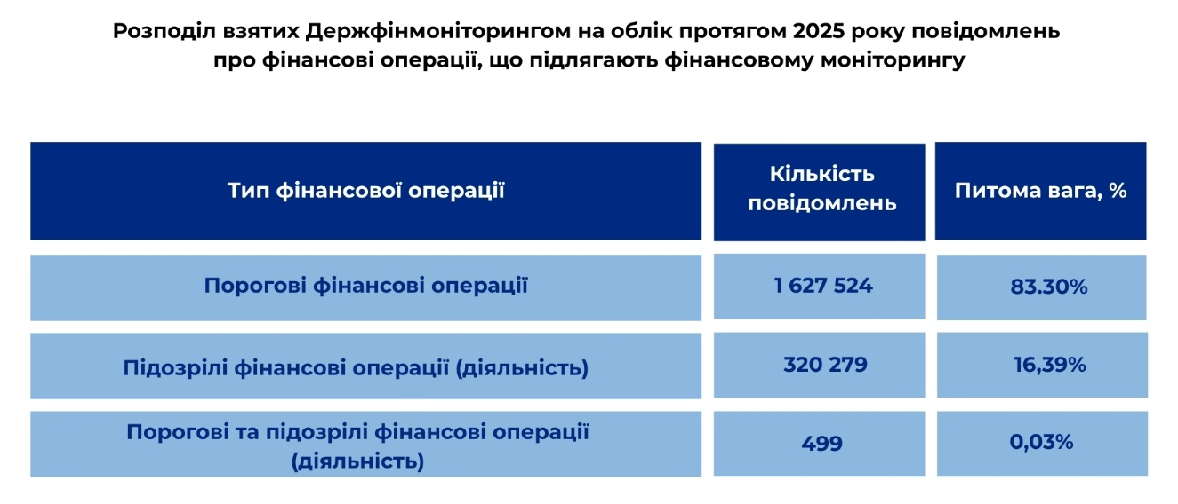

3. АНАЛІЗ МЕТОДІВ ТА ФІНАНСОВИХ СХЕМ ЛЕГАЛІЗАЦІЇ (ВІДМИВАННЯ) ДОХОДІВ, ОДЕРЖАНИХ ЗЛОЧИННИМ ШЛЯХОМ

Держфінмоніторинг згідно з повноваженнями на постійній основі здійснює збирання, оброблення та аналіз інформації про фінансові операції, що підлягають фінансовому моніторингу, інші фінансові операції або інформації, що може бути пов’язана з підозрою легалізації (відмиванню) доходів, одержаних злочинним шляхом, фінансуванні тероризму та фінансуванні розповсюдження зброї масового знищення.
Інформація для аналізу (операційного та стратегічного) надходить зокрема від:
- СПФМ;
- правоохоронних та розвідувальних органів;
- СДФМ та інших державних органів;
- ПФР іноземних країн.
Держфінмоніторингом здійснюється комплексний аналіз отриманої інформації та виявлення сумнівних фінансових операцій в державному і комерційному секторах економіки із залученням фінансових та нефінансових посередників.

3.1. Створення досьє

Первинна обробка та аналіз інформації здійснюється в аналітичному сегменті ІСФМ.
Всі отримані повідомлення СПФМ, що попадають у сховище Держфінмоніторингу, розділяються за ступенем ризику та підлягають ґрунтовному аналізу з урахуванням всієї наявної інформації. За результатами такого аналізу створюються досьє для проведення фінансових розслідувань.
Варто зазначити, що Держфінмоніторингом запроваджено перехід на ризик-орієнтований підхід та кейсове звітування при поданні СПФМ повідомлень про підозрілі фінансові операції (діяльність).
Так, протягом 2025 року Держфінмоніторингом отримано від СПФМ з 255 178 кейсових повідомлень про підозрілі фінансові операції (діяльність) з визначеними ознаками підозри. При цьому одне повідомлення може містити декілька кодів підозри. Із загальної кількості отриманих повідомлень 204 770 містили один код підозри.
За результатами проведеного аналізу сформовано 7 137 досьє (у 2024 р. – 6 497 (рисунок 3.1).

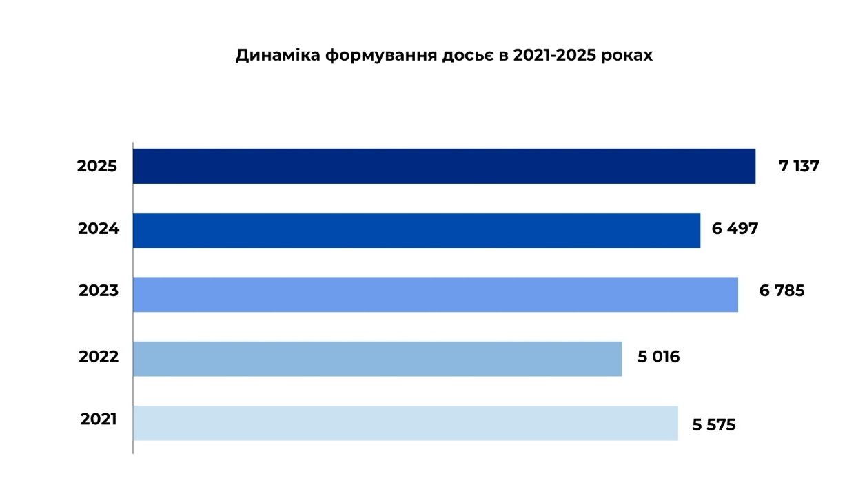
Рисунок 3.1

Досьє аналізується на предмет виявлення підстав вважати, що фінансова операція може бути пов’язана з ВК/ФТ/ФРЗМЗ чи пов’язана із вчиненням іншого діяння, визначеного Кримінальним кодексом України.
Держфінмоніторинг здійснює аналіз фінансових операцій, який заснований на ризик-орієнтованому підході з урахуванням міжнародного досвіду боротьби з ВК/ФТ/ФРЗМЗ.
В порівнянні з попереднім 2024 роком кількість заведених досьє збільшилась на майже 10% або на 640 досьє.
За результатами опрацювання досьє у 2025 році Держфінмоніторингом до правоохоронних та розвідувальних органів передано 1 441 матеріал, у т.ч.
1 051 узагальнений матеріал та 390 додаткових узагальнених матеріалів.
Аналіз отриманих повідомлень здійснюється із врахуванням додаткової інформації, що одержується на запити Держфінмоніторингу.
Так, протягом 2025 року Держфінмоніторингом до 62 банківських установ направлено 11 144 файлів-запитів щодо надання додаткової інформації.

3.2. Зупинення фінансових операцій

Базовий Закон передбачає право Держфінмоніторингу щодо зупинення підозрілих фінансових операцій.
Відповідно до статті 23 Базового Закону Держфінмоніторинг приймає відповідні рішення та доручення про зупинення фінансових операцій, а саме:
- про подальше зупинення фінансової операції в порядку частини другої статті 23 Базового Закону;
- про зупинення видаткових операцій на рахунках клієнтів СПФМ (осіб) в порядку частини третьої статті 23 Базового Закону;
- про скасування свого рішення про подальше зупинення відповідних фінансових операцій або зупинення видаткових фінансових операцій в порядку частини дев’ятої статті 23 Базового Закону;
- щодо доручення СПФМ зупинення/поновлення чи проведення або забезпечення моніторингу фінансових операцій відповідної особи на виконання запиту уповноваженого органу іноземної держави, в порядку частини третьої статті 31 Базового Закону.
Так, протягом 2025 року Держфінмоніторингом зупинено фінансові операції по рахунках 429 осіб (у 2024 р. – 218 осіб).
У 2025 році сума зупинених Держфінмоніторингом фінансових операцій та заблокованих коштів на рахунках становить у еквіваленті 3,2 млрд гривень.

3.3. Узагальнені та додаткові матеріали

На виконання Базового Закону та відповідно до Порядків надання та розгляду узагальнених матеріалів, затверджених наказами Міністерства фінансів України та правоохоронних органів, експертна комісія Держфінмоніторингу з розгляду узагальнених матеріалів і додаткових узагальнених матеріалів, підготовлених для подання правоохоронним та розвідувальним органам, за наявності достатніх підстав, приймає рішення щодо направлення таких матеріалів до правоохоронних та розвідувальних органів.
Держфінмоніторингом протягом 2025 року підготовлено 1441 матеріал (з них 1051 узагальнений матеріал та 390 додаткових узагальнених матеріалів), які направлено до:
- Бюро економічної безпеки України – 602 матеріали (з них 513 узагальнених матеріалів та 89 додаткових узагальнених матеріалів).
- Національної поліції України – 376 матеріалів (з них 314 узагальнених матеріалів та 62 додаткових узагальнених матеріали);
- Служби безпеки України –163 матеріали (з них 107 узагальнених матеріалів та 56 додаткових узагальнених матеріалів);
- Національного антикорупційного бюро України – 125 матеріалів (з них 30 узагальнених матеріалів та 95 додаткових узагальнених матеріалів);
- Державного бюро розслідувань – 114 матеріалів (з них 59 узагальнених матеріалів та 55 додаткових узагальнених матеріалів);
- органів прокуратури – 61 матеріал (з них 28 узагальнених матеріалів та 33 додаткових узагальнених матеріали);
У вказаних матеріалах сума фінансових операцій, які можуть бути пов’язані:
  - з легалізацією коштів, становить 201,7 млрд грн;
  - з учиненням іншого кримінального правопорушення, визначеного КК України, становить 71 млрд грн;
  - із фінансуванням тероризму 21,17 млн гривень.

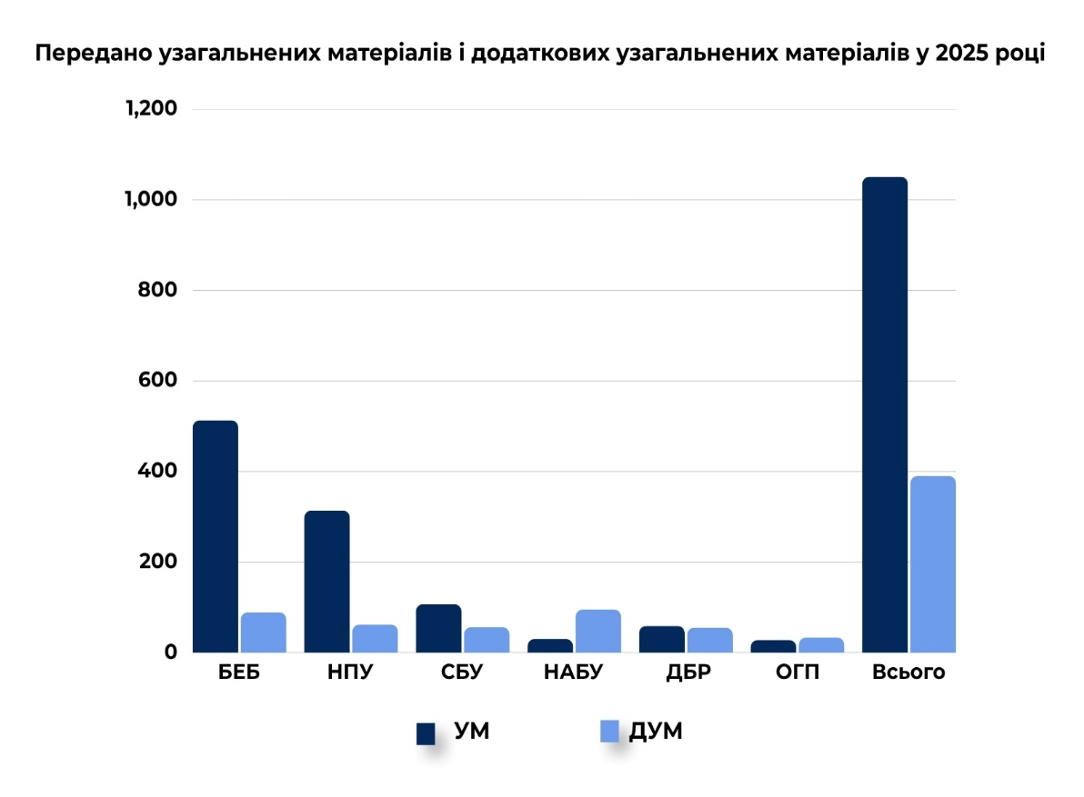
Рисунок 3.2

3.4 Аналіз методів та схем відмивання коштів

Збройна агресія російської федерації проти України спричинила не лише масштабні безпекові та гуманітарні виклики, але й серйозні загрози для фінансової стабільності як на національному, так і на міжнародному рівнях. Війна трансформувала характер ризиків у сфері ПВК/ФТ/ФРЗМЗ, зробивши їх більш прихованими, технологічними та багатоканальними.
Збройна агресія стала системним каталізатором трансформації ризиків у сфері ВК/ФТ/ФРЗМЗ. Військові дії, тимчасова окупація частини територій України, масова міграція населення, руйнування об’єктів критичної, енергетичної, транспортної та фінансової інфраструктури, порушення сталих виробничих, торговельних і логістичних ланцюгів, зростання тіньової економіки та неформальних фінансових розрахунків, а також стрімка цифровізація фінансових послуг і поширення дистанційних каналів обслуговування в умовах воєнного стану створили сприятливе середовище для розвитку прихованих і технологічно складних фінансових злочинів.
Фінансування війни та тероризму тісно переплітається зі схемами відмивання коштів, обходу санкцій, корупційних і податкових злочинів. Злочинці активно використовують як традиційні фінансові інструменти (готівку, підставних осіб «дропів», фіктивні компанії), так і сучасні цифрові рішення – криптовалюти, DeFi-платформи, онлайн-казино, соціальні мережі та інструменти штучного інтелекту.
Держфінмоніторинг, як фінансова розвідка, активно протидіє ризикам, фінансовим злочинам та фінансування тероризму, зміцнюючи фінансову безпеку країни.
За результатами аналізу та узагальнення виявлених (типових та новітніх) методів, способів, фінансових інструментів та схем ВК/ФТ/ФРЗМЗ, визначено пріоритетні напрями проведення фінансових розслідувань:
  - фінансування війни та тероризму (сепаратизму);
  - відмивання доходів від корупційних діянь;
  - розкрадання бюджетних коштів та коштів державних підприємств;
  - виявлення схем, пов’язаних з діяльністю «конвертаційних центрів» та з використанням механізму «зустрічних потоків»;
  - виявлення схем «дропів»;
  - виявлення схем штучного «дроблення бізнесу»;
  - відмивання доходів від злочинів, пов’язаних з шахрайським заволодінням коштами громадян та юридичних осіб, шляхом обману.
Зважаючи на триваючу збройну агресію російської федерації та загрозу національній безпеці України, Держфінмоніторингом, використовуючи власну практику, практику інших учасників національної системи фінансового моніторингу та досвід міжнародних партнерів підготовлено типологічне дослідження на тему: «Ризики та загрози легалізації (відмивання) доходів, одержаних злочинним шляхом, фінансування тероризму в умовах військової агресії російської федерації – 2025».
У типології проаналізовано та систематизовано найбільш розповсюджені схеми ВК/ФТ, розкрито індикатори підозрілості, методи та інструменти. Цей практичний посібник охоплює ключові напрями легалізації злочинних доходів і фінансування війни – від фінансування тероризму й обходу санкцій до корупційних, податкових, транскордонних злочинів, кіберзлочинності, використання криптоактивів, грального бізнесу, зловживань у діяльності неприбуткових організацій, а також активного використання «дропів».
У межах дослідження здійснено стратегічний перехід до цифрового формату типологій. Вперше індикатори підозрілості структуровано в уніфікованому форматі з кодифікацією, що дозволяє їх автоматизовану обробку та інтеграцію в аналітичні й ІТ-системи СПФМ. Такий підхід підвищує ефективність транзакційного моніторингу, ризик-скорингу й оперативного виявлення підозрілих учасників та операції на ранніх етапах.

Протидія фінансуванню війни та тероризму (сепаратизму)
Держфінмоніторинг (як підрозділ фінансової розвідки) спільно із правоохоронними органами здійснює заходи, направлені на попередження та протидію фінансуванню терористичної та колабораційної діяльності, виявлення фінансових операцій, пов’язаних з військовою агресією з боку росії та білорусі проти України, насильницькою зміною чи поваленням конституційного ладу або захопленням державної влади, зміною меж території або державного кордону.
За 2025 рік Держфінмоніторингом до правоохоронних органів направлено 110 матеріалів, пов’язаних з фінансуванням тероризму/сепаратизму та військовою агресією з боку росії та білорусі проти України.
Такі матеріали за напрямками розслідування розподіляються на такі складові (5 матеріалів містить декілька складових):
- 24 матеріали (21 узагальнений матеріал та 3 додаткових узагальнених матеріали), що містили підозри щодо фінансових операцій або їх учасників, які можуть бути пов’язані з фінансуванням тероризму/сепаратизму, у тому числі за участю 2 неприбуткових організацій.
У направлених матеріалах містилась інформація:
  - правоохоронних органів – 16 матеріалів (13 узагальнених матеріалів та 3 додаткових узагальнених матеріали);
  - іноземних підрозділів фінансових розвідок – 4 узагальнених матеріали;
  - щодо виявлених зв’язків з рф – 7 узагальнених матеріалів.
- 39 матеріалів (35 узагальнених матеріалів та 4 додаткових узагальнених матеріали), що містили підозри щодо фінансових операцій або їх учасників, які можуть бути пов’язані із збройною агресією російської федерації проти України та здійсненням колабораційної діяльності.
У направлених матеріалах містилась інформація:
  - правоохоронних органів – 13 матеріалів (10 узагальнених матеріалів та 3 додаткових узагальнених матеріали);
  - іноземних підрозділів фінансових розвідок – 1 додатковий узагальнений матеріал;
  - щодо виявлених зв’язків з рф або пов’язаних зі збройною агресією рф – 19 матеріалів (18 узагальнених матеріалів та 1 додатковий узагальнений матеріал).
- 52 матеріали (13 узагальнених матеріалів та 39 додаткових узагальнених матеріалів), що містили підозри щодо фінансових операцій або їх учасників, до яких застосовано обмежувальні заходи (санкції).
У направлених матеріалах містилась інформація:
  - правоохоронних органів – 17 матеріалів (6 узагальнених матеріалів та 11 додаткових узагальнених матеріалів);
  - іноземних підрозділів фінансових розвідок – 34 матеріали (7 узагальнених матеріалів та 27 додаткових узагальнених матеріалів);
  - щодо виявлених зв’язків з рф – 20 матеріалів (7 узагальнених матеріалів та 13 додаткових узагальнених матеріалів).
Основні інструменти, які застосовувалися в направлених матеріалах:
  - здійснення транзитних операцій;
  - внесення/використання готівки;
  - операції за участю осіб, зареєстрованих на окупованих територіях, у тому числі з використанням еквайрингу;
  - використання платіжних систем;
  - переказ/отримання коштів на/від підконтрольних осіб або афілійованих осіб;
  - прихована конвертація через торгівельні операції, у тому числі на окупованих територіях;
  - операції підсанкційних осіб або афілійованих чи підконтрольних їм осіб;
  - операції з криптовалютою;
  - використання соціально вразливих верств населення;
  - здійснення операцій через країни, що не приєдналися до санкцій;
  - використання платіжних терміналів і банкоматів.

Приклад 1. Використання віртуальних активів та соціальних мереж для фінансування тероризму
Держфінмоніторингом виявлено схему використання спецслужбами російської федерації криптогаманця (USDT у мережі «Tron») для фінансування підготовки терористичних актів та інших злочинів, спрямованих проти основ національної безпеки України
Встановлено, що мультивалютний криптогаманець W застосовувався як інструмент для приховування походження активів, у тому числі злочинних. Така можливість забезпечувалася механізмами внутрішньої взаємодії гаманців на платформі, зокрема змішуванням коштів, що значно ускладнювало їх подальше відстеження.
Протягом останніх семи років на криптогаманець W надходили значні обсяги віртуальних активів від переважно російських (Garantex, Grinex, Hydra) та іранських підсанкційних сервісів, криптоміксерів, а також терористичної організації Хамас.
Під час аналізу Держфінмоніторингом виявлено ланцюг криптотранзакцій, за яким активи з криптогаманця W перераховувалися на транзитні криптогаманці, власниками яких ідентифіковано співробітників ФСБ російської федерації.
Надалі кошти з кінцевих акаунтів на біржах Binance і WhiteBIT за допомогою P2P-платформ конвертувалися з USDT у гривню та надходили на карткові рахунки громадян України, яких було завербовано для вчинення терористичних актів та інших злочинів на території України
Також встановлено, що вербування громадян України та передача їм інструкцій здійснювалися співробітниками ФСБ через Telegram-канали.
Правоохоронними органами розпочато досудове розслідування.

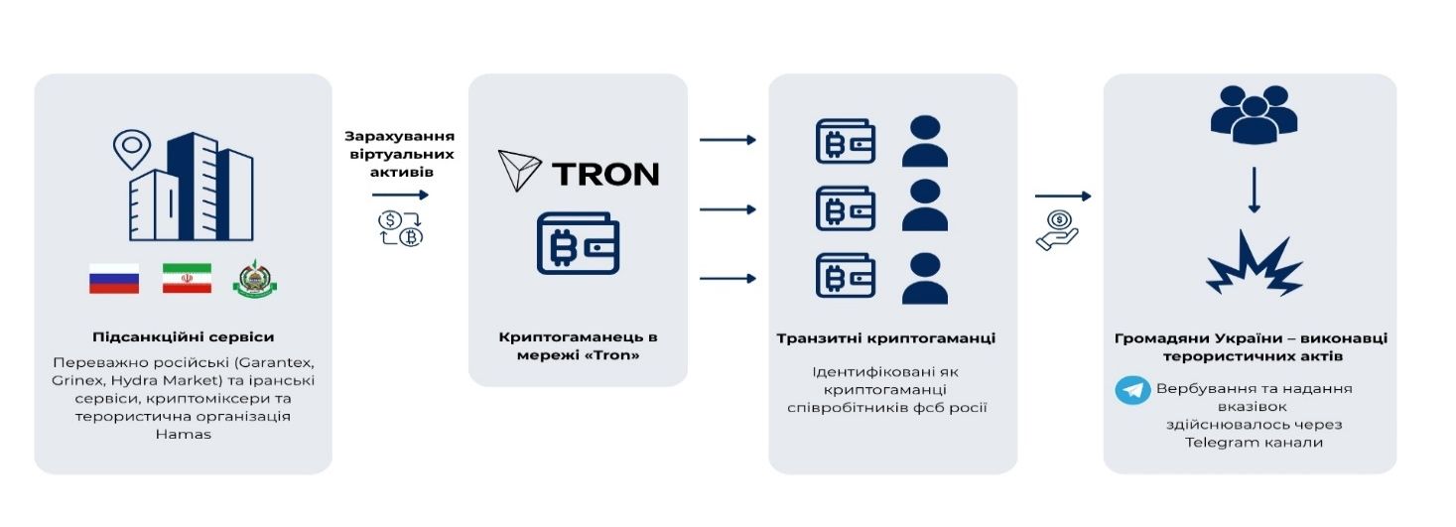

Приклад 2. Надання громадянином України криптовалюти для фінансування збройних формувань агресора
Держфінмоніторингом, з урахуванням інформації правоохоронного органу та СПФМ, виявлено схему, пов’язану з добровільним фінансуванням громадянином України збройних сил рф, які ведуть агресивну війну проти України.
Правоохоронним органом надано інформацію, що Фізична особа А, якає громадянином України, на криптовалютній біржі «Binance» перерахувала згідно з реквізитами криптогаманців, розміщеними у російських та проросійських Telegram-каналах, які здійснюють збір коштів для закупівлі збройними формуваннями рф безпілотних летальних апаратів, обладнання, техніки тощо.
Виявлено підозрілі фінансові операції по рахунках Фізичної особи А, відкритих у банківських установах, значна частина яких стосувалася проведення численних зарахувань та переказів з карток та на картки невстановлених осіб, операцій з готівкою (у тому числі за межами України), розрахунків за товари (у тому числі в російських рублях).
Встановлено здійснення переказів коштів на користь групи осіб, у тому числі на користь Фізичної особи Б, зареєстрованої в прифронтовій зоні, стосовно якої банківською установою було встановлено неприйнятно високий ризик та розірвано ділові відносини.
По рахунках Фізичної особи Б, яка на той час була новоствореним підприємцем, виявлено транзитне переміщення коштів, отриманих як поповнення рахунку та оплата ІТ-послуг, з подальшим перерахуванням на користь великої кількості фізичних осіб.
Відомо, що адресою реєстрації Фізичної особи А є тимчасово окупована територія АР Крим, а адресою тимчасового перебування – Київська область.
Враховуючи викладене, встановлено, що фінансові операції зазначених фізичних осіб спрямовані проти основ національної безпеки України та на надання допомоги збройним формуванням рф у веденні агресивної війни проти України.
Правоохоронним органом здійснюється досудове розслідування.
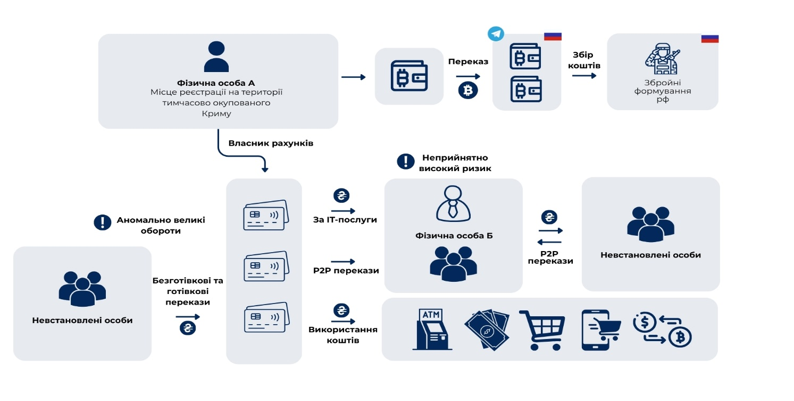

Відмивання доходів від корупційних діянь
Держфінмоніторингом приділяється особлива увага стосовно розслідування фактів відмивання коштів, одержаних від корупційних діянь, розкрадання та привласнення державних коштів та майна.
За 2025 рік Держфінмоніторингом до правоохоронних органів направлено 143 матеріали (106 узагальнених матеріалів та 37 додаткових узагальнених матеріалів), які пов’язані з легалізацією (відмиванням) доходів від корупційних діянь, зокрема нецільовим використанням та/або розкраданням бюджетних коштів, у тому числі 64 матеріали – з урахуванням інформації, отриманої від правоохоронного органу.
У направлених матеріалах сума залучених державних коштів склала 43,3 млрд гривень.
У вказаних матеріалах сума фінансових операцій, які можуть бути пов’язані з легалізацією коштів та із вчиненням іншого кримінального правопорушення, становить 43,8 млрд гривень.
Зазначені матеріали направлені Держфінмоніторингом до:
- Національної поліції України – 42 матеріали;
  - Державного бюро розслідувань – 40 матеріалів;
  - Національне антикорупційне бюро України – 32 матеріали;
  - Служба безпеки України –10 матеріалів;
  - Бюро економічної безпеки України – 13 матеріалів.
  - Офісу Генерального прокурора – 6 матеріалів.
Направлені матеріали пов’язані із розкраданням бюджетних активів шляхом:
  - протиправного відчуження та розтрати державного майна;
  - незаконного привласнення державних активів;
  - нецільового використання бюджетних коштів, шляхом їх розпорошення між рахунками ризикових, фіктивних та пов’язаних суб’єктів господарювання.

Інструменти, які використовувались:
  - обготівкування;
  - надання та повернення фінансової допомоги;
  - проведення фінансових операцій із сумнівною економічною доцільністю;
  - залучення посередників з метою завищення вартості товару;
  - розміщення суб’єктами господарювання отриманих бюджетних коштів на депозитних рахунках;
  - погашення кредитів за рахунок бюджетних коштів;
  - проведення платежів, що не відповідають видам економічної діяльності клієнтів;
  - «скрутки».

Приклад 1. Легалізація доходів отриманих у якості неправомірної вигоди використовуючи службове становище
Держфінмоніторингом, з урахуванням інформації, отриманої від правоохоронного органу встановлено, що посадова особа Військово-медичного закладу, заступник Голови військово-лікарської комісії з метою особистого незаконного збагачення, отримував незаконні доходи, за які в подальшому придбавав рухоме та нерухоме майно, яке оформляв на членів сім’ї, а також акумулював кошти у готівці в іноземній валюті.
Так, з 2022 року посадова особа Військово-медичного закладу придбала 2 земельні ділянки та маєток у Київській області, 2 квартири у м. Києві, апартаменти на березі моря у м. Одеса, а також чотири автомобілі преміум-класу останніх моделей.
Крім того, відомо що посадова особа Військово-медичного закладу володіє значною кількістю готівки в доларах США та євро.
Також відомо, що у 2024 році посадова особа Військово-медичного закладу двічі виїжджав до Туреччини, де активно спілкувався з ріелтором щодо придбання елітної вілли, та придбав новий автомобіль преміум-класу для падчерки, про що зняв відповідне відео на телефон.
Привертає увагу, що члени сім’ї є громадянами російської федерації.
Крім того, у 2017 році посадова особа Військово-медичного закладу, також затримувалась правоохоронним органом за отримання неправомірної вигоди та була звільнена з відповідної посади, яку на той час обіймала.
Правоохоронним органом здійснюється досудове розслідування.
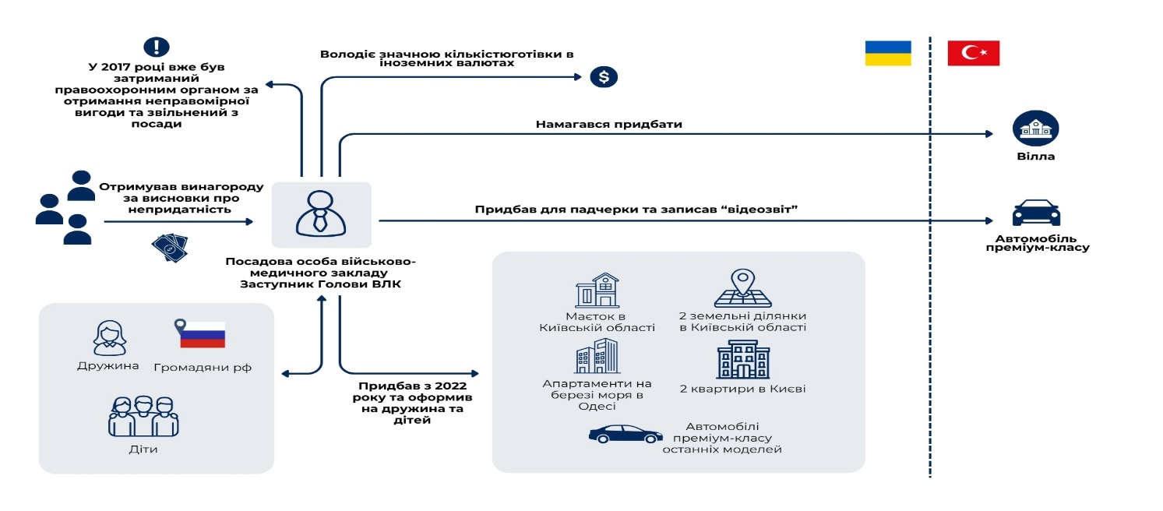

Приклад 2. Схема легалізації (відмивання) доходів одержаних злочинним шляхом
Держфінмоніторингом, з урахуванням інформації правоохоронного органу виявлено схему легалізації коштів отриманих з невстановлених джерел шляхом придбання та набуття у власність високоліквідних активів.
Відомо, що PEP (Колишній народний депутат України, депутат міської ради) організовано схему легалізації доходів через своїх родичів, зокрема через матір, дружину та сестру дружини.
Так, у власності матері PEP перебуває квартира в елітному житловому комплексі м. Києва.
Крім того, мати PEP отримала у подарунок від фізичної особи - бізнесмена земельну ділянку та будинок в одному з елітних районів міста Києва та подарувала йому земельну ділянку і дві квартири, що розташовані на окупованій території України та дістались матері у спадок.
Таким чином, фактично за допомогою схеми «дарування» майна, PEP легалізував право власності на елітне нерухоме майно у матері. Слід зазначити, що Фізична особа та PEP родом з одного регіону.
Також встановлено, що на рахунки дружини та сестри дружини надходять численні перекази, що не відповідають розміру їх офіційним доходам. Натомість, відомо, що у власності дружини перебуває три автомобіля, а сестра дружини придбала дві квартири у м. Ірпінь у віці коли їй було 16 та 18 років, що ставить під сумнів можливість придбання нею нерухомості за власні кошти.
Крім того, встановлено, що PEP задекларовано криптовалюту на значну суму, якою він фактично ніколи не володів, та здійснив їх декларування виключно з метою подальшого використання коштів одержаних з невідомих джерел у протиправних схемах легалізації доходів.
Правоохоронним органом здійснюється досудове розслідування.
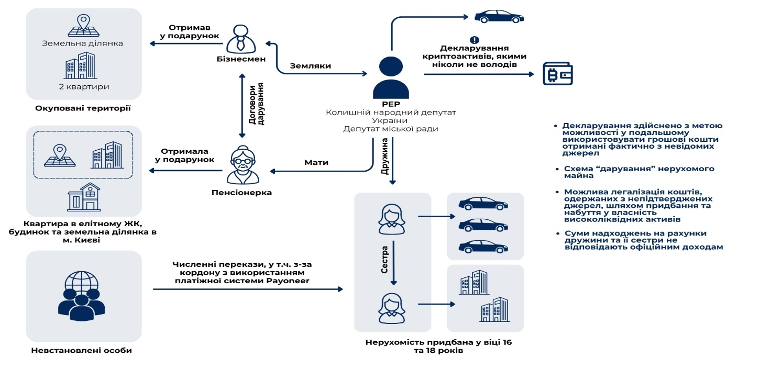

Розслідування операцій, пов’язаних з бюджетними коштами та іншими державними активами
За 2025 рік Держфінмоніторингом до правоохоронних органів направлено 69 матеріалів (49 узагальнених матеріалів та 20 додаткових узагальнених матеріалів), які пов’язані з бюджетними активами виділених на потреби ЗСУ та інших воєнізованих формувань, у тому числі 25 узагальнених матеріалів та 10 додаткових узагальнених матеріалів – з урахуванням інформації, отриманої від правоохоронного органу.
Зазначені матеріали направлені Держфінмоніторингом до:
- Державного бюро розслідувань – 30 матеріалів;
- Національне антикорупційне бюро України – 14 матеріалів;
- Національної поліції України – 10 матеріалів;
- Служба безпеки України – 9 матеріалів;
- Бюро економічної безпеки України – 6 матеріалів.
У направлених матеріалах сума залучених державних коштів склала 38,6 млрд гривень.
У вказаних матеріалах сума фінансових операцій, які можуть бути пов’язані з легалізацією коштів та із вчиненням іншого кримінального правопорушення, становить 40,9 млрд гривень.
Інструменти, які використовувались:
  - обготівкування;
  - надання та повернення фінансової допомоги;
  - проведення фінансових операцій із сумнівною економічною доцільністю;
  - залучення посередників для завищення вартості товарів, робіт, послуг;
  - завищення вартості товарів, робіт, послуг;
  - розміщення суб’єктами господарювання отриманих бюджетних коштів на депозитних рахунках;
  - погашення кредитів за рахунок бюджетних коштів;
  - проведення платежів, що не відповідають видам економічної діяльності клієнтів;
  - оплата послуг, вартість яких складно оцінити;
  - «скрутки».

Приклад 1. Нецільове використання та привласнення бюджетних коштів українською компанією за участі компанії-нерезидента
Держфінмоніторингом, з урахуванням інформації, отриманої від правоохоронного органу та ПФР іноземної держави, виявлено схему нецільового використання та привласнення бюджетних коштів, перерахованих для виконання державного замовлення.
Встановлено, що на рахунок української Компанії А було зараховано кошти від Державної установи як оплату за нове будівництво об’єкта інфраструктури. У подальшому кошти з валютних рахунків Компанії А були перераховані на користь Компанії-нерезидента для закупівлі продукції згідно з укладеним контрактом.
Відомо, що ринкова вартість продукції безпосередньо від Виробника втричі нижча за ціну, зазначену в контракті між Компанією А та Компанією-нерезидентом. Підвищення вартості Компанія-нерезидент обґрунтувала тим, що у зв’язку з повномасштабною російською агресією виробник не укладає контракти, що передбачають постачання товарів у регіони з високим ризиком виникнення форс-мажорних обставин, і відмовляється здійснювати постачання до областей, наближених до лінії зіткнення.
У зв’язку з цим Компанія А уклала контракт із представником виробника, який погодився взяти на себе всі ризики, пов’язані з постачанням продукції.
Встановлено, що частину коштів, отриманих на виконання контракту, Компанія-нерезидент перераховувала як оплату транспортно-експедиційних послуг групі фізичних осіб-підприємців та юридичних осіб, рахунки яких відкриті в українських банківських установах. Крім того, Компанія-нерезидент здійснювала перекази коштів на користь Групи компаній-нерезидентів як оплату за товари, транспортні послуги та за форвардними контрактами.
Враховуючи вищевикладене, є підстави вважати, що діяльність Компанії А та Компанії-нерезидента була спрямована на привласнення бюджетних коштів шляхом укладення умисно невигідних контрактів із метою подальшої легалізації незаконно отриманих доходів.
Правоохоронним органом здійснюється досудове розслідування.
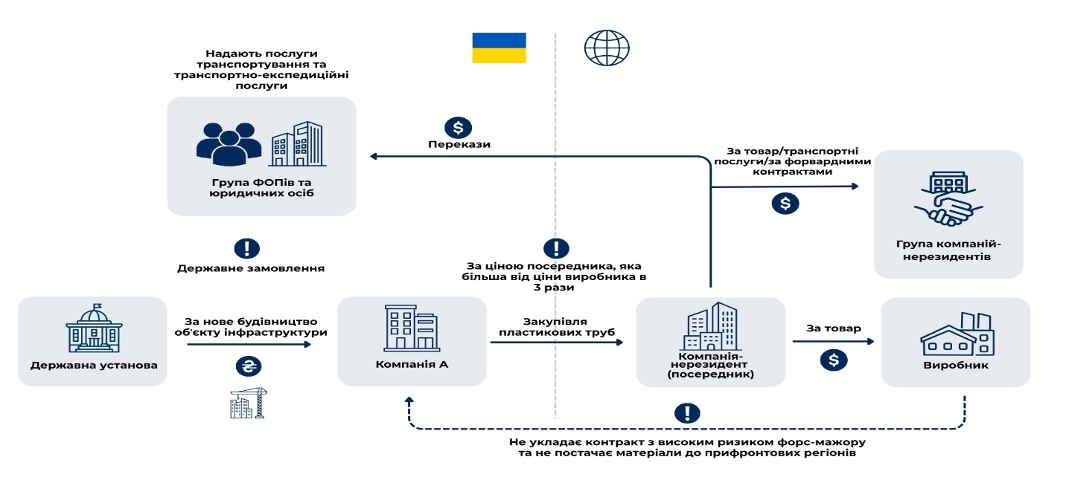

Приклад 2. Незаконне привласнення бюджетних коштів за участю пов’язаних юридичних осіб та фізичних осіб-підприємців

Держфінмоніторингом, з урахуванням інформації, отриманої від правоохоронного органу, встановлено факт незаконного привласнення бюджетних коштів за участю групи пов’язаних юридичних осіб та фізичних осіб-підприємців.

Встановлено, що на рахунки українського Підприємства, яке здійснює діяльність у сфері оборони, було зараховано кошти від низки суб’єктів господарювання, зокрема від Державної установи, Державного підприємства та військових частин як оплата за ремонт, постачання запчастин і технічне обслуговування. У подальшому частина цих коштів була перерахована як оплата за запчастини на рахунки Групи фізичних осіб-підприємців, пов’язаних із власниками Підприємства та зі службовими особами одного з банків.

Іншу частину державних коштів Підприємство перерахувало на користь Пов’язаних підприємств як орендні платежі, які згодом також були переказані на рахунки Групи ФОПів у вигляді оплати за запчастини.

У подальшому отримані кошти з рахунків Групи ФОПів знімалися готівкою, переказувалися на особисті карткові рахунки або витрачалися на покупки товарів і послуг через POS-термінали.

Враховуючи вищевикладене, є підстави вважати, що діяльність Підприємства була спрямована на привласнення бюджетних коштів із залученням підконтрольних фізичних осіб-підприємців.

Правоохоронним органом здійснюється досудове розслідування.
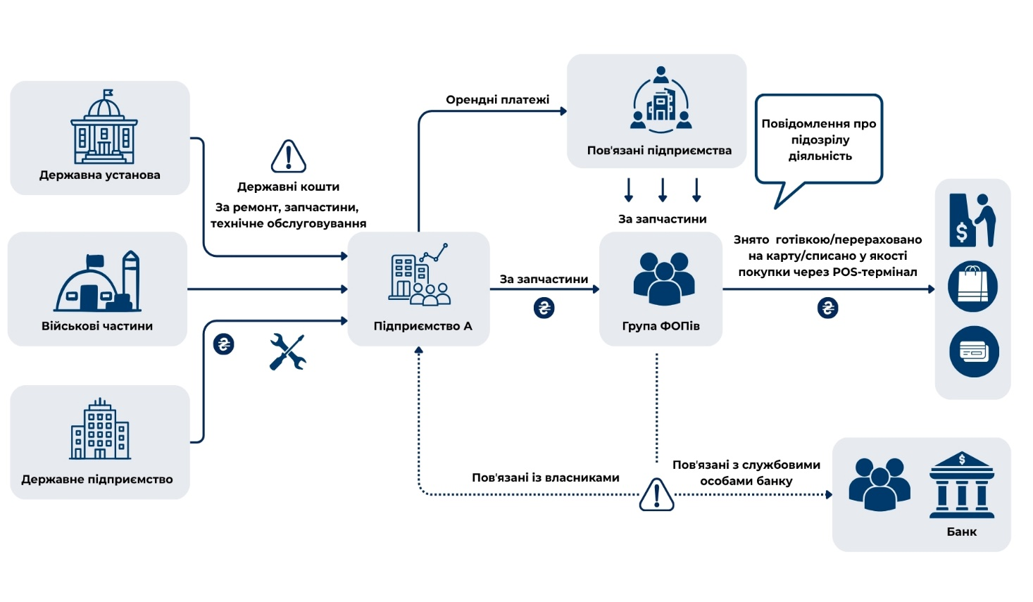

Розслідування операцій, пов’язаних з діяльністю «конвертаційних центрів» та з використанням механізму «зустрічних потоків»
За 2025 рік Держфінмоніторингом направлено до правоохоронних органів 118 матеріалів, зокрема, 86 узагальнених матеріалів (з них 20 – за інформацією правоохоронного органу та 66 – самостійних) та 32 додаткових узагальнених матеріали (з них 10 – за інформацією правоохоронного органу та 22 – самостійних), які пов’язані з механізмом проведення «зустрічних потоків», зокрема до:
  - Бюро економічної безпеки України – 94 матеріали;
  - Національної поліції України – 20 матеріалів;
  - Служби безпеки України – 3 матеріали;
  - Офісу Генерального прокурора – 1 матеріал.
Загальний обсяг «проконвертованих» коштів за цими матеріалами складає 69,9 млрд гривень.

Приклад 1. Схема обготівковування та ухилення від сплати податків за участю групи пов’язаних юридичних осіб та ФОП

Держфінмоніторингом виявлено схему за участю юридичних осіб та фізичних осіб-підприємців, яка забезпечувала незаконне виведення безготівкових коштів реального сектору економіки у тіньовий, неконтрольований державою обіг шляхом обготівковування коштів фізичними особами-підприємцями (ФОПами), отриманих від підприємств, що займаються оптовою торгівлею сільськогосподарською продукцією.

Встановлено, що Групою юридичних осіб А, у тому числі Компанією А та Компанією Б, які здійснюють оптову торгівлю сільськогосподарською продукцією перераховано кошти на користь Групи ФОПів у якості оплати за товари та транспортні послуги, а також на користь Групи юридичних осіб Б за сільськогосподарську продукцію згідно з укладеними договорами. У подальшому Група ФОПів здійснювала переказ коштів на власні рахунки з подальшим їх обготівковуванням.

Привертає увагу, що підприємства з Групи А мають спільних контрагентів серед Групи ФОПів, а Компанія А та Компанія Б мають одного й того самого керівника та кінцевого бенефіціарного власника. Виявлені фінансові операції мають ознаки схемності та не мають очевидної економічної чи законної мети.

Для Групи ФОПів характерне їх нещодавнє створення, наявність родинних зв’язків між ними, відсутність задекларованих доходів та сплати податків. Більшість таких ФОПів не сплачували або сплачували в незначному розмірі обов’язкові платежі, притаманні господарській діяльності.

Враховуючи вищенаведене, є підстави вважати, що пов’язані між собою суб’єкти господарювання здійснюють незаконне виведення безготівкових коштів реального сектору економіки у тіньовий неконтрольований державою обіг та надають послуги з ухилення від сплати податків.

Правоохоронним органом здійснюється досудове розслідування.
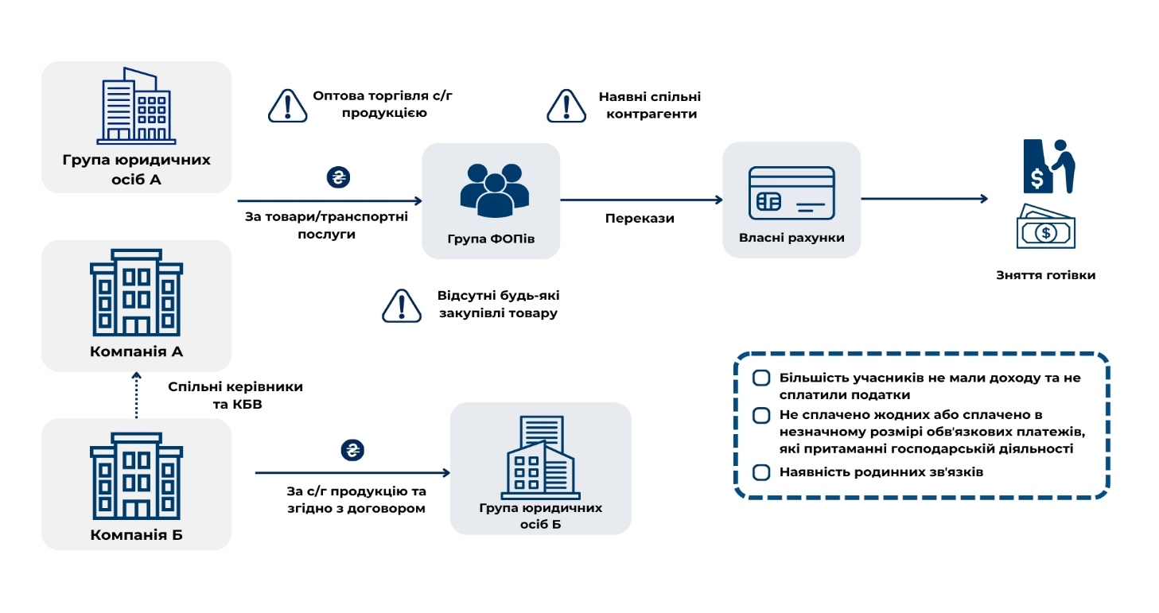

Приклад 2. Ухилення від сплати податків та відмивання коштів за участю групи ФОПів

Держфінмоніторингом виявлено схему переведення коштів у готівку за участю групи фізичних осіб-підприємців (ФОПів), яка пов’язана з ухиленням від оподаткування та відмиванням злочинних доходів.

Встановлено, що на рахунки Групи ФОПів зараховувалися безготівкові кошти від Групи юридичних осіб за товари та послуги. У подальшому частина коштів обготівковувалася, а інша розпорошувалася як Р2Р-перекази між фізичними особами або спрямовувалася в оплату товарів/послуг та придбання автомобілів.

Існують підозри, що зазначені фізичні особи та зареєстровані на них ФОПи мають ознаки «дропів», а їхні рахунки використовуються для транзитного переміщення коштів та переведення безготівкових надходжень - отриманих нібито як дохід від підприємницької діяльності - у готівку без документально підтвердженої господарської діяльності.

Зазначене може свідчити про функціонування організованої злочинної групи, діяльність якої спрямована на автономне відмивання коштів.

Правоохоронним органом здійснюється досудове розслідування.

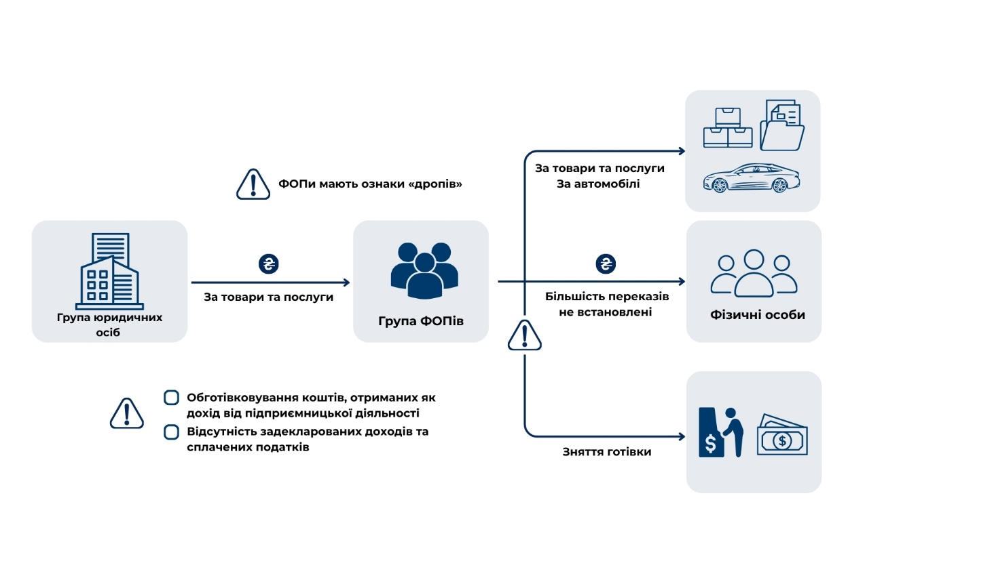

Виявлення схем «дропів»
За 2025 рік Держфінмоніторингом направлено до правоохоронних органів 297 матеріалів стосовно фінансових операцій 15 865 фізичних осіб, у діяльності яких наявні ознаки функціонування «дропів».
Матеріали пов’язані з підозрами у вчиненні дій, спрямованих на легалізацію (відмивання) доходів, шахрайстві, ухиленні від сплати податків та підробки документів, що подаються для державної реєстрації фізичних осіб-підприємців (далі – ФОП).
Зокрема, досліджено фінансові потоки по більш ніж 29 000 рахунків відкритих у 45 банківських установах та 2 фінансових установах, та встановлено, що зазначені рахунки використано з метою легалізації коштів на загальну 30,81 млрд гривень.
Також в переданих матеріалах відображено інформацію про 64 411 інших фізичних осіб, які мають ознаки діяльності «дропів».

Приклад 1. Використання готівки невідомого походження в операціях фізичних осіб, які мають ознаки «дропів»
Держфінмоніторингом, з урахуванням інформації СПФМ, виявлено аномальні фінансові потоки Групи фізичних осіб, які мають «транзитний» характер та здійснюються із використанням готівки невідомого походження.
На рахунок Фізичної особи молодого віку, що належить до соціально вразливих верств населення (студента), зараховувались кошти від Групи фізичних осіб А у вигляді P2P-переказів через платіжні сервіси або шляхом поповнення готівкою у відділенні без використання банківської картки.
Після зарахування коштів вони транзитом переказувались:
- на рахунки Групи фізичних осіб Б з подальшим обготівковуванням;
- на рахунки Групи юридичних осіб як оплата товарів/послуг;
- на рахунок Банку як оплата заборгованості;
- на користь Компанії-нерезидента, яка має ознаки фіктивності та пов’язана з українським громадянином.
Встановлено, що Фізична особа не має офіційно задекларованих доходів та сплачених податків, не є учасником діяльності суб’єктів господарювання та не зареєстрована як фізична особа-підприємець. Водночас наявні факти придбання нею рухомого майна, що може свідчити про легалізацію коштів невідомого походження.
Фінансові операції Фізичної особи є нехарактерними та не відповідають її задекларованому фінансовому стану. Операції мають виражений «транзитний» характер, що підтверджується постійним мінімальним або нульовим залишком на рахунках Наявність великої кількості рахунків та банківських карток у різних банках не відповідає реальним потребам цієї особи, а під час переказів не зазначалась мета платежу.
Враховуючи викладене, є підстави вважати, що Фізична особа має ознаки «дропа», а фінансові операції по її рахунках здійснюються від імені та/або на користь іншої особи, яка не встановлена, у тому числі з використанням готівки невідомого походження.

Правоохоронним органом здійснюється досудове розслідування.

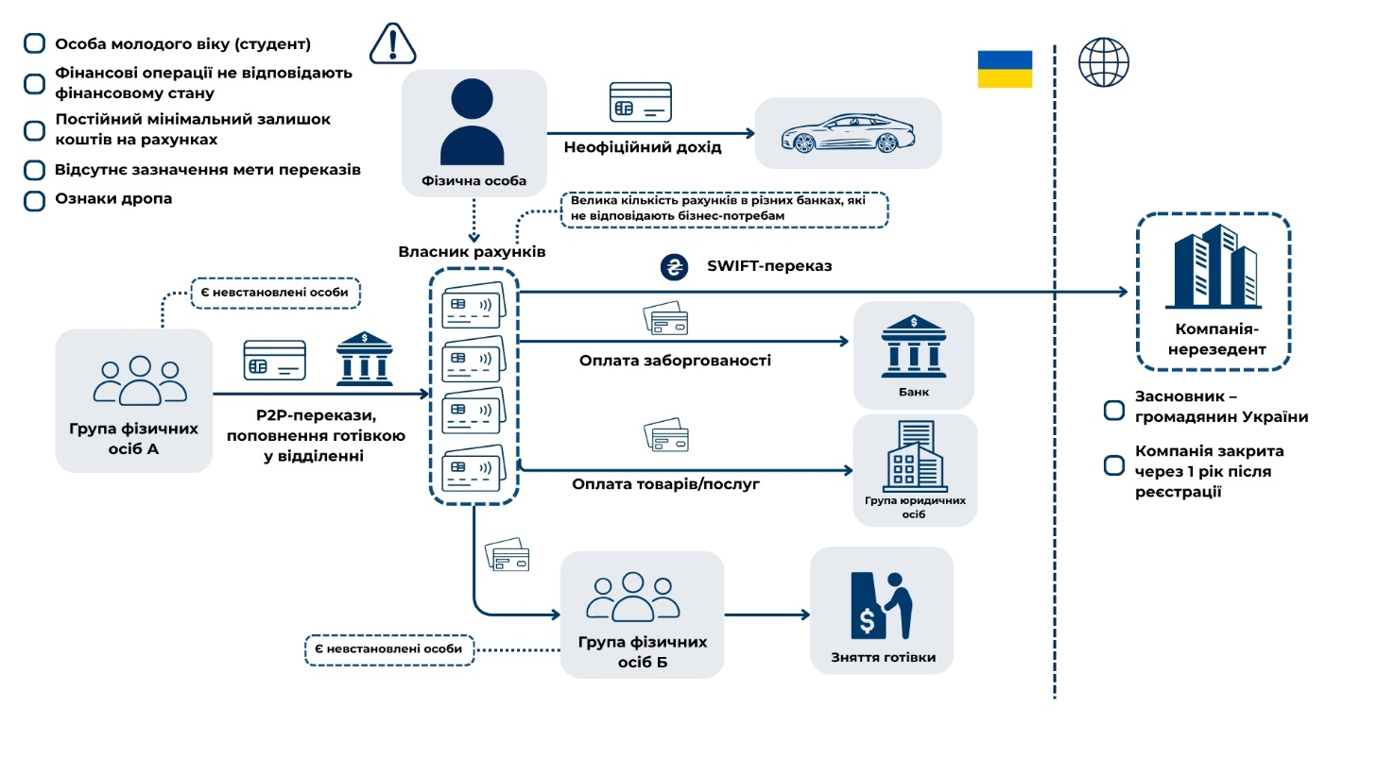

Виявлення схем штучного «дроблення бізнесу»
За 2025 рік Держфінмоніторингом направлено до правоохоронних органів 53 матеріали стосовно фінансових операцій 1 795 ФОП, які надають послуги «дроблення бізнесу».
Матеріали пов’язані з підозрами у вчиненні дій спрямованих на легалізацію (відмивання) доходів, ухилення від сплати податків та підробки документів, що подаються для державної реєстрації ФОП.
Зокрема досліджено фінансові потоки по більш ніж 2 900 рахунків, відкритих у 22 банківських установах, та встановлено, що зазначені рахунки використано з метою легалізації коштів на загальну суму 12,52 млрд гривень.
Також в матеріалах відображено інформацію про 3 411 інших фізичних осіб, пов’язаних зі схемами «дроблення бізнесу» та ознаками діяльності «дропів».

Приклад 1. Застосування інструменту «дроблення бізнесу» для ухилення від сплати податків та переведення коштів у готівку
Держфінмоніторингом, з урахуванням інформації, отриманої від СПФМ, виявлено схему, пов’язану з наданням незаконних послуг з ухилення від сплати податків та конвертації безготівкових коштів у готівку у великих обсягах шляхом застосування інструменту «дроблення бізнесу» за участю Групи фізичних осіб-підприємців (ФОПів) з ознаками фіктивності.
Встановлено, що на рахунки значної Групи ФОПів було зараховано кошти від Групи юридичних осіб у якості оплати за товар. Надалі отримані кошти переважно було знято готівкою та частково перераховано на власні рахунки або банківські картки інших фізичних осіб.
Готівка знімалася в повному обсязі переважно в один і той самий час з одних і тих самих банкоматів. Окрім цього, готівкові операції проводилися (структурувалися) таким чином, щоб обійти нормативні вимоги щодо порогових фінансових операцій.
Фінансові операції Групи ФОПів не відповідають ризик - профілю клієнтів та мають ознаки схемності. Група характеризується наявністю спільних контрагентів - юридичних осіб та родинними зв’язками між окремими ФОПами. Договори з Групою юридичних осіб щодо розрахунків і умов оплати є ідентичними.
Враховуючи вищенаведене, є підстави вважати, що діяльність зазначених фізичних осіб є елементом схеми «дроблення бізнесу», спрямованої на зменшення податкового навантаження та приховане обготівковування коштів.

Правоохоронним органом здійснюється досудове розслідування.

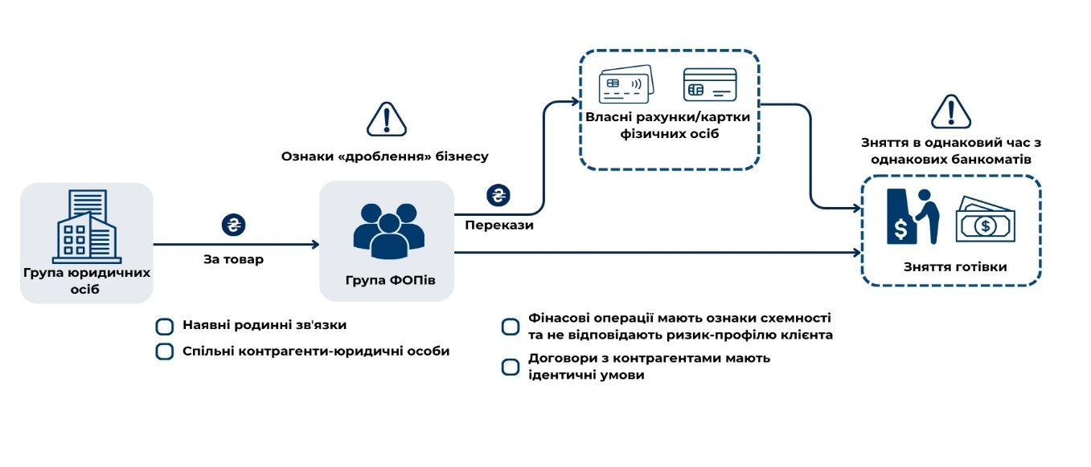

Відмивання доходів від злочинів, пов’язаних з шахрайським заволодінням коштами громадян та юридичних осіб, шляхом обману
За 2025 рік Держфінмоніторингом направлено до правоохоронних органів 166 матеріалів (152 узагальнених матеріали та 14 додаткових узагальнених матеріалів), які були пов’язані з підозрами у шахрайському заволодінні коштами громадян та юридичних осіб.
У зазначених матеріалах сума фінансових операцій, які можуть бути пов’язані з легалізацією коштів, та із вчиненням кримінального правопорушення, становить майже 1 млрд гривень.
Шахрайське заволодіння коштами здійснювалось шляхом:
  - використання методів соціальної інженерії, зокрема вішингу (телефонне шахрайство, пов’язане з виманюванням реквізитів банківських карток або іншої конфіденційної інформації, примушуваннями до переказу коштів на картку злодіїв);
  - використання електронно-обчислювальної техніки, системи віддаленого управління рахунком «Інтернет-Клієнт-Банк», послуги «Мобільний банкінг» та електронних платіжних сервісів;
  - незаконного/несанкціонованого доступу до телекомунікаційних засобів зв’язку шляхом використання шкідливого програмного забезпечення.
Інструменти, які використовувалися:
  - розрахунки за товари та послуги;
  - схемні транзитні розрахунки;
  - благодійна допомога;
  - еквайрингові розрахунки;
  - купівля/продаж товарів через Інтернет;
  - використання «дропів»;
  - готівка та платіжні картки.

Приклад 1. Використання підроблених документів для шахрайського заволодіння коштами банківської установи

Держфінмоніторингом, з урахуванням інформації, отриманої від СПФМ та правоохоронного органу, виявлено схему шахрайського заволодіння грошовими коштами банківської установи на підставі умисно підроблених документів.

Відомо, що Група фізичних осіб, пов’язаних між собою родинними зв’язками, відкрила у Банку А валютні та депозитні рахунки, на які протягом певного часу здійснювала внесення готівки. Зняття коштів з цих рахунків також здійснювалося готівкою. При цьому сума задекларованих офіційних доходів Групи фізичних осіб є значно меншою, ніж сума внесених на депозит коштів. Більшість вкладів мали «циклічний» характер – відкривались на однакові суми та на однакові періоди. Відсутня інформація про заборгованість Банку А перед Групою фізичних осіб щодо повернення депозитів.

Разом із цим встановлено, що одна Фізична особа з групи звернулася до суду з позовом до Банку А про нібито шахрайські дії керівника одного з відділень банку та привласнення ним коштів, внесених на депозити.

Для обґрунтування позову було подано умисно підроблені документи, які начебто підтверджували суми внесених на депозит коштів. За зазначеним фактом відкрито кримінальне провадження.

Встановлено, що до реалізації злочинної схеми залучено Приватного виконавця, який здійснив спроби стягнути кошти з кореспондентських рахунків Банку А, відкритих в інших банківських установах, в інтересах Групи фізичних осіб, на підставі сфальсифікованих документів Враховуючи ознаки шахрайських дій, банківськими установами та Держфінмоніторингом було прийнято рішення про зупинення фінансових операцій, пов’язаних зі стягненням коштів Банку А на користь Групи фізичних осіб через Приватного виконавця.

Правоохоронним органом здійснюється досудове розслідування.

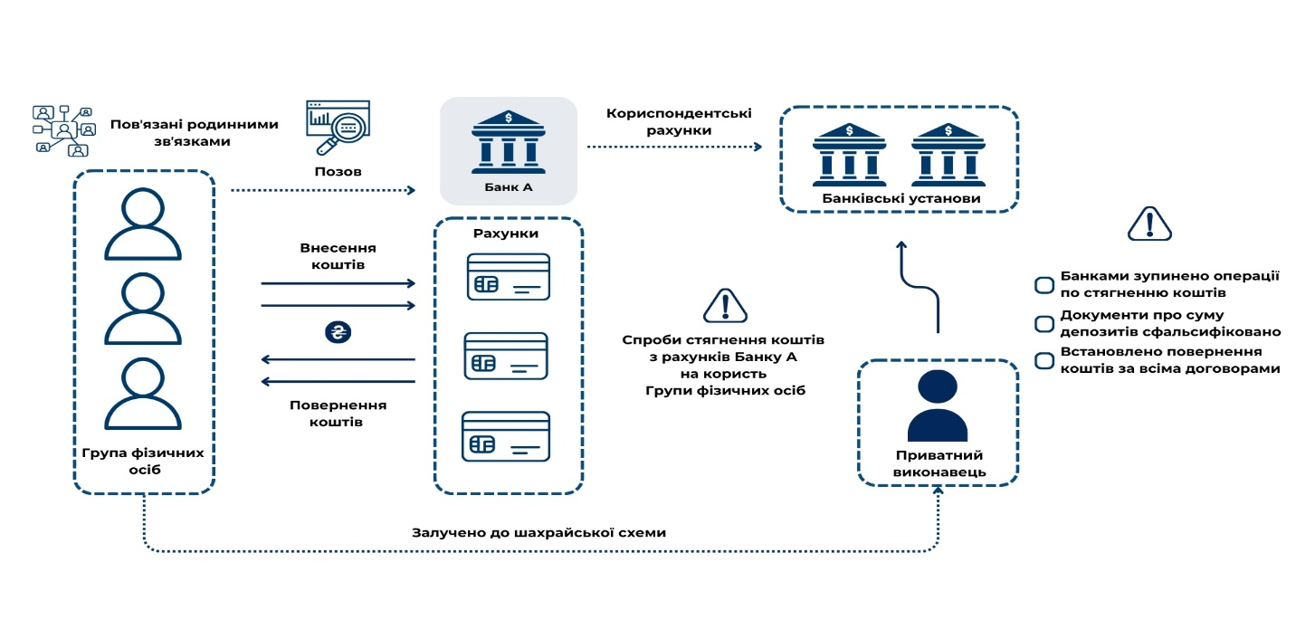

Приклад 2. Шахрайські дії під виглядом зборів коштів на потреби Збройних сил України

Держфінмоніторингом, з урахуванням інформації правоохоронного органу, виявлено схему незаконного заволодіння коштами фізичних осіб під виглядом збору коштів на потреби Збройних сил України.

Встановлено, що колишній працівник правоохоронного органу з метою незаконного збагачення організував збір коштів від підпорядкованих працівників нібито на потреби одного з підрозділів ЗСУ. Кошти збиралися як у готівковій формі, так і шляхом зарахування на банківські рахунки його сина.

Виявлено, що на рахунки Фізичної особи А, яка є сином організатора шахрайської схеми, зараховувалися кошти від значної кількості фізичних осіб, у тому числі готівкою та Р2Р-переказами через банківські платіжні сервіси. Списання коштів здійснювалося переважно для власних потреб: оплата розваг на ігрових сайтах, оплата товарів/послуг, зняття готівки, перерахування коштів на користь значної кількості третіх осіб.

Жодного перерахування коштів, яке могло б бути пов’язане з потребами Збройних сил України, за рахунками не виявлено.

Таким чином, зазначена схема збору коштів була організована колишнім працівником правоохоронного органу шляхом зловживання службовим впливом виключно з метою власного незаконного збагачення.

Правоохоронним органом здійснюється досудове розслідування.

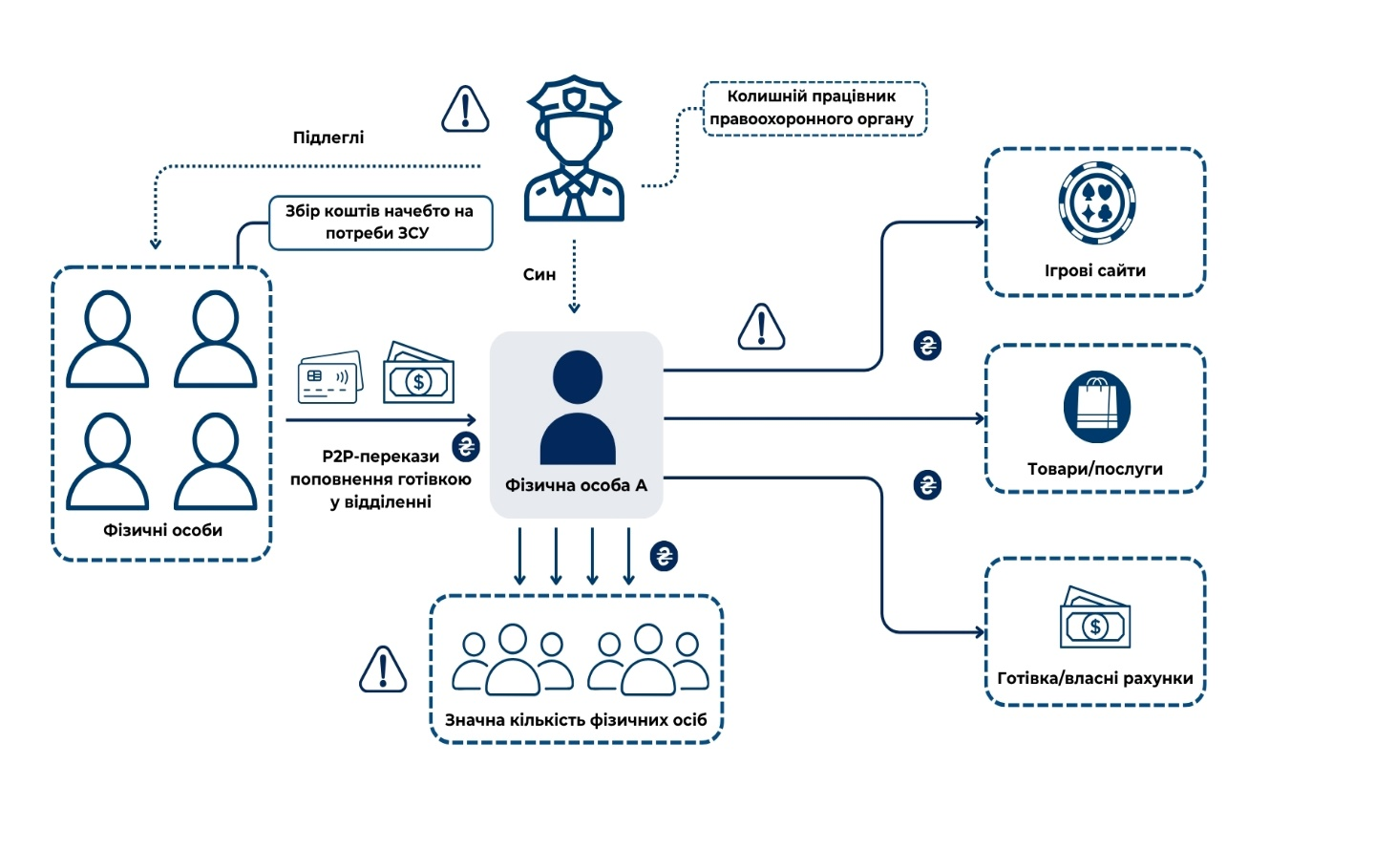

4. СТАН ДОСУДОВОГО РОЗСЛІДУВАННЯ ТА СУДОВІ РІШЕННЯ

Держфінмоніторингом забезпечено облік та формування статистичних даних щодо переданих до правоохоронних органів узагальнених матеріалів (далі – УМ) та додаткових узагальнених матеріалів, а також прийнятих за результатами їх розгляду рішень, переданих у 2025 році та минулих роках.
Правоохоронними органами в ході здійснення досудових розслідувань розпочато/використано 811 узагальнених матеріалів (у 2024 р. – 408) узагальнених матеріалів Держфінмоніторингу(з урахуванням наданих у минулі роки) у 506 (у 2024 р. – 405) кримінальних провадженнях, зокрема (рисунок 4.1):
- за результатами перевірки 133 узагальнених матеріалів (у 2024 р. – 62) розпочато 76 кримінальних проваджень (у 2024 р. – 69);
- використано 678 узагальнених матеріалів (у 2024 р. – 346) матеріалів у 430 кримінальних провадженнях (у 2024 р. – 336).
Підрозділами правоохоронних органів закінчено 42 кримінальних провадження, у яких використовувалися 42 узагальнених матеріали, у зв’язку із зверненням до суду з обвинувальним актом.
Судами розглянуто 29 кримінальних справ, розпочатих за результатами розгляду 23 узагальнених матеріалів.

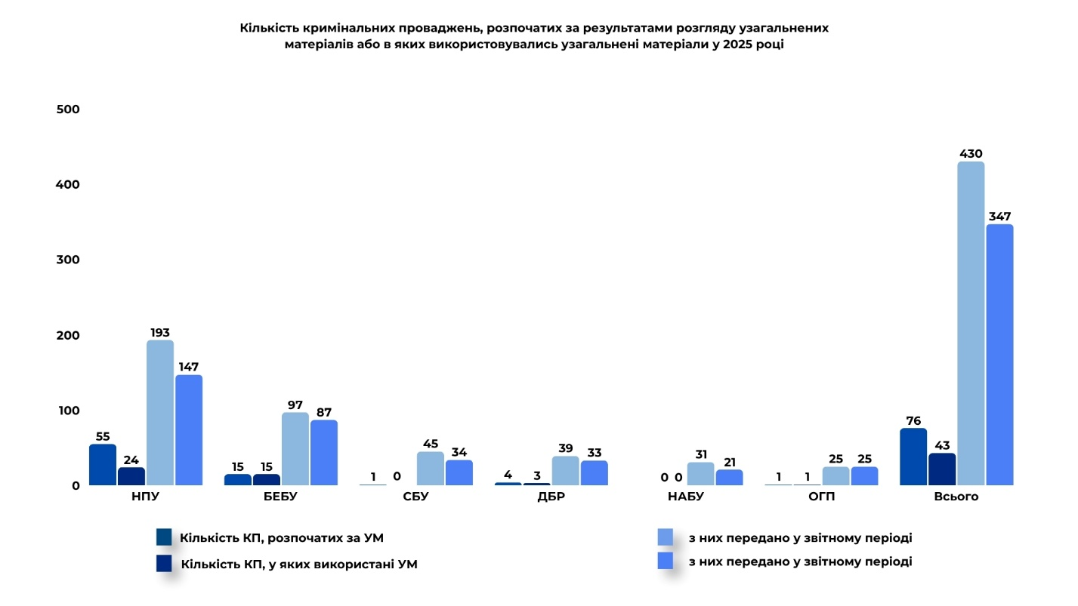
Рисунок 4.1

Відповідно до інформації, яка надійшла у 2025 році до Держфінмоніторингу, в кримінальних провадженнях, у яких використовувалися (використовуються) узагальнені матеріали, загальна вартість вилученого та арештованого майна становить 2,9 млрд гривень.

4.1. Розпочаті кримінальні провадження

За узагальненими даними правоохоронних органів у 2025 році за
ст.ст. 209, 209-1, 258-5 КК України розпочато 1 462 кримінальних провадження (у 2024 р. – 1 263) (рисунок 4.2).
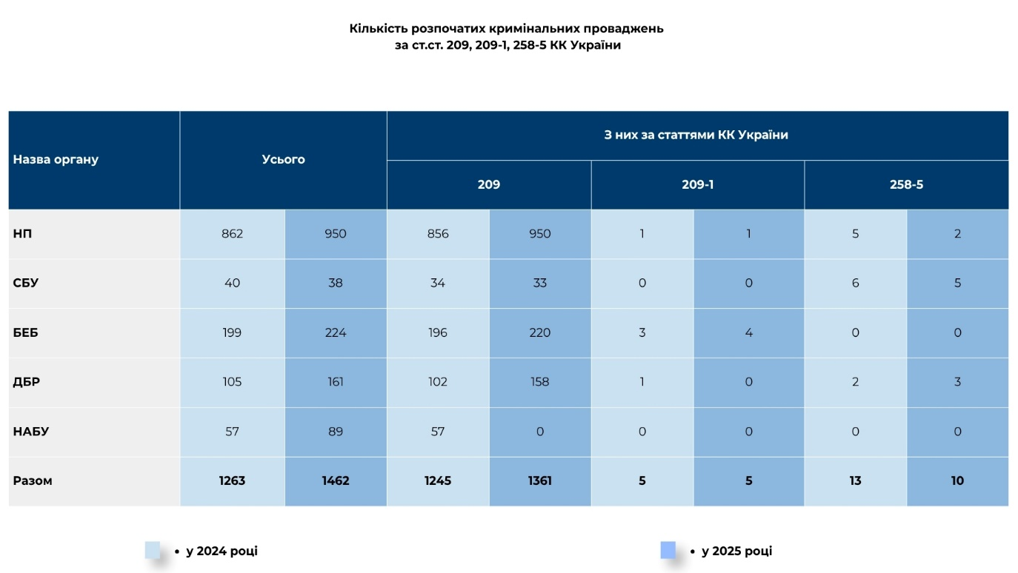

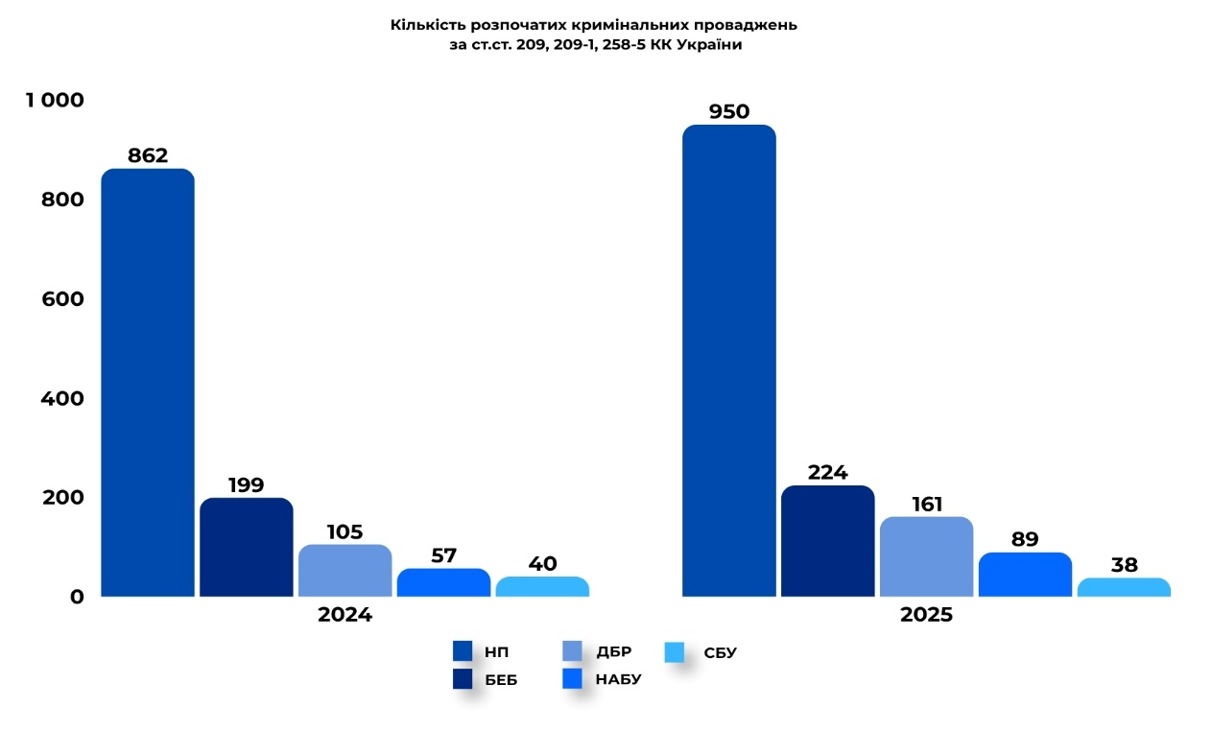

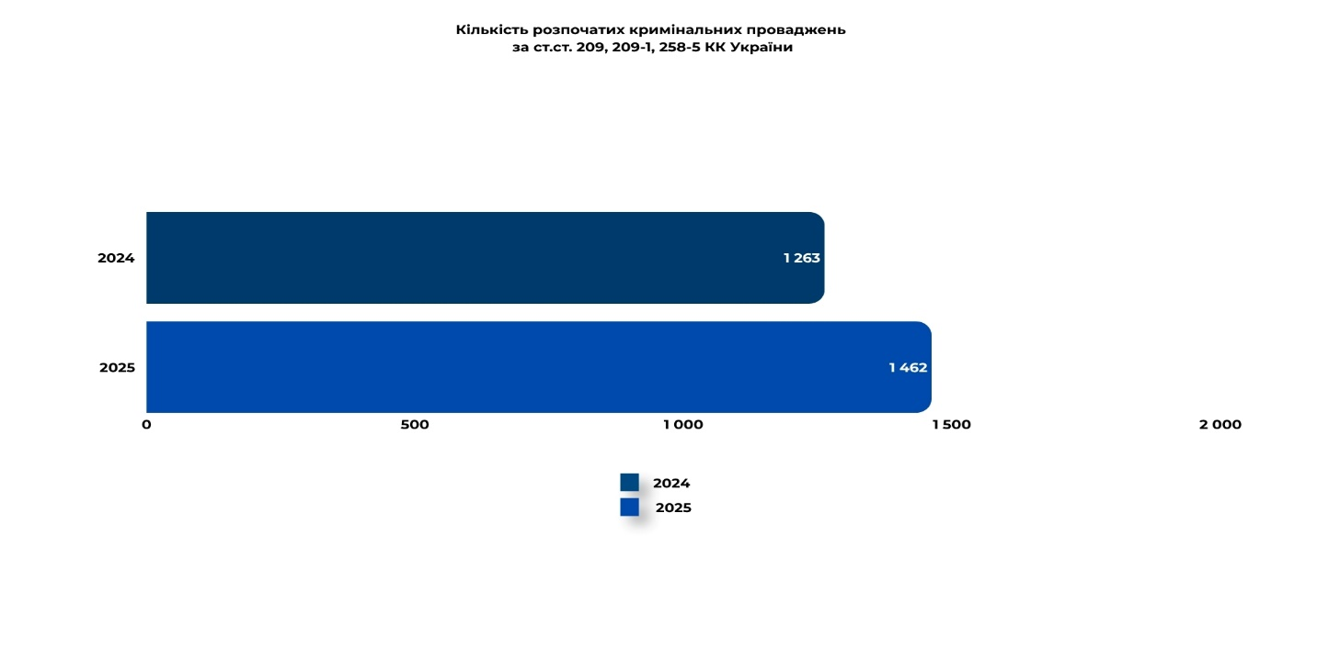
Рисунок 4.2

4.2. Передані на розгляд судів кримінальні провадження


Підрозділами правоохоронних органів закінчено 42 кримінальних провадження, у яких використовувалися 42 узагальнених матеріалів, у зв’язку із зверненням до суду з обвинувальним актом.

Судами розглянуто 29 кримінальних справ, розпочатих за результатами розгляду 23 узагальнених матеріалів.

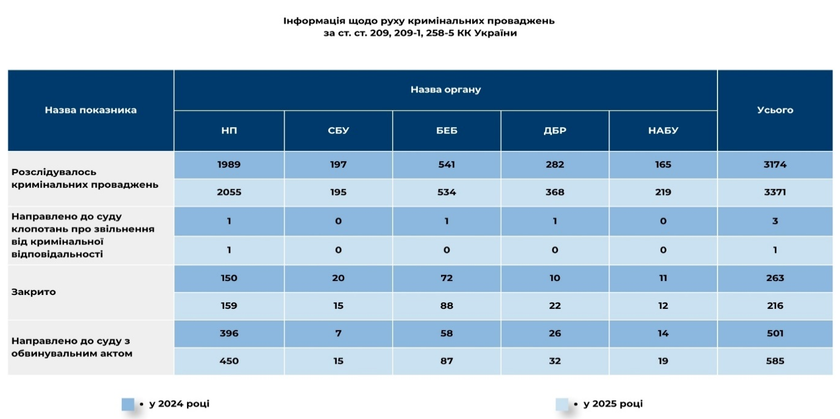
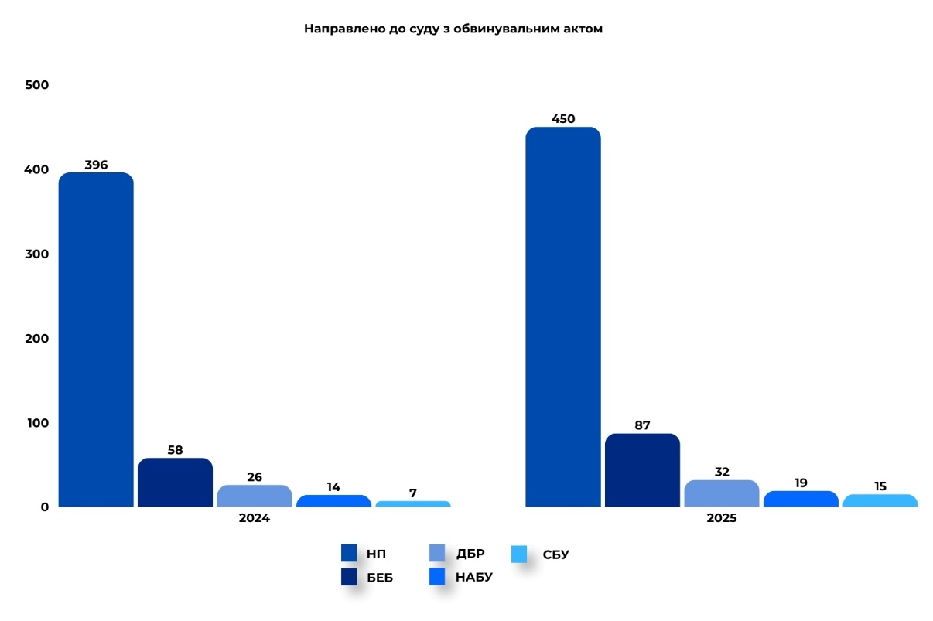

За узагальненими даними у 2025 році за ст.ст. 209, 209-1, 258-5 КК України установлена вартість легалізованого майна, одержаного злочинним шляхом становила 12 316 843 тис. грн (у 2024 р.– 2 926 637 тис. грн), накладено арешт на майно в результаті розслідування у сумі 590 206 тис. грн (у 2024 р. – 163 490 тис. грн) (таблиця 4.1).

Таблиця 4.1

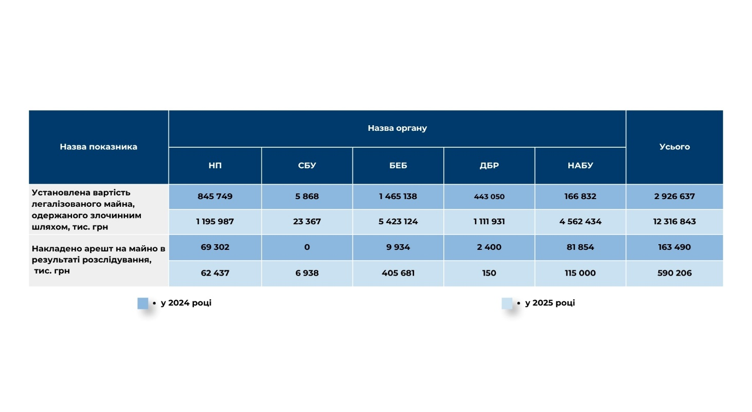

4.3. Судові рішення

У 2025 році в судах першої інстанції перебувало на розгляді справ (проваджень) за ст.ст. 209, 209-1, 258-5 КК України – 1 441. Розглянуто справ (проваджень) із постановленням вироку за ст.ст. 209, 209-1,
258-5 КК України – 252.

Розгляд справ (проваджень) про злочини щодо легалізації (відмивання) доходів (ВК), одержаних злочинним шляхом, фінансування тероризму (ФТ), розповсюдження зброї масового знищення

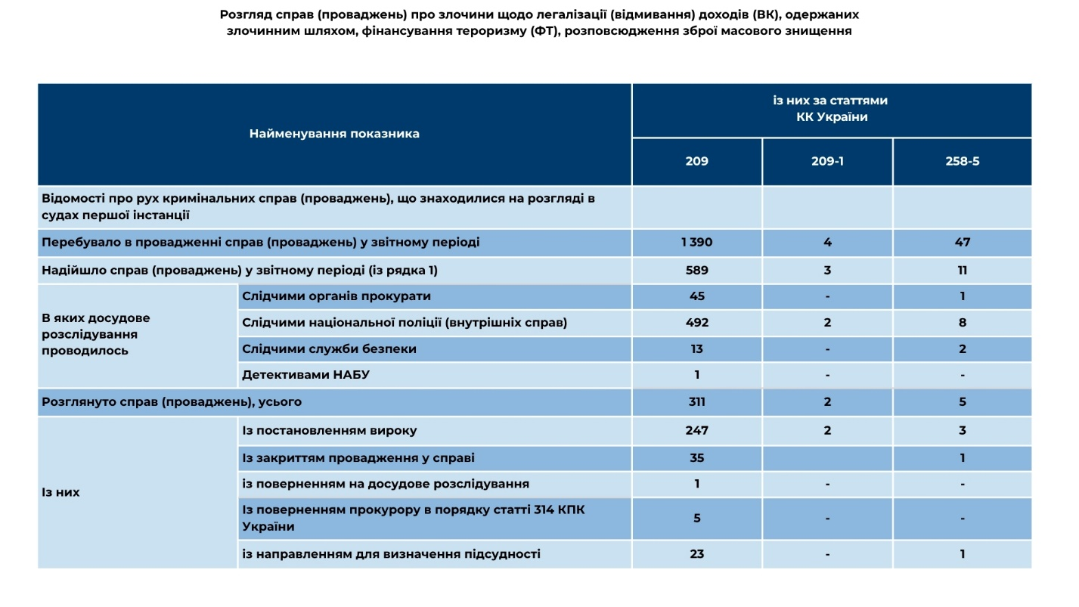

4.4. Конфісковані активи та активи, на які накладено арешт


Відповідно до інформації, яка надійшла у 2025 році до Держфінмоніторингу, у кримінальних провадженнях, у яких використовувалися (використовуються) узагальнені матеріали, загальна вартість вилученого та арештованого майна становить 2,9 млрд гривень.

Кількість вироків в яких прийнято рішення (судами першої інстанції) про конфіскацію майна (спеціальну конфіскацію) за ст. ст. 209, 258-5 КК України

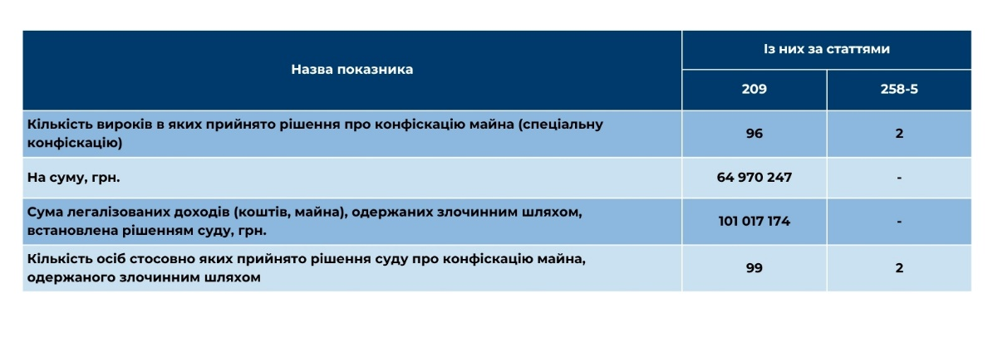
Кількість вироків в яких прийнято рішення (судами першої інстанції) про конфіскацію майна (спеціальну конфіскацію) за ст. ст. 209, 258-5 КК України

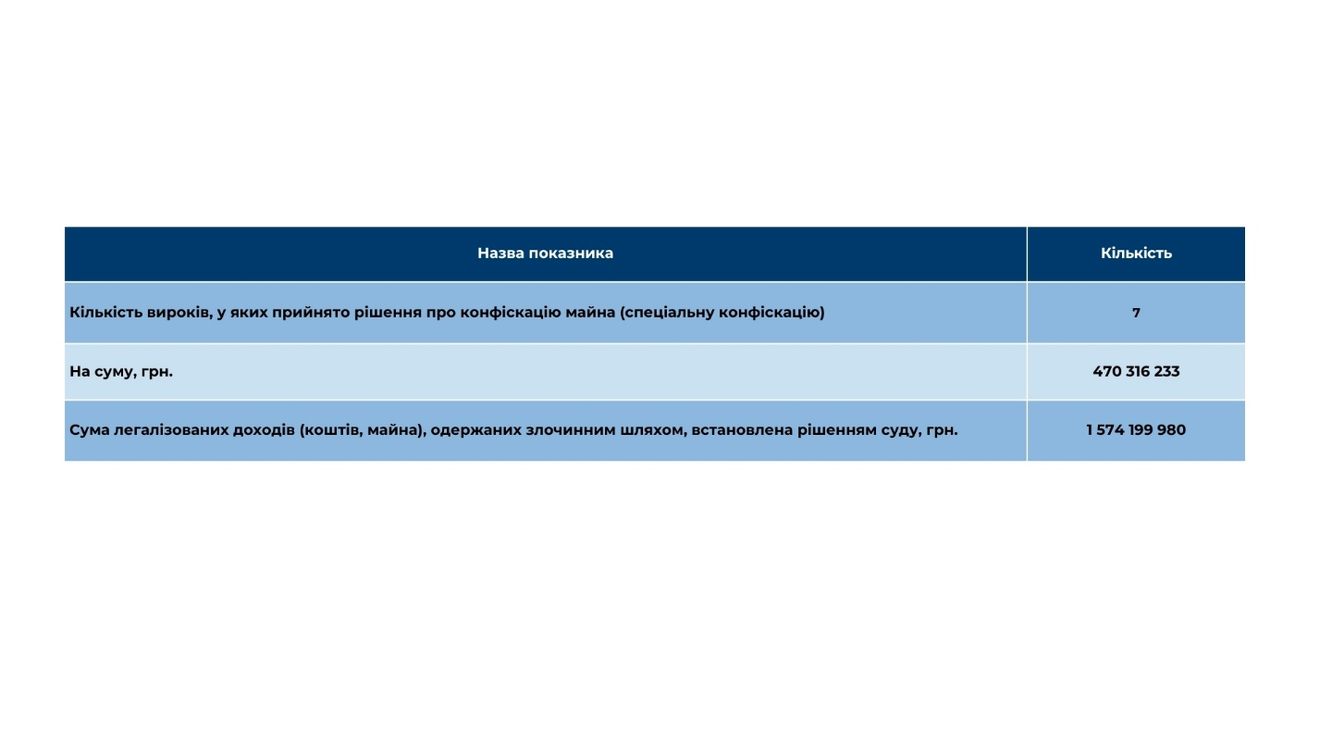

5. МІЖНАРОДНЕ СПІВРОБІТНИЦТВО

5.1 Міжнародна правова допомога

Відповідно до статті 545 КПК України Офіс Генерального прокурора звертається із запитами про міжнародну правову допомогу у кримінальному провадженні під час досудового розслідування та розглядає відповідні запити іноземних компетентних органів, крім досудового розслідування кримінальних правопорушень, віднесених до підслідності НАБУ, яке у таких випадках здійснює функції центрального органу України.
Міністерство юстиції визначено центральним органом України, який звертається із запитами судів про міжнародну правову допомогу у кримінальному провадженні під час судового провадження та розглядає відповідні запити судів іноземних держав.


Компетентними органами України у сфері ПВК/ФТ
Міжнародна правова допомога:
отримано запитів від іноземних установ – 118;
направлено запитів до іноземних установ – 262.
Екстрадиція:
отримано запитів від іноземних установ – 55;
виконано – 39.

Міжнародна правова допомога
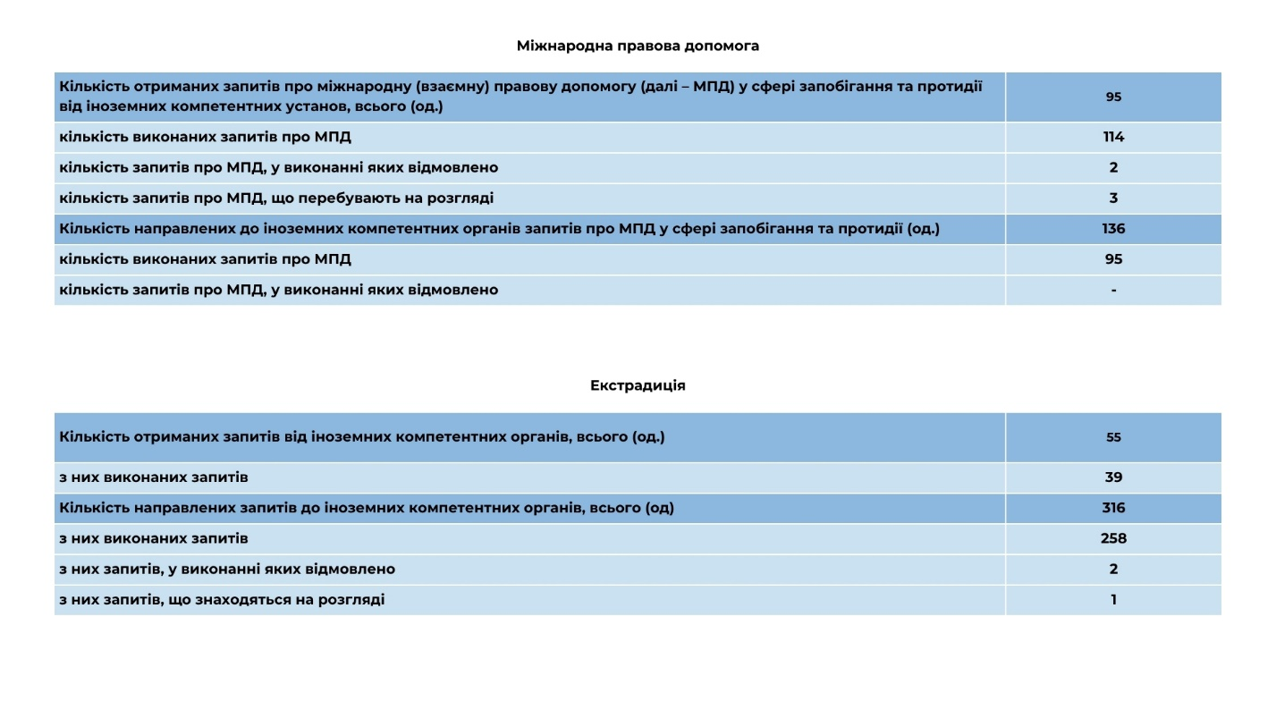

Екстрадиція
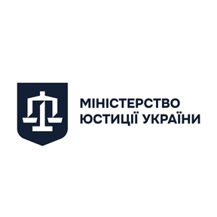
Мін’юстом у 2025 році на підставі Європейської конвенції про взаємну допомогу у кримінальних справах 1959 року до Міністерства юстиції України від компетентних органів іноземних держав надійшло 13 запитів про міжнародну правову допомогу щодо злочину легалізації (відмиванню) доходів, одержаних злочинним шляхом, та надіслано до компетентних органів іноземних держав 4 судові запити про міжнародну правову допомогу щодо зазначеного злочину.
На підставі Європейської конвенції про видачу правопорушників 1957 року у 2025 році до Міністерства юстиції України надійшов 1 запит компетентного органу іноземної держави про екстрадицію за злочин легалізації (відмиванню) доходів, одержаних злочинним шляхом, та надіслано до компетентних органів іноземних держав 4 запити про екстрадицію осіб.

5.2. Обмін інформацією з іноземними підрозділами фінансової розвідки


У 2025 році Держфінмоніторингом забезпечено взаємодію та інформаційний обмін з компетентними органами іноземних держав і міжнародними організаціями, співпрацював зі 76 ПФР.
Держфінмоніторингом:
направлено – 455 запитів до 64 ПФР іноземних держав;
отримано – 568 відповіді на запити від 64 ПФР іноземних держав;
отримано – 185 запитів від 49 іноземних ПФР;
направлено – 241 відповідь до 57 ПФР іноземних держав.
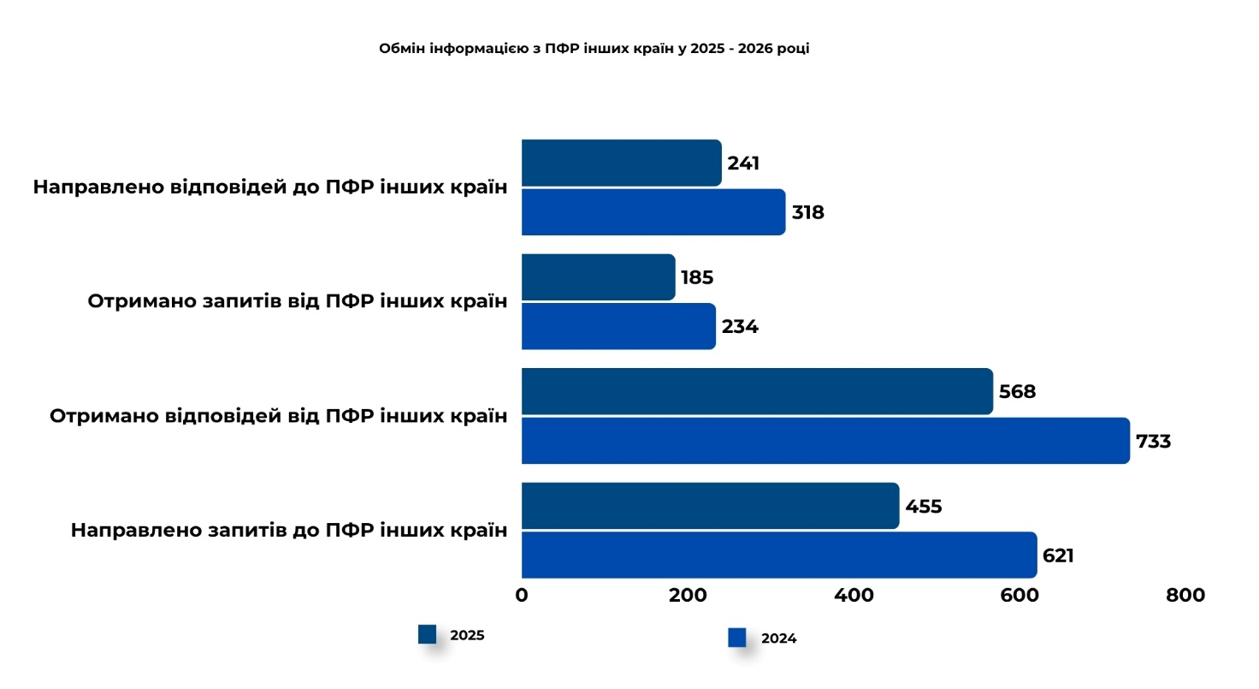

У 2025 році Держфінмоніторингом найбільш активний обмін інформацією, в частині направлення запитів, здійснювався з:
- ПФР Польщі (відправлено 48 запитів);
- ПФР Швейцарії (відправлено 33 запити);
- ПФР Великої Британії (відправлено 30 запитів);
- ПФР Литви (відправлено 26 запитів);
- ПФР Чехії (відправлено 22 запити);
- ПФР Кіпру (відправлено 18 запити);
Також у 2025 році найбільшу кількість запитів Держфінмоніторингом отримано від:
- ПФР Польщі (отримано 34 запити);
- ПФР Чорногорії та ПФР Кіпру (отримано по 11 запитів);
- ПФР Німеччини, ПФР Латвії та ПФР Чехії (отримано по 8 запитів).

5.3. Міжнародне співробітництво суб’єктів державного фінансового моніторингу та правоохоронних органів

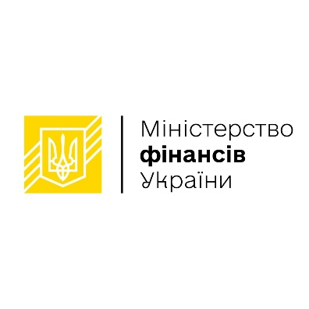
Включення рф до «чорного списку» FATF
З моменту ініціації процедури розгляду IСRG FATF щодо включення рф до «чорного» списку у 2022 році, Мінфін був активно залучений до цього процесу та надавав конкретні пропозиції та факти порушення рф міжнародних стандартів FATF. Загалом Україною було надіслано 12 аргументованих звернень до FATF щодо ризиків ВК/ФТ/ФРЗМЗ рф.
У 2025 році Мінфін двічі надавав відповідні пропозиції Держфінмоніторингу в рамках цього процесу. Було направлено Держфінмоніторингу підготовлені додаткові аргументаційні матеріали до раніше поданого номінаційного документу щодо включення рф до «чорного» списку FATF, для врахування та направлення на розгляд FATF під час Спільного пленарного засідання
MONEYVAL та FATF, 10-13 червня 2025 року у м. Страсбург, Французька Республіка. За результатами засідання рішення про призупинення рф продовжує діяти.
В рамках підготовки до Пленарного засідання FATF, 20-25 жовтня 2025 року у м. Париж, Французька Республіка, були надані Держфінмоніторингу коментарі та додаткові аргументаційні матеріали до номінаційного документу щодо включення рф до «чорного списку» FATF для врахування та направлення на розгляд FATF. За результатами Пленарного засідання рішення щодо призупинення членства рф у FATF залишилося в силі, а питання щодо включення її до «чорного списку» FATF буде розглянуто протягом наступного Пленарного засідання FATF, що відбудеться в лютому 2026 року.

Включення рф до переліку ЄС третіх країн із високим ризиком, які мають стратегічні недоліки у режимі боротьби з відмиванням грошей і фінансуванням тероризму
Міністерство фінансів України реалізувало комплексну роботу щодо посилення тиску на державу-агресора, ключовим елементом якої стала системна комунікація з Європейською Комісією задля включення рф до переліку ЄС третіх країн із високим ризиком. Протягом 2023–2025 років відомство направило серію аргументованих звернень до Комісара ЄС з питань фінансових послуг.
Кульмінацією цієї роботи стало надсилання листа від 28.07.2025
№ 53030-09-9/21158, що містив ґрунтовний аналітичний документ – «Аргументи для включення Російської Федерації (рф) до переліку третіх країн ЄС із високим ризиком, які мають стратегічні недоліки в їхніх режимах боротьби з відмиванням грошей та фінансуванням тероризму».
У цьому документі Мінфін навів докази критичної неефективності російської системи ПВК/ФТ, яка системно порушує вимоги статті 9 Директиви (ЄС) 2015/849 до третіх країн. Враховуючи ці фактори, українська сторона закликала Єврокомісію застосувати «надзвичайну процедуру», передбачену Методологією ЄС для виявлення третіх країн із високим ризиком згідно Директиви (ЄС) 2015/849, для термінової оцінки ризиків та прийняття відповідного делегованого акту.
З метою забезпечення єдиної державної позиції під час переговорів на найвищому політичному рівні протягом 2025 року було підготовлено понад 20 пакетів інформаційно-довідкових матеріалів та тез для керівництва Мінфіну та представників Уряду. Тісна міжвідомча координація з Міністерством закордонних справ та дипломатичними представництвами України дозволила ефективно використовувати напрацьовані матеріали для просування питання через усі наявні канали комунікації з інституціями Європейського Союзу.
За результатами вжитих Мінфіном координованих заходів та послідовної аргументації щодо ризиків, які створює рф, стало прийняття Європейською Комісією 3 грудня 2025 року рішення про включення рф до переліку юрисдикцій із високим ризиком , що мають стратегічні недоліки в системі боротьби з відмиванням коштів та фінансуванням тероризму.
Включення до цього переліку є критично важливим кроком для захисту цілісності фінансової системи ЄС та глобальної фінансової безпеки, оскільки воно зобов’язує європейські суб’єкти застосовувати заходи посиленої перевірки до будь-яких транзакцій, пов’язаних із рф. Це значно ускладнить для російської федерації можливість здійснювати незаконні фінансові операції через європейські ринки та сприятиме блокуванню каналів, що використовуються для обходу санкцій і фінансування агресії.
29 січня 2026 року набуло чинності рішення Єврокомісії про включення рф до чорного списку країн із високим ризиком відмивання грошей та фінансування тероризму.
Крім того, представники Департаменту антилегалізаційної політики (AML) Мінфіну взяли участь у таких міжнародних заходах:
- Саміт щодо віртуальних активів на тему: «Наступна лінія фронту: вирішення нових викликів у сфері віртуальних активів» (24-25 червня, м. Варшава, Республіка Польща);
- Технічна місія Міжнародного валютного фонду з питань підвищення прозорості бенефіціарної власності в Україні (28 липня-01 серпня, м. Відень, Австрійська республіка);
- друге засідання Робочої групи з питань державно-приватного партнерства у боротьбі з фінансовими злочинами в Україні (8 липня, м. Варшава, Республіка Польща);
- візит до Федеральної державної служби фінансів (FPS Finance) Королівства Бельгія з метою отримання досвіду щодо формування політики у сфері ПВК/ФТ/ФРЗМЗ (02-05 вересня, м. Брюссель, Королівство Бельгія);
- семінар «Правові інновації та сучасні підходи у сфері AML» (17 листопада, Мінфін);
- робочий візит до м. Лондон, Сполучене Королівство Великої Британії та Північної Ірландії (24-28 листопада);
- регіональний семінар «Оцінка ризиків фінансування розповсюдження та впровадження цільових фінансових санкцій» (25-26 листопада, м. Страсбург, Французька Республіка);
- навчальний візит TAIEX з питань створення та адміністрування Центрального реєстру банківських рахунків (05-10 жовтня, м. Гельсінкі, Республіка Фінляндія);
- конференція «Ефективне використання функції стратегічного аналізу підрозділів фінансової розвідки для відстеження тенденцій у сфері розповсюдження зброї масового знищення та фінансування тероризму» (01-02 грудня, м. Страсбург, Французька Республіка);
- навчальний візит в рамках підготовки до 6-го раунду взаємної оцінки України Комітетом MONEYVAL (01-02 грудня, м. Рига, Латвійська Республіка);
- онлайн семінар «Впровадження та управління Реєстром кінцевих бенефіціарних власників трастів» (02, 04 грудня);
- регіональний семінар «Інформація про бенефіціарну власність у регіоні Східного партнерства: стан справ та інструменти для регіонального обміну достовірною інформацією» (03-04 грудня, м. Страсбург, Французька Республіка);
- онлайн семінар «Впровадження та управління Реєстром банківських рахунків» (05 грудня);
- міжнародний форум «Фінансовий моніторинг 2025 – Євроінтеграційні перспективи ПВК/ФТ системи України» (11–12 грудня, Мінфін).
Перелік міжнародних зустрічей у яких взяли участь представники Департаменту антилегалізаційної політики (AML) Мінфіну у 2025 році:
- робочі зустрічі щодо співробітництва у сфері ПВК/ФТ/ФРЗМЗ з представниками Представництва ЄС в Україні (07 травня, 17 липня 2025 року, Мінфін);
- зустріч з представниками Глобального фонду ЄС з питань ПВК/ФТ в рамках реалізації проекту міжнародної технічної допомоги (17 листопада 2025 року, Мінфін);
- зустріч з місією Європейського департаменту МВФ щодо обговорення питань бенефіціарної власності (20 листопада, Мінфін).
Також, представники Департаменту AML брали участь у зустрічах з представниками Європейської Комісії щодо виконання кроків Плану України (Ukraine Facility) та представниками Світового банку щодо залучення експертної допомоги для усунення прогалин у національному законодавстві для досягнення відповідності правовим критеріям приєднання до SEPA.

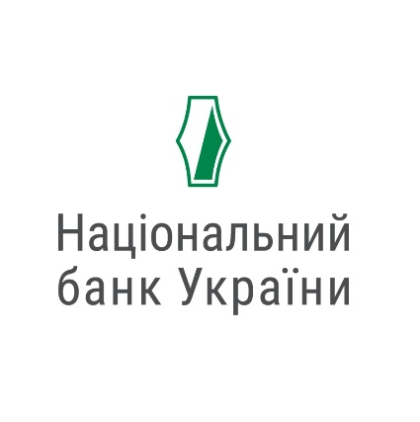
Національним банком у 2025 році укладено 11 угод/меморандумів у сфері ПВК/ФТ.
Крім того, представники Національного банку взяли участь у таких міжнародних заходах:
- 10-тій ювілейній конференції «Ет8ес25: фінанси та безпека у світі, що змінюється» (м. Лондон, Велика Британія);
- у навчальному курсі зі стандартів БАТБ (м. Рим, Італійська Республіка);
- проведено зустріч з експертами Міжнародного валютного фонду стосовно удосконалення порядку оцінки ризиків ВК/ФТ банків;
- пройдено навчальний курс зі стандартів БАТЕ (м. Пусан, Республіка Корея);
- щомісячній нараді (онлайн) з представниками Генерального директорату Європейської Комісії з питань розширення та східного сусідства (DG ENEST) для оцінки стану виконання розділів 3 та 4 Плану України;
- у міжнародному онлайн-семінарі «Increasing Role of Financial Crime Compliance in International Trade», організованому Європейським банком реконструкції та розвитку в співпраці з компанією Argo Advisory;
- семінарі «Загрози, вразливості і ризики нових фінансових злочинів, пов’язані з транскордонною злочинною діяльністю, і заходи їхнього виявлення і припинення» в рамках проєкту «Партнерство заради належного управління ІІІ: посилення заходів із запобігання та протидії економічним злочинам у регіоні Східного партнерства» (м. Страсбург (Французька Республіка);
- 69-ому Пленарному засіданні Комітету експертів Ради Європи з оцінки заходів протидії відмиванню коштів та фінансуванню тероризму (MONEYVAL) та Групи з розробки фінансових заходів боротьби з відмиванням грошей (FATF) (м. Страсбург, Французька Республіка);
- Саміті щодо віртуальних активів на тему: «Наступна лінія фронту: вирішення нових викликів у сфері віртуальних активів» (24-25 червня, м. Варшава, Республіка Польща);
- зустрічах з міжнародними експертами у рамках підготовки правового аналізу пакету законодавчих змін щодо виконання критеріїв для приєднання України до Єдиної зони платежів у євро (SEPA);
- тренінгу «Європейське законодавство: боротьба з відмиванням злочинних доходів та фінансуванням тероризму», що проводився Державним закладом післядипломної освіти «Академія фінансового моніторингу» спільно з Офісом Ради Європи в Україні;
- зустрічі з представниками Управління фінансового регулювання і нагляду Великої Британії (FCA UK) щодо питань з віртуальних активів;
- першому Форумі зі Штучного Інтелекту: «Скористатися поворотним моментом розвитку штучного інтелекту: між невідворотним та надією», організованому Франко-українською ТПП у партнерстві з IT Association Ukraine та La French Tech Kyiv;
- засіданні круглого столу Ради Європи на тему «Фінмоніторинг vs. Приватність: пошук рівноваги»;
- зустрічі з ЦБ Англії щодо віртуальних активів на тему: «Режим для системних емітентів та платіжних систем», з метою вивчення досвіду Англії у регулюванні ринків віртуальних активів;
- семінарі «Правові інновації та сучасні підходи у сфері AML». Організатор – Міністерство фінансів України спільно з Проектним офісом реформ, що є частиною програми «Архітектура відновлення та реформ в Україні»|, яка підтримується Багатостороннім донорським фондом стабілізації та сталого розвитку України ЄБРР, у рамках проєкту EU AML/CFT Global Facility, який реалізується Французьким агентством міжнародного технічного співробітництва Expertise France;
- установчій зустрічі в межах проєкту «Посилення спроможності протидії незаконним фінансам в Україні (UCIF)», що впроваджується компанією DAI Global UK Ltd у партнерстві з Royal United Services Institute (RUSI), фінансується Урядом Великої Британії через Integrated Security Fund (ISF);
- регіональному семінарі «Оцінка ризиків фінансування розповсюдження та впровадження цільових фінансових санкцій» (25-26 листопада, м. Страсбург (Французька Республіка);
- навчальному візиті в рамках підготовки до 6-го раунду взаємної оцінки України Комітетом MONEYVAL (01-02 грудня, м. Рига, Латвійська Республіка);
- четвертому засіданні Робочої групи з питань державно-приватного партнерства (ДПП) у боротьбі з фінансовими злочинами в Україні, організованому Центром фінансової цілісності (CFI) у співпраці з Центром фінансів і безпеки (CFS) при Королівському об'єднаному інституті оборонних досліджень (RUSI) (м. Варшава, Республіка Польща);
- міжнародному форумі Фінансовий моніторинг 2025 – Євроінтеграційні перспективи ПВК/ФТ системи України» (11–12 грудня, Мінфін);
  - 70-му Пленарному засіданні Комітету експертів Ради Європи з оцінки заходів протидії відмиванню коштів та фінансуванню тероризму (MONEYVAL) (м. Страсбург, Французька Республіка).

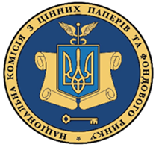
Міжнародне співробітництво у сфері ПВК/ФТ/ФЗМЗ НКЦПФР у 2025 році становило:
1) кількість отриманих запитів – 6;
2) кількість надісланих запитів – 18

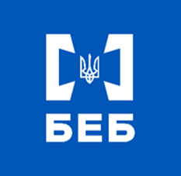
Бюро економічної безпеки уклало 4 меморандуми з міжнародними партнерами, реалізація яких, зокрема, сприятиме підвищенню спроможності БЕБ забезпечувати протидію легалізації (відмиванню) доходів, одержаних злочинним шляхом.
Крім того, згідно з розпорядженням Кабінету Міністрів України від 02 липня 2025 року № 646-р «Деякі питання виконання Угоди між Кабінетом Міністрів України та Урядом Республіки Словенія про співробітництво в боротьбі зі злочинністю» додатково виконання зобов’язань за Угодою між Кабінетом Міністрів України та Урядом Республіки Словенія про співробітництво в боротьбі зі злочинністю згідно із своєю компетенцією забезпечує, зокрема, БЕБ.
Так само розпорядженням Кабінету Міністрів України від 13 серпня 2025 року № 860-р «Деякі питання виконання Угоди між Кабінетом Міністрів України та Урядом Французької Республіки про співробітництво між правоохоронними органами» передбачено, що додатково виконання зобов’язань за Угодою між Кабінетом Міністрів України та Урядом Французької Республіки про співробітництво між правоохоронними органами згідно із своєю компетенцією забезпечує, зокрема, БЕБ.
Важливою складовою ефективної співпраці БЕБ із європейськими державами відповідно до Угоди між Україною та Європейським поліцейським офісом про оперативне та стратегічне співробітництво, учиненої 14 грудня 2016 року, компетентним органом за якою визначено БЕБ, є використання Secure Information Exchange Network Application (SIENA) – захищеного каналу обміну інформацією між правоохоронними органами.
Використання SIENA сприяє оперативному обміну даними, координації розслідувань та ефективній протидії транснаціональній злочинності, зокрема легалізації (відмиванню) доходів, одержаних злочинним шляхом.
Загалом БЕБ є компетентним органом за вісьмома міжнародними угодами, які передбачають взаємодію у сфері протидії легалізації (відмиванню) доходів, одержаних злочинним шляхом.
Укладення міжнародних угод і меморандумів про співпрацю є пріоритетом для БЕБ, оскільки взаємодія в межах таких угод і меморандумів підвищує реальну здатність органу протидіяти транснаціональній злочинності.
Водночас зазначаємо, що працівники центрального апарату та територіальних управлінь БЕБ регулярно беруть участь у міжнародних заходах (семінарах, тренінгах тощо) з метою підвищення професійної компетентності у сфері ПВК/ФТ, одержаних злочинним шляхом, як в Україні із залученням міжнародних експертів, так і безпосередньо в рамках навчальних візитів за кордон.

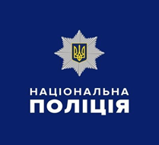
Працівниками Національної поліції впродовж 2025 року взято участь у таких міжнародних заходах:
- оперативній нараді щодо припинення діяльності організованої злочинної групи, що здійснює незаконний обіг наркотиків та легалізацію (відмивання) майна, одержаного злочинним шляхом (м. Варшава, Республіка Польща);
- навчальному візиті в рамках підготовки до 6-го раунду взаємної оцінки України Комітетом MONEYVAL (01-02 грудня, м. Рига, Латвійська Республіка);
- 9-ій мультидисциплінарній зустрічі за оперативним планом EMPACT (Європейська міждисциплінарна платформа проти кримінальних загроз) стосовно протидії торгівлі людьми, фінансових розслідувань та повернення активів (м. Гаага, Королівство Нідерландів);
- субрегіональному тренінгу «Фінансові розслідування, пов’язані з фінансовими злочинами» («Financial investigations related to financial crimes») у межах проєкту «Навчання та оперативне партнерство у боротьбі з організованою злочинністю» (TOPCOP II), організованому Агентством Європейського Союзу з підготовки правоохоронних органів.


Офісом Генерального прокурора, відповідно до Порядку залучення, використання та моніторингу міжнародної технічної допомоги, затвердженого постановою Кабінету Міністрів України від 15.02.2002 № 153 «Про створення єдиної системи залучення, використання та моніторингу міжнародної технічної допомоги» в Офісі Генерального прокурора у період з 01.03.2023 до 31.08.2025 здійснювалась реалізація проєкту міжнародної технічної допомоги «Посилення режиму боротьби з відмиванням коштів, фінансуванням тероризму та повернення активів» (№ 5228), реципієнтом якого виступав Офіс Генерального прокурора.
Крім того, Офіс Генерального прокурора був одним із бенефіціарів та реципієнтів проєкту міжнародної технічної допомоги «Підтримка реформи сектору кримінальної юстиції в Україні (фаза VII)» (№ 5190), який реалізовувався з з 07.03.2023 до 31.08.2025. У межах проєкту, серед іншого, забезпечено консультаційну підтримку Офісу Генерального прокурора з питань виявлення, відстеження, арешту незаконних активів та протидії відмиванню доходів, отриманих злочинним шляхом.
У 2025 році прокурори Офісу Генерального прокурора брали участь у міжнародних заходах навчального характеру з питань ПВК/ФТ, зокрема:
- комплексне навчання з проведення оцінки заходів щодо боротьби з відмиванням грошей та фінансуванням тероризму, організоване Комітетом експертів Ради Європи з оцінки заходів боротьби з відмиванням грошей та фінансуванням тероризму (MONEYVAL) (жовтень-листопад, м. Валлетта, Республіка Мальта);
- засідання на базі Євроюсту з питань протидії тероризму (листопад, м. Гаага (Королівство Нідерландів);
- навчальний візит в рамках підготовки до 6-го раунду взаємної оцінки України Комітетом MONEYVAL (01-02 грудня, м. Рига, Латвійська Республіка);
- начальний курс зі стандартів БАТЕ, організований Комітетом експертів Ради Європи з оцінки заходів боротьби з відмиванням грошей та фінансуванням тероризму (MONEYVAL) (грудень, м. Пусан, Республіка Корея);
- 70-те Пленарне засідання Комітету експертів Ради Європи з оцінки заходів ПВК/ФТ (MONEYVAL) (м. Страсбург, Французька Республіка).

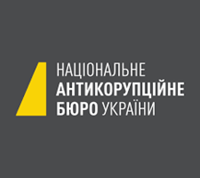
У 2025 році Національне антикорупційне бюро уклало 3 угоди (меморандуми) з іноземними партнерам (включаючи міжнародні організації), зміст яких містить положення про співробітництво у сфері протидії легалізації (відмиванню) доходів, одержаних злочинним шляхом.
Крім того, працівники Національного бюро були тренерами та учасниками заходів, предметом яких також було питання розслідування кримінальних правопорушень у сфері легалізації (відмивання) доходів, одержаних злочинним шляхом, зокрема:
- тренінг з фінансових розслідувань та повернення активів (FI/AR) (лютий, травень, Базельський інститут управління);
- тренінг з питань легалізації (відмивання) злочинних доходів, (червень та грудень);
- семінар-тренінг для тренерів з підвищення кваліфікації у сфері фінансових розслідувань у боротьбі з корупцією та фінансовими злочинами (червень);
- семінар з міжнародних стандартів ЄС щодо розслідувань у сфері ПВК/ФТ (серпень);
- тренінг з питань цивільної конфіскації та незаконного збагачення (вересень та листопад);
- тренінг на тему «Фінансові розслідування, пов’язані з фінансовими злочинами» (листопад-грудень).

5.4. Діяльність Держфінмоніторингу у сфері міжнародного співробітництва


Протягом 2025 року Держфінмоніторинг активно співпрацював з провідними міжнародними організаціями та установами, які опікуються питаннями ПВК/ФТ/ФРЗМЗ, такими як: Група з розробки фінансових заходів боротьби з відмиванням коштів (FATF), Егмонтська група підрозділів фінансової розвідки, Рада Європи (Комітет Ради Європи з оцінки заходів протидії відмиванню коштів та фінансуванню тероризму (MONEYVAL)), Європейський Союз, Організація з безпеки та співробітництва в Європі (ОБСЄ), Міжнародний валютний фонд, Агентство США з міжнародного розвитку та іншими міжнародними організаціями, зокрема щодо застосування до РФ санкцій за розпочату повномасштабну війну проти України.
У 2025 році представниками Держфінмоніторингу представлено досвід України у сфері ПВК/ФТ/ФРЗМЗ, покращено співробітництво та забезпечено обмін кращими практиками у ході семінарів міжнародного рівня, які проводились за сприяння провідних міжнародних організацій, а також здобуто нові знання у ході участі в навчальних заходах, організованих в рамках надання Держфінмоніторингу міжнародної технічної допомоги.
Крім того, Держфінмоніторинг, відповідно до покладених на нього завдань, укладає міжнародні договори міжвідомчого характеру (Меморандуми про взаєморозуміння) з ПФР іноземних країн.
Так, у 2025 році підписано Меморандуми про взаєморозуміння з підрозділами фінансової розвідки Ісландії, Сейшельських Островів, Багамських Островів, Британських Віргінських Островів, Островів Теркс і Кайкос. Загалом за період 2003–2025 років Держфінмоніторингом укладено 90 Меморандумів.

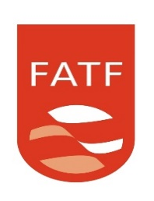
Співробітництво з Групою з розробки фінансових заходів боротьби з відмиванням грошей (FATF)

Щодо включення рф до «чорного списку» FATF
За звітний період Держфінмоніторингом тричі направлено FATF додаткові аргументи щодо включення рф до «чорного списку» FATF, а також представники Держфінмоніторингу взяли участь у засіданнях ICRG та Пленарних засіданнях FATF 17-21 лютого 2025 року (м. Париж, Французька Республіка), 10-13 червня 2025 року (м. Страсбург, Французька Республіка) та
20-24 жовтня 2025 року.
У рамках Пленарного засідання 17-21 лютого 2025 року була прийнята Заява FATF щодо зростаючих ризиків КНДР для глобальної фінансової системи. Вказана Заява має пряме відношення до деструктивної ролі рф у даному контексті і суттєво сприяла зростанню ваги наступних номінаційних аргументів України щодо включення рф до «чорного списку» FATF.
Також представники Держфінмоніторингу взяли участь у спільному Пленарному засіданні FATF та MONEYVAL (10-13 червня 2025 року (м. Страсбург, Французька Республіка). Представниками України проведено значну кількість технічних переговорів із представниками делегацій країн-членів FATF, Президентом та членами Секретаріату MONEYVAL, співголовами ICRG FATF, виконавчим Секретарем Егмонтської групи ПФР та рядом представників країн-членів FATF. У ході розгляду питання щодо номінації рф було розглянуто конкретні приклади порушень з боку рф, зокрема отримання рф забороненої зброї від КНДР, участь північнокорейських військових на окупованих територіях України, передача Іраном озброєння рф, використання рф хімічної зброї в Україні, що створює безпрецедентні ризики фінансування розповсюдження зброї масового знищення та демонструє нездатність рф нівелювати такі ризики.
22 липня 2025 року представники Держфінмоніторингу взяли участь у вебінарі FATF щодо комплексного оновлення звіту про ризики фінансування тероризму.
29 липня 2025 року представник Держфінмоніторингу взяв участь у вебінарі FATF щодо комплексних схем фінансування розповсюдження та ухилення від санкцій.
У період з 20 по 24 жовтня 2025 року в місті Париж, Французька Республіка, відбулись засідання Контрольної групи з міжнародного співробітництва (ICRG) та Пленарне засідання Групи з розробки фінансових заходів боротьби з відмиванням грошей (FATF). Члени ICRG вкотре обговорила висунення Україною рф до процедур ICRG. Україна в черговий раз надала додаткові вагомі технічні номінаційні аргументи з детальним обґрунтуванням їх суті.
Так, особливу увагу було зосереджено на питаннях розповсюдження зброї масового знищення та співробітництва рф з високо-ризиковими країнами (Іраном, Північною Кореєю та М’янмою), постачання до рф озброєння з Північної Кореї та дронів з Ірану, масованого використання рф хімічної зброї, використання тіньової фінансової інфраструктури для фінансування війни та відмивання незаконно отриманих коштів, застосування «тіньового флоту» для транспортування нафти, зброї та викраденого в Україні зерна, використання нерегульованих крипто-мереж для відмивання коштів, систематичних кібератак проти України та ряду європейських держав, фінансування приватних військових компаній через тіньові канали, а також відсутності незалежності та автономності підрозділу фінансової розвідки рф (росфінмоніторинг).
За результатами Пленарних засідань продовжене зупинення членства рф у FATF. Питання включення рф до процедур FATF залишається на порядку денному FATF і надалі. Держфінмоніторинг та інші заінтересовані державні органи продовжують вживати заходи з метою подальшого застосування санкцій до рф у рамках FATF.


Співробітництво з Егмонтською групою підрозділів фінансової розвідки (EG)
- 27 січня – 07 лютого 2025 року представники Держфінмоніторингу взяли участь у віртуальних засіданнях Робочих груп та регіональних груп Егмонтської групи підрозділів фінансової розвідки.
- 19 березня 2025 року представник Держфінмоніторингу взяв участь онлайн в міжсесійному засіданні IEWG для ІТ-спеціалістів.
- 10 квітня 2025 року представник Держфінмоніторингу взяв участь у віртуальній міжсесійній зустрічі членів MSCWG щодо справи по Тригеру 1.
У період з 06 по 11 липня 2025 року в у м. Люксембург, Велике Герцогство Люксембурзьке, відбулись заходи у рамках 31-го Пленарного засідання Егмонтської групи.
14-15 жовтня 2025 року в Берні, Швейцарія, представник Держфінмоніторингу взяв участь у Глобальній конференції лідерів ПФР «Назад у майбутнє», організованій Центром з питань досконалості та лідерства ПФР Егмонтської групи (ECOFEL) та Швейцарським бюро з протидії відмиванню грошей (MROS).

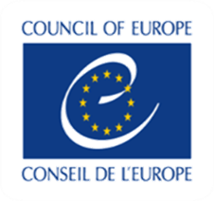
Співробітництво з Радою Європи
4 та 5 листопада 2025 року у місті Страсбург відбулось 17-те засідання Конференції Сторін Конвенції Ради Європи про відмивання, пошук, арешт та конфіскацію доходів, одержаних злочинним шляхом, та про фінансування тероризму (далі – Конвенція CETS № 198). Участь представника Держфінмоніторингу у зазначеному заході дала змогу забезпечити обізнаність з поточними напрямами діяльності Ради Європи у сфері ПВК/ФТ, обмінятися досвідом із державами-учасницями щодо практики реалізації положень Конвенції CETS № 198, а також підтвердити відданість України міжнародним стандартам у сфері повернення активів і протидії злочинам фінансового характеру.
Крім того, представники Держфінмоніторингу взяли участь у таких заходах у рамках співробітництва з Радою Європи:
- семінар «Кращі практики з розслідування корупції» (30-31.10.2025);
- регіональний семінар «Оцінка ризиків фінансування розповсюдження зброї масового знищення та впровадження цільових фінансових санкцій» (25-26.11.2025);
- конференція «Ефективне використання функції стратегічного аналізу підрозділів фінансової розвідки для виявлення тенденцій фінансування розповсюдження та фінансування тероризму» (1-2.12.2025);
- регіональний семінар «Інформація про бенефіціарну власність у регіоні Східного партнерства: стан справ та інструменти для регіонального обміну достовірною інформацією» (3-4.12.2025).
Комітет експертів Ради Європи з оцінки заходів протидії відмиванню коштів та фінансуванню тероризму (MONEYVAL)
10-13 червня 2025 року в м. Страсбург, Французька Республіка, представники Держфінмоніторингу взяли участь у спільному Пленарному засіданні Комітету експертів Ради Європи з оцінки заходів ПВК/ФТ (MONEYVAL) та Групи з розробки фінансових заходів боротьби з відмиванням грошей (FATF).
16 липня 2025 року за участі представників Держфінмоніторингу відбулась міжсесійна онлайн-зустріч MONEYVAL.
15-18 грудня 2025 року в місті Страсбург, Французька Республіка, відбулись засідання Робочої групи з оцінок та 70-те Пленарне засідання Комітету експертів Ради Європи з оцінки заходів протидії ПВК/ФТ (MONEYVAL).
У межах грудневого Пленарного засідання затверджено типологічне дослідження «Ризики та тенденції у сфері відмивання коштів, фінансування тероризму та фінансування розповсюдження зброї масового знищення, пов’язані з доходами, отриманими від конфліктів», що було підготовано робочою групою, до складу якої входили експерти з України (керівник проєкту), Джерсі, Литви та Молдови, за підтримки Секретаріату MONEYVAL. Ці юрисдикції поділилися своїм досвідом та знаннями, щоб поглибити розуміння тенденцій у сфері ВК, ФТ та ФРЗМЗ, пов’язаних з доходами, отриманими в результаті конфлікту. Крім того, дані були зібрані за допомогою запитальника, розісланого делегаціям MONEYVAL, відповіді на який були отримані від 17 юрисдикцій
(дані за 2021–2023 роки). Також було зібрано додаткову інформацію та приклади справ (дані за 2024–2025 роки) та інформацію з відкритих джерел. Презентацію типологічного дослідження здійснили Україна та Джерсі, як керівник та віце-керівник проєкту.
Під час презентації типологічного дослідження представником Держфінмоніторингу було підкреслено, що це дослідження було ініційовано унаслідок тих викликів, з якими зіштовхнулась Україна після повномасштабного російського вторгнення у 2022 році. Зазначено, що цей безпрецедентний акт агресії створив умови, в яких швидко розвивалися нові незаконні фінансові схеми, включаючи фіктивні компанії, посередників з третіх країн та віртуальні активи для приховування походження, руху та призначення коштів. Прямі наслідки війни, розпочатої проти України, зробили таке типологічне дослідження не тільки актуальним, але й нагально необхідним. Підкреслено, що метою дослідження стало допомогти міжнародній спільноті краще зрозуміти фінансові ризики, що виникають внаслідок збройного конфлікту, та посилити колективну стійкість до злочинного використання таких криз.

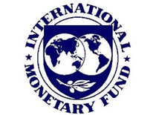
Співробітництво з Міжнародним валютним фондом
Представники Держфінмоніторингу взяли участь у технічній місії Міжнародного валютного фонду з питань підвищення прозорості бенефіціарної власності в Україні (28 липня-01 серпня, м. Відень, Австрійська Республіка).
6-10 жовтня представники Держфінмоніторингу взяли участь у місії МВФ щодо оцінки технічної ефективності та відповідності Держфінмоніторингу (м. Відень, Австрійська Республіка).
Також представники Держфінмоніторингу взяли участь у семінарі з розробки та ефективності правових документів щодо бенефіціарної власності (10-14 листопада, м. Відень, Австрійська Республіка).

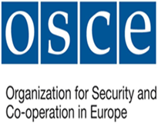
Співробітництво з Організацією з безпеки та співробітництва в Європі (ОБСЄ)/Координатором проєктів ОБСЄ в Україні
У рамках співробітництва з ОБСЄ через Спеціального представника Головування – Координатора проектів ОБСЄ в Україні було забезпечено участь представників Держфінмоніторингу у Пленарних засіданнях FATF та засіданнях Контрольної групи з міжнародного співробітництва (ICRG) у лютому та жовтні в м. Париж, Французька Республіка.
Також забезпечено фінансування закордонного службового відрядження представників Держфінмоніторингу до м. Люксембург, Велике Герцогство Люксембурзьке, для участі у Пленарному засіданні Егмонтської групи підрозділів фінансової розвідки (06-11 липня 2025 року).
Було здійснено оголошення та проведення тендеру на визначення виконавця з розробки електронної навчальної платформи e-academy. Забезпечено фінансування строкової ліцензії для користування програмним забезпеченням Chainanalysis для моніторингу та аналізу криптовалютних транзакцій, який допомагає відстежувати походження коштів, виявляти протиправну діяльність у блокчейні та забезпечувати дотримання вимог комплаєнсу. А також забезпечено фінансування розробки та передано в користування програмне забезпечення «Комплексна адміністративна звітність».

6. НАГЛЯДОВА ДІЯЛЬНІСТЬ

Базовий закон, який набрав чинності 29.04.2020, визначив СДФМ – Національний банк України, Національну комісію з цінних паперів та фондового ринку, Міністерство фінансів України, Міністерство юстиції України та Міністерство цифрової трансформації України.
Наглядова діяльність СДФМ у сфері ПВК/ФТ, включає зокрема:
- проведення планових та позапланових перевірок, у тому числі виїзних;
- здійснення регулювання та нагляду з урахуванням політики, процедур та систем контролю, оцінки ризиків з метою визначення відповідності заходів, що здійснюються СПФМ, та зменшення ризиків під час діяльності таких суб’єктів у сфері фінансового моніторингу;
- право вимагати від СПФМ виконання вимог законодавства, а в разі виявлення порушень вимог законодавства вживати заходів, передбачених законом.

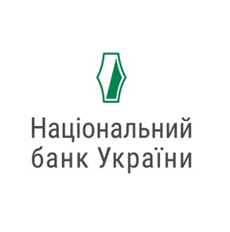
Національний банк України здійснює державне регулювання та нагляд у сфері ПВК/ФТ щодо банків і філій іноземних банків; страховиків (перестраховиків), страхових (перестрахових) брокерів, кредитних спілок, ломбардів, інших фінансових установ, реєстрацію чи ліцензування яких здійснює Національний банк України; операторів поштового зв’язку, які надають фінансові платіжні послуги та/або послуги поштового переказу, та/або послуги із здійснення валютних операцій; операторів платіжних систем; філій або представництв іноземних суб’єктів господарської діяльності, які надають фінансові послуги на території України; інших юридичних осіб, які за своїм правовим статусом не є фінансовими установами, але надають окремі фінансові послуги.
Структурним підрозділом центрального апарату НБУ, на який покладаються питання державного регулювання і нагляду у сфері ПВК/ФТ є Департамент фінансового моніторингу, чисельність якого станом на кінець звітного року складає 139 штатних одиниць.
Для забезпечення належного нагляду за дотриманням СПФМ вимог законодавства, що регулює відносини у сфері ПВК/ФТ, Національним банком здійснюються виїзні перевірки банків та установ, а також проводяться перевірки у безвиїзному порядку.
На виконання затвердженого Плану виїзних перевірок на 2025 рік Національним банком було здійснено 7 планових виїзних перевірок банків та
9 планових виїзних перевірок установ (з яких одна достроково припинена).
Водночас, з метою забезпечення здійснення безперервного нагляду у сфері фінансового моніторингу та враховуючи наявні обґрунтовані підстави Національний банк, упродовж 2025 року, здійснив 1 позапланову виїзну перевірку банку, а також 55 перевірок в порядку безвиїзного нагляду за банками і 75 за установами.
Так, упродовж 2025 року Національним банком України проведено (рисунок 6.1):
- 63 перевірок банків (у 2024 р. – 60) (з них: 8 – виїзних перевірок
(у 2024 р. – 8), 7 – планових та 1 позапланова виїзна перевірка (у 2024 р. – 7 та 1 відповідно) та 55 безвиїзні перевірки (у 2024 р. – 52) у порядку безвиїзного нагляду;
- 84 перевірок НФУ (у 2024 р. – 90) (з них: 9 – виїзних перевірок
(у 2024 р. – 9), 9 – планових (у 2024 р. – 9 планові) та 75 безвиїзних перевірок (у 2024 р. – 81) у порядку безвиїзного нагляду за НФУ.

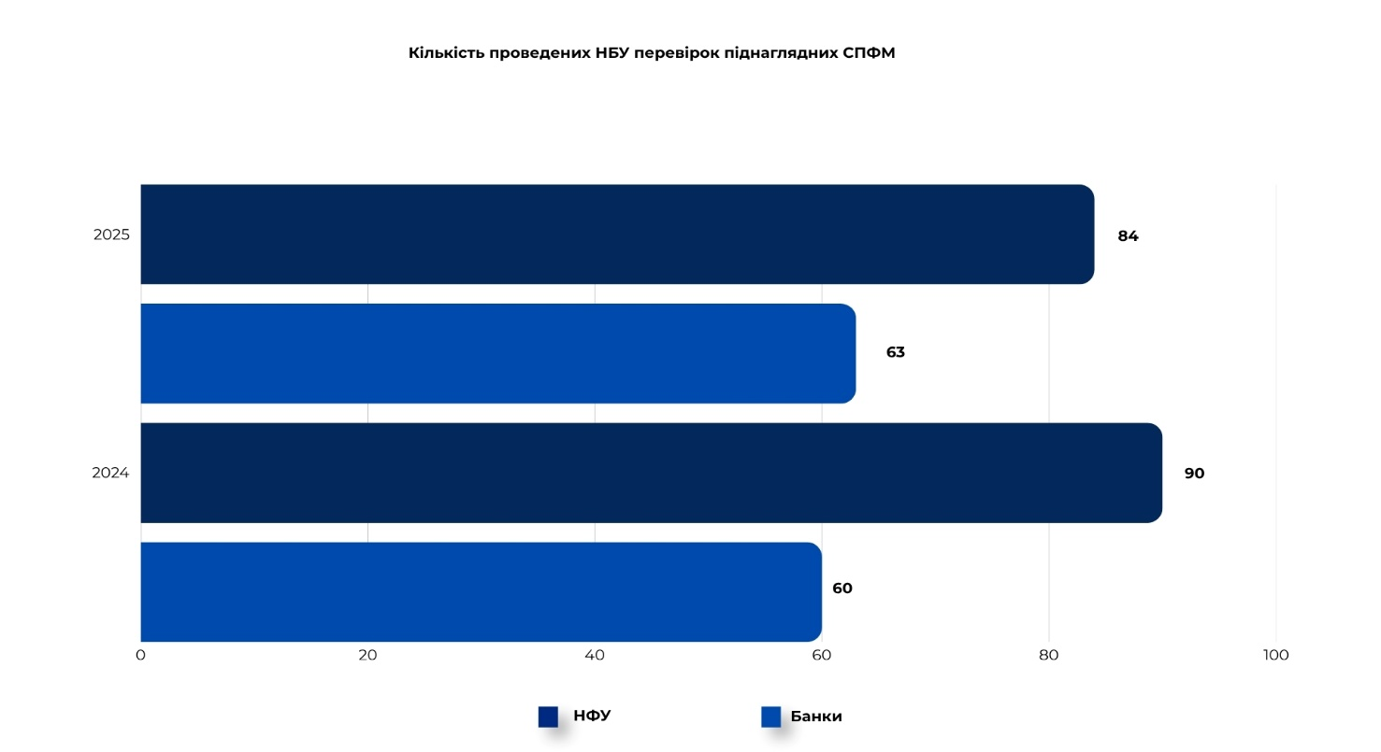
Рисунок 6.1

Із перевірених у звітному періоді банків, у діяльності 22 (у 2024 р. – 26) виявлено порушення вимог законодавства у сфері ПВК/ФТ, а у перевірених НФУ, порушення виявлено у діяльності – 70 (у 2024 р. – 82).
У 2025 році сума штрафів, застосованих до банків за порушення законодавства з питань ПВК/ФТ становила 415,97 млн грн (у 2024 р. – 344,45 млн грн), до НФУ у 2024 р. – 157,19 млн грн (у 2024 р. – 104,90 млн грн).
За результатами проведених Національним банком перевірок у 2025 році виявлені порушення в діяльності 92 СПФМ (у 2024 р. – 108).
За порушення у сфері ПВК/ФТ виявлені під час перевірок, застосовано
86 рішень на загальну суму – 573,17 млн грн (у 2024 р. – 77 рішень на суму
449,35 млн грн).
За порушення законодавства у сфері ПВК/ФТ, захід впливу, як анулювання ліцензії та/або інших документів, що надають право на здійснення діяльності, з провадженням якої у небанківської установи виникає статус СПФМ застосовано до 1 установи (у 2024 р. – до 2). Захід впливу, як відкликання банківської ліцензії та ліквідація банку у звітному році та у 2024 році не застосовувався.
Крім того, до банків застосовано 19 письмових застережень
(у 2024 р. – 13) та 3 письмові вимоги щодо усунення порушень, при цьому до НФУ застосовано 25 письмових застереження (у 2024 р. – 34) та 25 письмових вимог (у 2023 р. – 34).
Кількість складених протоколів про адміністративне правопорушення у 2025 р. становить – 2 (у 2024 р. – 2).
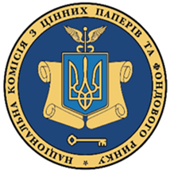
Національна комісія з цінних паперів та фондового ринку здійснює державне регулювання і нагляд у сфері ПВК/ФТ щодо професійних учасників організованих товарних ринків; установ накопичувального пенсійного забезпечення; управителів фондів фінансування будівництва/фондів операцій з нерухомістю; професійних учасників ринків капіталу (крім банків), включаючи Центральний депозитарій цінних паперів.
В Комісії функціонує підрозділ – Департамент фінансового моніторингу та реалізації державної санкційної політики, фактична чисельність якого становить 17 працівників.
У зв’язку з військовою агресією росії проти України Національною комісією з цінних паперів та фондового ринку прийняте рішення від 5 серпня 2022 року № 1067 «Про особливості виконання окремих вимог законодавства у сфері фінансового моніторингу протягом дії воєнного стану», згідно якого, зокрема, НКЦПФР зупиняє на період дії воєнного стану проведення виїзних перевірок (планових та позапланових), які передбачені Порядком контролю.
НКЦПФР на період дії воєнного стану здійснює безвиїзний нагляд у сфері фінансового моніторингу відповідно до Порядку контролю.
Під час здійснення безвиїзного нагляду у сфері фінансового моніторингу з метою перевірки інформації про виявлені факти, що можуть свідчити про порушення СПФМ вимог законодавства у сфері фінансового моніторингу, викладені у листах Держфінмоніторингу, а також за власною ініціативою під час виконання покладених завдань, згідно із повноваженнями, наданими частиною тринадцятою статті 18 Базового Закону, НКЦПФР були направлені 24 запитів (у 2024 р. – 48) суб’єктам щодо надання відповідної інформації та документів.
Так, за результатами аналізу документів, отриманих НКЦПФР на запити
виявлено ознаки правопорушень в діяльності 5 СПФМ (у 2024 році – 11 СПФМ).
Кількість застосованих до СПФМ штрафних санкцій протягом 2025 року – 3 (у 2024 р. – 7 штрафних санкцій), на загальну суму – 350,2 тис. грн (у 2024 р. – 725,9 тис. грн.).
Крім того, протягом 2025 року застосована санкція до 1 СПФМ у вигляді письмового застереження та анулювання ліцензій на провадження професійної діяльності на ринках капіталу та організованих товарних ринків.
Також, НКЦПФР винесено 3 вимоги (у 2024 р. – 3) стосовно усунення порушень законодавства щодо запобігання та ПВК/ФТ/ФРЗМЗ.
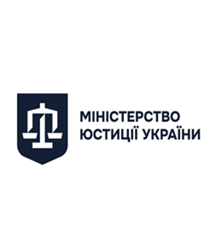
Міністерство юстиції України здійснює державне регулювання і нагляд у сфері ПВК/ФТ щодо адвокатських бюро, адвокатських об’єднань та адвокатів, які здійснюють адвокатську діяльність індивідуально; нотаріусів; суб’єктів господарювання, що надають юридичні послуги; осіб, які надають послуги щодо створення, забезпечення діяльності або управління юридичними особами, трастами та іншими утвореннями без статусу юридичної особи.
Повноваження щодо здійснення державного регулювання і нагляду у сфері ПВК/ФТ у Мін’юсті покладені на Департамент нотаріату та Департамент приватного права.
Зокрема, на Департамент нотаріату Мін’юсту покладено обов’язки щодо здійснення нагляду у сфері ПВК/ФТ за відповідними СПФМ. Згідно зі штатним розписом чисельність працівників структурного підрозділу, що займаються питаннями фінансового моніторингу складає 5 осіб.
В свою чергу, Департамент приватного права здійснює державне регулювання у сфері ПВК/ФТ щодо СПФМ, визначених Базовим Законом. Згідно зі штатним розписом чисельність працівників відповідного структурного підрозділу Департаменту складає 4 осіб.
Протягом зазначеного періоду територіальними органами Мін’юсту проведено 1 позапланову перевірку СПФМ.
Порушень, які відносяться до сфери запобігання та ПВК/ФТ/ФРЗМЗ, під час проведення вищезазначених перевірок не виявлено, у зв’язку з чим заходів впливу до СПФМ застосовано не було.
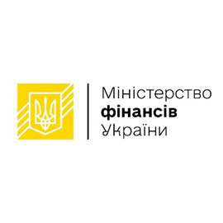
Міністерство фінансів України здійснює державне регулювання і нагляд у сфері ПВК/ФТ щодо суб’єктів аудиторської діяльності; бухгалтерів; суб'єктів господарювання, що надають послуги з бухгалтерського обліку; суб’єктів господарювання, що здійснюють консультування з питань оподаткування; суб'єктів господарювання, що надають посередницькі та/або консультаційні послуги під час здійснення операцій з нерухомим майном; суб'єктів господарювання, які здійснюють торгівлю за готівку дорогоцінними металами і дорогоцінним камінням та виробами з них; суб'єктів господарювання, які проводять лотереї та/або азартні ігри; суб'єктів господарювання, які здійснюють торговельну діяльність культурними цінностями та/або надають посередницькі послуги в такій діяльності.
Також функціонує Департамент антилегалізаційної політики (AML).
Основні завдання Департаменту AML:
- забезпечення адаптації законодавства України з міжнародними стандартами у сфері запобігання та протидії, зокрема Стандартами FATF та законодавством Європейського Союзу;
- забезпечення підготовки стратегії та оцінки ефективності антилегалізаційної політики (AML);
- забезпечення міжнародної співпраці у сфері запобігання та протидії, зокрема участь у пленарних засіданнях FATF, MONEYVAL, а також співпраця та взаємодія у сфері запобігання та протидії з відповідними органами іноземних держав, міжнародними, міжурядовими організаціями у сфері запобігання та протидії;
- методологічне та методичне забезпечення системи запобігання та протидії, а також навчального процесу у сфері запобігання та протидії.
У складі Департаменту забезпечення координаційно-моніторингової роботи функціонує Управління фінансового моніторингу з чисельністю 11 штатних одиниць.
У складі Департаменту антилегалізаційної політики (AML) функціонує 21 штатна одиниця.
- Мінфіном у 2025 році не проводилися планові / позапланові перевірки за діяльністю СПФМ, враховуючи вимоги постанови Кабінету Міністрів України від 13.03.2022 № 303 «Про припинення заходів державного нагляду (контролю) в умовах воєнного стану», відповідно до якої припинено проведення планових та позапланових заходів державного нагляду (контролю) юридичних та фізичних осіб на період воєнного стану, введеного Указом Президента України від 24.02.2022 № 64 «Про введення воєнного стану в Україні».
З метою здійснення наглядових функцій за діяльністю СПФМ, піднаглядних Мінфіну, забезпечується:
- збір, обробка та аналіз відомостей, отриманих на виконання наказу Мінфіну від 09.12.2022 № 422 «Деякі питання формування адміністративної звітності Міністерством фінансів України як суб’єктом державного фінансового моніторингу у сфері запобігання та протидії легалізації (відмиванню) доходів, одержаних злочинним шляхом, фінансуванню тероризму та фінансуванню розповсюдження зброї масового знищення»;
- розробка проєкту наказу Мінфіну «Про затвердження порядків щодо застосування та оприлюднення Міністерством фінансів України заходів впливу до суб’єктів первинного фінансового моніторингу».

7. МІЖВІДОМЧА ВЗАЄМОДІЯ

У 2025 році, в умовах воєнного часу, міжвідомча взаємодія Держфінмоніторингу була зосереджена на здійсненні заходів з координації системи фінансового моніторингу, зокрема:
- виконання Плану заходів, спрямованих на запобігання виникненню та/або зменшення негативних наслідків ризиків, виявлених за результатами третьої національної оцінки ризиків у сфері запобігання та протидії легалізації (відмиванню) доходів, одержаних злочинним шляхом, фінансуванню тероризму та фінансуванню розповсюдження зброї масового знищення, на період до 2026 року (розпорядження КМУ від 27.12.2023 № 1207-р);
- забезпечення діяльності Ради з питань запобігання та протидії легалізації (відмиванню) доходів, одержаних злочинним шляхом, фінансуванню тероризму та фінансуванню розповсюдження зброї масового знищення;
- виконання Пріоритетів діяльності Держфінмоніторингу та Плану роботи на період воєнного стану, погоджених Мінфіном;
- укладанні з державними органами спільних документів міжвідомчого характеру, здійсненні безпосереднього обміну інформацією з СДФМ та співпраці з громадськістю.

Виконання стратегії розвитку національної системи фінансового моніторингу
Держфінмоніторинг протягом 2025 року забезпечив координацію дій з виконання Плану заходів, затвердженого розпорядженням КМУ від 27.12.2023
№ 1207-р.
Цей план містить комплекс інституційних, законодавчих, організаційних та практичних заходів з удосконалення національної системи запобігання та протидії відповідно до міжнародних стандартів та системи стратегічного планування у цій сфері, спрямованих на:
- ефективне формування та реалізацію державної політики у сфері запобігання та протидії відповідно до світових стандартів;
- приведення національної системи ПВК/ФТ/ФРЗМЗ у відповідність до міжнародних стандартів;
- удосконалення інформаційних технологій, дієве співробітництво та інформаційний обмін між державними органами, а також з компетентними органами іноземних держав і міжнародними організаціями у зазначеній сфері;
- постійну методологічну підтримку діяльності СПФМ та забезпечення зворотного зв’язку з ними;
- інноваційні рішення з підвищення кваліфікації фахівців у ПВК/ФТ/ФРЗМЗ;
- поглиблення співробітництва з приватним сектором та громадськістю.
План заходів містить заходи, умовно поділені на п’ять груп, з метою охоплення всіх складових національної системи запобігання та протидії, а саме:
- удосконалення законодавства у сфері ПВК/ФТ/ФРЗМЗ та його адаптація до міжнародних стандартів;
- підвищення ефективності діяльності правоохоронних та інших державних органів;
- координація системи ПВК/ФТ/ФРЗМЗ;
- взаємодія із СПФМ, неприбутковими організаціями та громадськістю;
- міжнародне співробітництво.
У кожному заході визначено відповідні ризики, які ідентифіковано за результатами третьої НОР, відповідальних за виконання, строки виконання, індикатори виконання та очікувані результати.
Так, протягом звітного періоду Держфінмоніторингом аналізувалась та узагальнювалась інформація, що надходила на виконання цього Плану від органів державної влади, і у подальшому надсилалась до Кабінету Міністрів України.
Крім того, до Міністерства фінансів направлено Звіти про виконання Пріоритетів діяльності Держфінмоніторингу та Плану роботи на 2025 рік.

Забезпечення діяльності Ради з питань запобігання та протидії легалізації (відмиванню) доходів, одержаних злочинним шляхом, фінансуванню тероризму та фінансуванню розповсюдження зброї масового знищення
У зв’язку зі змінами до постанови Кабінету Міністрів України від 3 грудня 2025 року № 1565 «Про внесення змін до постанови Кабінету Міністрів України від 8 вересня 2016 року № 613», організаційне, інформаційне, матеріально-технічне забезпечення діяльності Ради здійснює Мінфін.
Враховуючи зазначене, протягом 2025 року Держфінмоніторингом, у форматі відеоконференції, організовано та проведено одне засідання (30 червня) Ради з питань запобігання та протидії легалізації (відмиванню) доходів, одержаних злочинним шляхом, фінансуванню тероризму та фінансуванню розповсюдження зброї масового знищення (далі – Рада), до складу якої входять представники основних профільних державних, правоохоронних та судових органів, задіяних в системі боротьби з ПВК/ФТ/ФРЗМЗ.
На засіданнях Ради обговорювалися важливі для системи фінансового моніторингу питання, а саме:
- інформування про стан проведення Національної оцінки ризиків (НОР);
- розгляд питання щодо необхідності проведення зацікавленими (компетентними) державними органами дослідження актуальних та найбільш уживаних шляхів (способів) легалізації (відмивання) доходів, одержаних злочинним шляхом, з урахуванням практики правоохоронних органів;
- розгляд розробленого алгоритму дій стосовно виявлення фактів умисного внесення завідомо недостовірних відомостей до декларації особи, уповноваженої на виконання функцій держави або місцевого самоврядування, як одного із способів приховування, маскування походження незаконно набутих активів;
- розгляд узагальненої інформації (повідомлень, матеріалів) щодо протиправних діянь, пов’язаних із порушенням вимог законодавства про запобігання та ПВК/ФТ/ФРЗМЗ, які направлені до органів прокуратури / правоохоронних органів;
- виявлені ризики, індикатори підозрілості, методи та інструменти схем легалізації (відмивання) злочинних доходів та фінансування тероризму, що вчинялися в умовах військової агресії росії.


Здійснення безпосереднього обміну інформацією з СДФМ
З метою підвищення ефективності здійснення нагляду за додержанням СПФМ вимог законодавства з питань ПВК/ФТ/ФРЗМЗ, у рамках підписаних спільних наказів про співпрацю з Мінфіном, НКЦПФР, Мін’юстом, Мінцифри та НБУ, Держфінмоніторингом протягом 2025 року надавалась зазначеним СДФМ така інформація:
- адміністративні дані щодо фінансових операцій, що підлягають фінансовому моніторингу, які отримані Держфінмоніторингом від СПФМ;
- інформація щодо помилок, допущених СПФМ при поданні інформації про фінансові операції, що підлягають фінансовому моніторингу;
- відомості щодо обліку СПФМ у Держфінмоніторингу;
- інформація про виявлені Держфінмоніторингом факти, що можуть свідчити про порушення СПФМ вимог законодавства;
- відомості про аналіз методів та фінансових схем ВК/ФТ/ФРЗМЗ.

Укладання з державними органами та громадськими організаціями спільних документів міжвідомчого характеру
З метою удосконалення механізмів інформаційної взаємодії між учасниками системи фінансового моніторингу, станом 31 грудня 2025 року укладено документи про міжвідомчу співпрацю Держфінмоніторингу із 4 СДФМ, 27 державними органами, 29 іншими установами і організаціями.
Так, у 2025 році Держфінмоніторингом, з метою приведення у відповідність до норм чинного законодавства та покращення інформаційного обміну, були внесені зміни та підписано 17 (у 2024 р. – 7) міжвідомчих документів про обмін інформацією.
Крім того, з метою налагодження електронної інформаційної взаємодії між Держфінмоніторингом та державними органами здійснено низку заходів щодо запуску трьох реєстрів через веб-доступ.


Взаємодія з громадськістю
Держфінмоніторинг продовжив забезпечувати співпрацю з громадськістю, зокрема шляхом:
- організаційного забезпечення роботи Громадської ради при Держфінмоніторингу;
- розміщення на офіційному вебсайті Держфінмоніторингу повідомлень інформаційного характеру у сфері фінансового моніторингу та про діяльність Служби.
Так, з метою інформування учасників системи фінансового моніторингу та громадськості, на офіційному вебсайті Держфінмоніторингу у квітні 2025 року оприлюднено матеріали публічного звіту Голови Державної служби фінансового моніторингу України за 2024 рік.
Водночас, на виконання постанови Кабінету Міністрів України від 03.11.2010 № 996 «Про забезпечення участі громадськості у формуванні та реалізації державної політики», у 2024 році Держфінмоніторинг продовжував сприяти діяльності Громадської ради при Держфінмоніторингу.
31 березня 2025 року відбулось восьме засідання Громадської ради при Держфінмоніторингу, під час якого присутніх поінформовано про реалізацію Службою у 2024 роках державної політики у сфері ПВК/ФТ/ФРЗМЗ, в умовах воєнного стану, було обговорено звіт про роботу Громадської ради при Держфінмоніторингу та інші актуальні питання.
Матеріали засідання Громадської ради при Держфінмоніторингу на постійній основі розміщуються на офіційному вебсайті Держфінмоніторингу.
Крім того, Держфінмоніторингом затверджено та виконано Орієнтовний план проведення консультацій з громадськістю на 2025 рік, який погоджено з Громадською радою при Держфінмоніторингу і розміщено на офіційному вебсайті Держфінмоніторингу.


Проведення чергової (четвертої) національної оцінки ризиків
В рамках підготовки до проведення четвертої НОР Держфінмоніторингом було організовано:
- засідання Робочої групи з питань проведення НОР, на якому розглянуто та схвалено Орієнтовний план проведення НОР та обговорено міру (ступінь) залученості кожного учасника НОР до зазначеного процесу.
- 2 засідання Робочої групи з питань проведення ризиків використання сектору НПО з метою ВК/ФТ (09.04.2025 та 10.06.2025), на яких було прийняті рішення щодо:
- переліку типів НПО, які будуть включені в оцінку ризиків використання сектору НПО;
- уточнення механізму оцінки ризиків використання неприбуткового ректору з метою ВК/ФТ, визначеного оновленою у 2024 році Методикою Національної оцінки ризиків;
- щодо включення та або не включення НПО «професійні спілки, їх об’єднання та організації профспілок» до переліку типів НПО з метою оцінки ризиків ФТ відповідно до 6 рекомендації FATF.
Проведення четвертої НОР вперше відбувається відповідно до оновленої Методики НОР, зокрема:
- оновлено методологічний підхід щодо визначення загроз, вразливостей та оцінки ризиків системи ПВК/ФТ/ФРЗМЗ;
- оновлено механізм оцінки ризиків ФРЗМЗ;
- удосконалено механізм оцінки ризиків використання віртуальних активів та постачальників послуг віртуальних активів з метою ВК/ФТ/ФРЗМЗ;
- оновлено механізм оцінки ризиків використання неприбуткового сектору з метою ВК/ФТ;
- удосконалено механізм оцінки ризиків використання юридичних осіб з метою ВК/ФТ;
- визначено механізм оцінки ризиків ВК/ФТ, отриманих від екологічних злочинів;
- визначено механізм оцінки ризиків ВК/ФТ, пов’язаних із злочинами сучасного рабства;
- визначено механізм оцінки ризиків ВК/ФТ у сфері торгівлі (TBML).


Діяльність Держфінмоніторингу щодо збору, узагальнення та оприлюднення комплексної адміністративної звітності
У 2025 році Держфінмоніторингом забезпечено узагальнення адміністративної звітності НБУ, Мінфіну, НКЦПФР, Мін’юсту, СБУ, Державної судової адміністрації України, Офісу Генерального прокурора, НАБУ, Державної митної служби України, Вищого антикорупційного суду у сфері запобігання та протидії за 2024 рік (більш ніж 3200 показників з урахуванням їх деталізації).
З дотриманням строків, визначених Порядком формування та оприлюднення комплексної адміністративної звітності у сфері запобігання та протидії легалізації (відмиванню) доходів, одержаних злочинним шляхом, фінансуванню тероризму та фінансуванню розповсюдження зброї масового знищення, затвердженим постановою Кабінету Міністрів України від 5 серпня 2020 року № 692, комплексну адміністративну звітність за 2023 рік було оприлюднено на офіційному вебсайті Держфінмоніторингу.

8. ЄДИНА ІНФОРМАЦІЙНА СИСТЕМА У СФЕРІ ЗАПОБІГАННЯ ТА ПРОТИДІЇ ЛЕГАЛІЗАЦІЇ (ВІДМИВАННЮ) ДОХОДІВ, ОДЕРЖАНИХ ЗЛОЧИННИМ ШЛЯХОМ, ФІНАНСУВАННЮ ТЕРОРИЗМУ ТА ФІНАНСУВАННЮРОЗПОВСЮДЖЕННЯ ЗБРОЇ МАСОВОГО ЗНИЩЕННЯ

Держфінмоніторингом відповідно до основних завдань та Пріоритетів діяльності Державної служби фінансового моніторингу України на 2025 рік забезпечено функціонуванозвиток єдиної інформаційної системи у сфері запобігання та протидії легалізації (відмиванню) доходів, одержаних злочинним шляхом, фінансуванню тероризму та фінансуванню розповсюдження зброї масового знищення (ІСФМ).
Зокрема, забезпечено безперебійне функціонування апаратно-програмного комплексу ІСФМ на рівні 98,8% (з урахуванням часу проведення регламентного обслуговування та робіт з модернізації), регламентне функціонування технологічних процесів щодо отримання інформації, її первинної та аналітичної обробки, підтримку інформаційного середовища прийняття рішень та взаємодії з суб’єктами фінансового моніторингу. Завдяки заходам з оптимізації інформаційному обміну забезпечено обробку в електронному вигляді понад 99,9% поданої СПФМ інформації про операції, що підлягають фінансовому моніторингу.
У 2025 році у складі ІСФМ забезпечено функціонування 7 інформаційно-комунікаційних систем та 3 інформаційних систем:
- захищеного аналітичного сегмента (ЗАС);
- захищеного сегмента обробки корпоративної інформації (ЗКС);
- сегмента інтернет доступу (СІД);
- сегмента обробки інформації, що становить таємницю фінансового моніторингу (СФМ);
- вузла безпечного обміну інформації між сегментами ІСФМ (ВБО);
- інформаційно-телекомунікаційної системи «Електронний кабінет системи фінансового моніторингу» (ІКС «ЕК СФМ»);
- абонентського пункту спеціальної інформаційно-комунікаційної системи органів виконавчої влади Національної системи конфіденційного зв’язку (АП СІТС НСКЗ);
- корпоративної системи електронного документообігу з впровадженим електронним цифровим підписом (далі – КСЕДО-Е), що функціонує у складі ЗКС, ЗАС;
- підсистеми кадрового та бухгалтерського обліку, що функціонують у складі ЗКС;
- підсистеми зовнішнього вебсайту, що функціонує у складі СІД.
Відповідно до Положення про єдину державну інформаційну систему у сфері запобігання та протидії легалізації (відмиванню) доходів, одержаних злочинним шляхом, фінансуванню тероризму та фінансуванню розповсюдження зброї масового знищення (далі – ЄДІС) забезпечувався доступ до інформаційних ресурсів державних органів – суб’єктів єдиної системи шляхом оновлення відповідних інформаційних ресурсів у сховищі даних ІСФМ та доступу засобами прикладних програмних інтерфейсів.
У 2025 році забезпечено електронну інформаційну взаємодію між ІСФМ і Державним реєстром фізичних осіб-платників податків Державної податкової служби України через систему електронної взаємодії державних електронних ресурсів «Трембіта» з використанням прикладного програмного інтерфейсу для отримання відомостей:
  - про суми нарахованого (виплаченого) доходу, нарахованого (перерахованого) податку та військового збору та/або про суми доходів, отриманих самозайнятими особами, а також суму річного доходу, задекларованого фізичною особою в податковій декларації про майновий стан і доходи;
  - щодо сум доходу, нарахованого (сплаченого) на користь платників податків – фізичних осіб, і сум утриманого з них податку, а також сум нарахованого єдиного внеску, поданого до контролюючого органу податковим агентом.
У рамках розвитку ЄДІС створено та налаштовано програмне забезпечення для:
  - автоматизованого отримання від Державної казначейської служби України інформації про платіжні трансакції на єдиному казначейському рахунку розпорядників та одержувачів коштів державного бюджету та місцевих бюджетів.
  - автоматизованого отримання інформації з Єдиного державного реєстру юридичних осіб, фізичних осіб підприємців та громадських формувань (ЄДР) Міністерства юстиції України.
Відповідно до вимог законодавства у сфері захисту інформації забезпечено функціонування комплексної системи захисту інформації (далі – КСЗІ), кіберзахисту та безпеки інформаційних технологій в ІСФМ. Забезпечення захисту інформації в Держфінмоніторингу, а також кібербезпеки, кіберзахисту ІСФМ здійснювалось з урахуванням вимог законодавства та умов воєнного стану.
Промислова експлуатація комплексної системи захисту інформації ІСФМ та її складових здійснюється відповідно до вимог Закону України «Про захист інформації в інформаційно-комунікаційних системах» у відповідності до Експертних висновків, що є додатками до Атестатів відповідності, які зареєстровані в Адміністрації Держспецзв’язку від 28.12.2019 № 21032, від 18.12.2020 № 22336 та від 22.12.2022 № 187В. Всі діючі системи ІСФМ працювали за чинними атестатами відповідності КСЗІ.
Для реалізації цих вимог Держфінмоніторинг затвердив Календарний план заходів із захисту інформації та кібербезпеки на 2025 рік та забезпечив виконання передбачених ним заходів, спрямованих на кібербезпеку, кіберзахист та захист інформації ІСФМ.
Зокрема:
  - узгодження з Державним центром кіберзахисту Держспецзв’язку проведення щомісячного зовнішнього сканування інформаційно-комунікаційних систем Держфінмоніторингу на предмет виявлення вразливостей;
  - антивірусний захист;
  - супроводження еталонних, резервних та катастрофостійких копій інформаційних ресурсів;
  - постійний інструктаж користувачів ІСФМ щодо кібербезпеки, кіберзахисту та безпеки інформаційних технологій.
Також, розроблено та в установленому порядку погоджено План захисту ІСФМ за проектною загрозою національного рівня «кібератака/кіберінцидент» Держфінмоніторингу.
На виконання вимог пункту 7 Порядку формування переліку об’єктів критичної інформаційної інфраструктури, затвердженого Постановою Кабінету Міністрів України від 9.10.2020 № 943 (зі змінами), листом до Міністерства фінансів України надано актуалізовані відомості про ідентифікований об’єкт критичної інформаційної інфраструктури, внесений до Секторального переліку об’єктів критичної інформаційної інфраструктури фінансового сектору.

9. НАВЧАЛЬНО-ОСВІТНЯ ДІЯЛЬНІСТЬ

9.1. Роз’яснювальна та методична робота з суб’єктами первинного фінансового моніторингу

У 2025 році Держфінмоніторинг продовжував роботу з методологічного забезпечення системи фінансового моніторингу.
Держфінмоніторинг продовжував у 2025 році роботу з методологічного забезпечення системи фінансового моніторингу.
Державною службою Державною службою фінансового моніторингу України спільно з Академією фінансового моніторингу, Національною академією внутрішніх справ України, групою компаній FinAP, Центром фінансової цілісності при Королівському Об’єднаному інституті оборонних досліджень проведено конференцію «Фінансовий моніторинг: виклики 2026».
Конференція стала професійним майданчиком для обговорення ключових тенденцій, викликів і напрямів розвитку системи ПВК/ФТ/ФРЗМЗ.
Завдяки співпраці та підтримці Управлінню ООН з наркотиків та злочинністю (UNODC) разом з Академією фінансового моніторингу успішно реалізовано комплекс заходів, що сприяли зміцненню інституційної спроможності фахівців у сфері ПВК/ФТ.
В умовах воєнного стану особливу увагу приділено підготовці представників органів державної влади та правоохоронного сектору, які працюють із ризиками фінансування тероризму, санкційними обмеженнями та протидією незаконним фінансовим потокам. До проведення тренінгів були залучені експерти Академії та практики Держфінмоніторингу, ДБР, СБУ, БЕБ, Національної поліції, Державної прикордонної служби України та Державної митної служби України. Проведені заходи сприяли формуванню спільного професійного бачення та зміцненню координації між ключовими суб’єктами системи фінансового моніторингу за такими напрямами:
  - фінансові розслідування;
  - використання розвідки на основі відкритих джерел під час здійснення фінансових розслідувань;
  - визначення кінцевих бенефіціарних власників;
  - запобігання відмиванню коштів з використанням торгівлі.
Протягом 2025 року представниками Держфінмоніторингу взято участь у 40 освітніх заходах організованих Академією фінансового моніторингу, участь в яких взяли 1 522 слухача.
Також, протягом 2025 року Держфінмоніторинг підготував 110 методично-роз’яснювальних документів, розглянув 261 звернення громадян, а також розглянув 69 запитів, які надійшли у відповідності до Закону України «Про доступ до публічної інформації».

Суб’єкти державного фінансового моніторингу

Національний банк України тісно співпрацює з СПФМ та саморегульованими організаціями, зокрема Незалежною Асоціацією Банків України (НАБУ), Форумом провідних фінансових установ (FLIFI) та з асоціаціями небанківських установ щодо функціонування системи ПВК/ФТ, у тому числі шляхом проведення спільних нарад, семінарів, засідань за круглим столом, конференцій тощо, включаючи в онлайн-форматі.
У 2025 році НБУ взято участь у зустрічах:
- з представниками банків, які є членами Незалежної асоціації банків України, Асоціації українських банків, Форуму провідних міжнародних фінансових установ, з метою обговорення пропозицій експертів Міжнародного валютного фонду щодо розширення даних, що надаються банками, для їх використання для оцінки ризиків банків у сфері ВК/ФТ;
- НАБУ щодо питання виконання вимог фінансового моніторингу та санкційного законодавства під час здійснення МП СЕП
- з представниками банків та Державного агентства України «ПлейСіті»;
- з Асоціацією ЄМА та банками щодо випадків шахрайства з використанням методів віддаленої ідентифікації;
- зустрічі з НАБУ та Міністерством юстиції України щодо повідомлення про розбіжності КБВ;
- з представниками ДФМ в четвертій міжнародній зустрічі Робочої групи з питань державно-приватного партнерства (ДПП) у боротьбі з фінансовими злочинами в Україні, яку проводить Центр фінансів і безпеки (CFS) при КИБІ та Центр фінансової цілісності (ЦФЦ) для обміну між учасниками зустрічі досвідом та практичними навичками з протидії загрозі грошових мулів, вивченні потенціалу регтех (регуляторних технологій) для удосконалення механізмів боротьби з фінансовими злочинами.
Крім того, НБУ надіслано наступні рекомендації та роз’яснення:
- про надання роз’яснень та рекомендацій з питань фінансового моніторингу стосовно питання належності арбітражних керуючих державних та казенних підприємств, господарських товариств, державна частка у статутному капіталі яких прямо чи опосередковано перевищує 50 відсотків, до національних публічних діячів;
- банкам, асоціаціям банків про надання рекомендацій за результатами здійсненого нагляду;
- банкам/ небанківським установам про надання рекомендацій за результатами здійсненого нагляду з питань фінансового моніторингу в частині використання піднаглядними з боку Національного банку СПФМ під час здійснення заходів з належної перевірки своїх клієнтів, які також є піднаглядними з боку Національного банку СПФМ, інформації, яка публікується на сторінках офіційного Інтернет-представництва Національного банку, зокрема про порушення СПФМ у сфері ПВК/ФТ, застосовані до СПФМ заходи впливу, а також, що містить показники звітності СПФМ;
- банкам України про посилення заходів з метою своєчасного виявлення порогових фінансових операцій та повідомлення про них спеціально уповноваженому органу;
- небанківським установам/ асоціаціям небанківських установ про надання рекомендацій за результатами нагляду щодо здійснення небанківськими надавачами платіжних послуг які обслуговують (в частині забезпечення здійснення платіжних операцій) небанківські установи, що здійснюють діяльність у сфері кредитування, моніторингу фінансових операцій;
- банкам України про організацію корпоративного управління та внутрішнього контролю банків в частині ПВК/ФТ;
- небанківським установам/ асоціаціям небанківських установ про надання рекомендацій за результатами нагляду щодо здійснення небанківськими фінансовими установами, зокрема, які надають послуги з кредитування, заходів з належної перевірки (зокрема ідентифікації, верифікації клієнта (представника клієнта);
- банкам з роз’ясненнями та рекомендаціями щодо здійснення банками заходів у сфері фінансового моніторингу та валютного нагляду;
- банкам про надання рекомендацій щодо вжиття достатніх заходів з мінімізації ризиків з урахуванням інформації, отриманої з офіційних, публічних джерел, зокрема про розслідування антикорупційними органами корупційних правопорушень;
- банкам, в якому акцентовано увагу на запобігання використанню послуг та продуктів банку для проведення клієнтами фінансових операцій з протиправною метою, зважаючи на наявність в офіційних джерелах інформації щодо проведення розслідування антикорупційними органами корупційних правопорушень.
Крім того протягом жовтня 2025 року працівниками Департаменту проведено чотири семінари з актуальних питань фінансового моніторингу для працівників небанківських фінансових установ, державне регулювання і нагляд за діяльністю яких здійснює Національний банк (перелік семінарів наведений у пункті 4 цієї таблиці).
Також підготовлено та розміщено на сторінках Офіційного інтернет-представництва Національного банку запитання-відповіді на актуальні питання небанківських фінансових установ.
Окрім того працівники Національного банку упродовж 2025 року брали участь як лектори у навчальних заходах з підвищення кваліфікації у сфері ПВК/ФТ для відповідальних працівників, а також працівників, залучених до проведення фінансового моніторингу, що проводились Державним закладом післядипломної освіти «Академія фінансового моніторингу» для банків та небанківських установ.

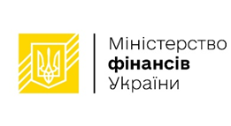
Міністерством фінансів України забезпечено створення та публікацію на офіційному сайті 51 щотижневого методологічного бюлетеня з питань ПВК/ФТ/ФРЗМЗ (далі – AML сфера).
Публікація бюлетенів здійснюється на регулярній основі й має на меті забезпечити учасників національної системи фінансового моніторингу актуальними знаннями, методологічними підходами та практичними рекомендаціями.
Бюлетені містять аналітичні матеріали, що висвітлюють сучасні виклики, новітні ризики, які стосуються AML сфери. У публікаціях представлено міжнародні підходи, розроблені провідними організаціями, а також напрацювання аналітичних центрів і національних юрисдикцій.
Така ініціатива направлена на підтримку, як фахівців СПФМ, так і працівників державних органів, зокрема регуляторів і правоохоронних структур. Бюлетені сприяють кращому розумінню сучасних загроз та вразливостей, удосконаленню внутрішніх політик та процедур антилегалізаційного стримування, а також ефективнішій координації дій у сфері протидії фінансовим злочинам.
Цей напрям досліджень Мінфіну є важливою частиною розвитку спроможностей національної AML сфери та відповідає найкращим міжнародним практикам.
Мінфіном уперше організовано та проведено щорічний міжнародний форум у антилегалізаційній сфері «Фінансовий моніторинг 2025: євроінтеграційні перспективи ПВК/ФТ системи України», який об’єднав близько 370 учасників у гібридному форматі.
Під час форуму обговорювалися питання імплементації стандартів ЄС у сфері ПВК/ФТ, результати секторальних оцінок ризиків, судова практика у справах про відмивання коштів, положення 6-го AML пакета ЄС, євроінтеграційні новели. Особливу увагу під час роботи форуму було присвячено питанням регулювання віртуальних активів і протидія фінансовим злочинам у цифровому середовищі, зокрема щодо глобальних підходів до регулювання та нагляду цієї сфери, особливостей виявлення та розслідування злочинів, вчинених з використанням таких активів та основних трендів зловживань віртуальними активами для відмивання коштів.
За результатами заходу досягнуто домовленостей щодо подальшої експертної та технічної підтримки реформування ПВК/ФТ системи України, підготовки до чергового раунду взаємної оцінки MONEYVAL, розвитку регулювання у сфері віртуальних активів та посилення державно-приватного партнерства. Домовилися про подальшу підтримку ПВК/ФТ системи міжнародними партнерами, зокрема ОБСЄ, Радою Європи та Європейським Союзом, Урядом Великої Британії.
Мінфін постійно здійснює методологічну роботу шляхом надання роз’яснень, у тому числі з визначеної тематики на запити СПФМ та відповіді на запитання, зокрема, через спеціальні телефонні лінії та/або засоби електронного зв’язку.
Протягом 2025 року Мінфіном підготовлено 20 відповідей на запити юридичних та фізичних осіб щодо роз’яснень у сфері AML, у тому числі СПФМ щодо визначення кінцевого бенефіціарного власника та структури власності юридичної особи.
Крім того, Мінфін як СДФМ у 2025 році підготував та надав 54 листи-роз’яснення СПФМ щодо застосування положень законодавства у сфері запобігання та протидії.
Також представники Мінфіну взяли участь у проведені тренінгу «Казино та оператори азартних ігор: ефективне впровадження стандартів ПВК/ФТ», який пройшов 05 грудня 2025 року, на якому суб’єктам господарювання, які здійснюють діяльність з організації та проведення азартних ігор, надано практичні рекомендації щодо дотримання вимог законодавства у сфері запобігання та протидії.
На офіційному вебсайті Мінфіну у розділі «Діяльність» діє рубрика «Антилегалізаційна політика (AML)», у якій розміщено перелік нормативно-правових актів у сфері запобігання та протидії, заяви та звіти міжнародних організацій, рекомендації та узагальнюючі роз’яснення для СПФМ з питань застосування законодавства у сфері запобігання та протидії.

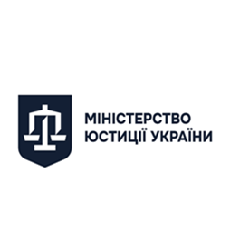
Протягом звітного періоду Міністерством юстиції України, територіальними органами було підготовлено та доведено до відома суб’єктів 51 інформаційний лист щодо застосування законодавства, що регулює діяльність СПФМ, проведено 2 наради, 13 семінарів, 7 круглих столів.

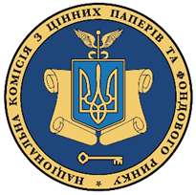
Національною комісією з цінних паперів та фондового ринку впродовж 2025 року надано 16 роз’яснень (у 2024 р. – 16) СПФМ з питань фінансового моніторингу.
Окрім цього, постійно надається методологічна, методична та інша допомога СПФМ у сфері ПВК/ФТ, серед іншого, шляхом направлення інформації саморегулівним організаціям – неприбутковим об’єднанням учасників фондового ринку, що провадять професійну діяльність на ринках капіталу та безпосередньо професійним учасникам ринків капіталу та організованих товарних ринках, зокрема, було направлено:
- типологічне дослідження 2025 року на тему: «Ризики та загрози легалізації (відмивання) доходів, одержаних злочинним шляхом, фінансування тероризму в умовах військової агресії російської федерації – 2025»;
- про внесені зміни наказом Міністерства юстиції України від 30 квітня 2025 року № 1172/5 «Про затвердження Змін до деяких нормативно-правових актів Міністерства юстиції України», до Порядку повідомлення держателя Єдиного державного реєстру юридичних осіб, фізичних осіб – підприємців та громадських формувань про виявлення розбіжностей між отриманими СПФМ в результаті здійснення належної перевірки та розміщеними в Єдиному державному реєстрі юридичних осіб, фізичних осіб – підприємців та громадських формувань відомостями про кінцевих бенефіціарних власників та/або структуру власності юридичної особи.
У жовтні 2025 року саморегулівним організаціям та безпосередньо професійним учасникам ринків капіталу та організованих товарних ринках було направлено роз’яснення щодо встановлення КБВ або вигодоодержувача (вигодонабувача) за фінансовою операцією.

9.2. Навчання в Академії фінансового моніторингу представників суб’єктів первинного фінансового моніторингу та державних органів



Академія фінансового моніторингу успішно формує професійний фундамент для фахівців у сфері протидії відмиванню коштів, фінансуванню тероризму та розповсюдженню зброї масового знищення.
Понад 25 000 представників органів державної влади та СПФМ підвищили свою професійну кваліфікацію протягом двох попередніх десятиліть освітньої практики Академії.
У 2024 році в Академії підвищили свою кваліфікацію 1 599 слухачів, зокрема:
  - 700 фахівців – представників правоохоронних, розвідувальних, судових та інших органів державної влади (рисунок 9.1);
  - 822 фахівця – представники СПФМ (рисунок 9.2).

Рисунок 9.1
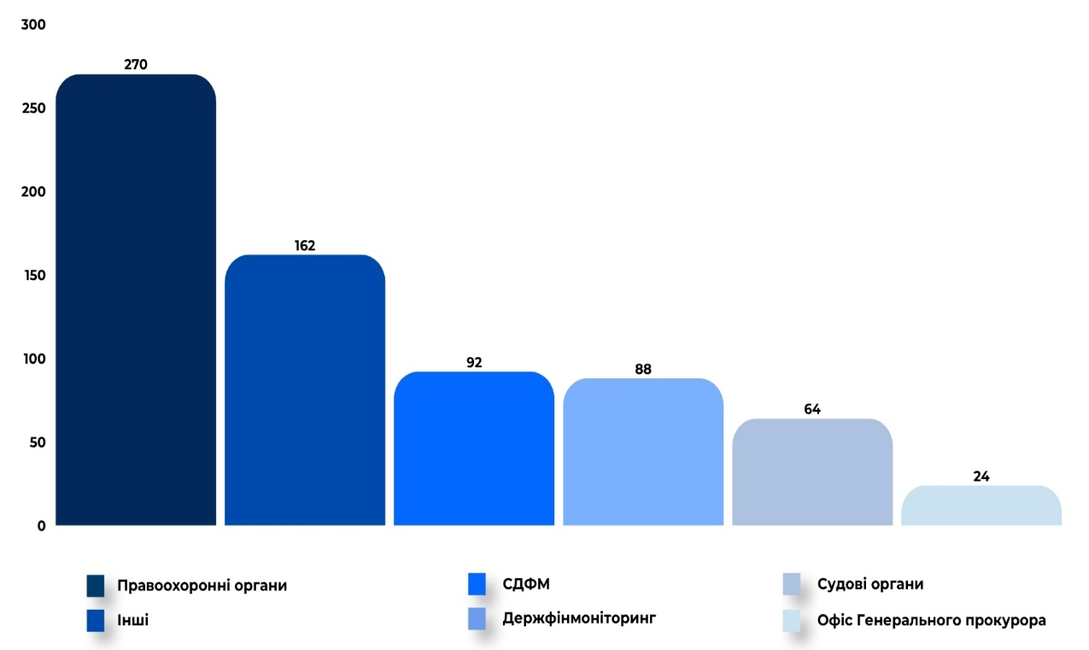
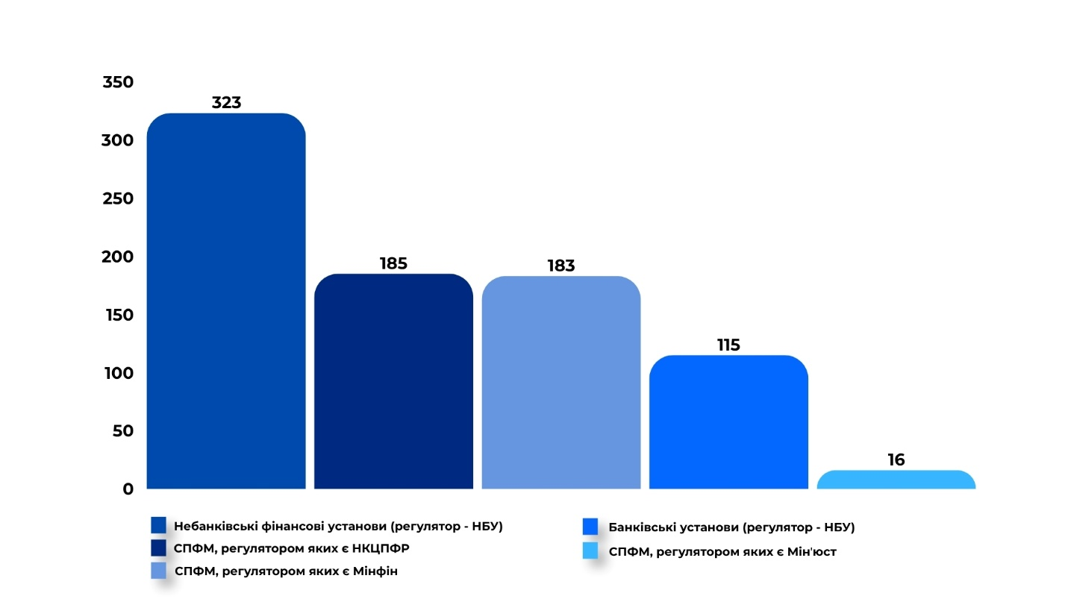

Рисунок 9.2
Також близько 170 представників СПФМ взяли активну участь у тематичних семінарах, організованих Академією.
У співпраці з EU AML/CFT Global Facility, Expertise France та GIZ запрошує Академією проведено триденний онлайн-тренінг «Нове у стандартах FATF». Курс був спрямований на роз’яснення актуальних змін до Рекомендацій FATF, зокрема щодо діяльності неприбуткових організацій, прозорості бенефіціарної власності, регулювання віртуальних активів та міжнародної співпраці з метою належної імплементації нових вимог, посилення нагляду та мінімізації ризиків у сфері ПВК/ФТ. Тренерами на заході виступили національні та міжнародні експерти.
В 2025 році Академія фінансового моніторингу долучилася до слухань Комітету безпеки Організації з безпеки і співробітництва в Європі (ОБСЄ) на тему протидії незаконним фінансовим мережам як інструменту транснаціональної організованої злочинності, що проводилися під егідою Головування Великої Британії в ОБСЄ. Це є визнанням українського досвіду у сфері фінансової безпеки та підтвердженням ролі Академії як активного учасника міжнародного професійного діалогу.
У 2025 році Академія активно співпрацювала з громадським сектором. Спільно з Центром демократії та верховенства права (ЦЕДЕМ) розроблено та проведено курс «Фінмоніторинг громадського сектору» для представників громадянського суспільства. Курс складався з чотирьох модулів та охоплював питання застосування ризик-орієнтованого підходу, банківського фінансового моніторингу неприбуткових організацій, визначення КБВ та стандартів фінансового моніторингу неприбуткових організацій
Спільно з Держфінмоніторингом, Національною академією внутрішніх справ, групою компаній FinAP, Центром фінансової цілісності при Королівському Об’єднаному інституті оборонних досліджень Академією фінансового моніторингу проведено конференцію «Фінансовий моніторинг: виклики 2026».
Конференція стала професійним майданчиком для обговорення ключових тенденцій, викликів і напрямів розвитку системи ПВК/ФТ/ФРЗМЗ.

9.3. Навчання представників суб’єктів первинного фінансового моніторингу в навчальних закладах, які уклали угоди з відповідними державними регуляторами
На сторінках Офіційного Інтернет-представництва Національного банку (https://bank.gov.ua/ua/supervision/monitoring/training) розміщена інформація про заклади освіти, що здійснюють перепідготовку та підвищення кваліфікації у сфері ПВК/ФТ/ФРЗМЗ, а також освітні програми відповідних закладів освіти, погоджені Національним банком.
Працівники Департаменту фінансового моніторингу у 2025 р. взяли участь як лектори:
1) у заняттях з підвищення кваліфікації для відповідальних працівників, а також працівників, залучених до проведення фінансового моніторингу, що проводились Державним закладом післядипломної освіти «Академія фінансового моніторингу» для небанківських установ на теми:
- Особливості здійснення фінансового моніторингу небанківськими фінансовими установами, як СПФМ, державне регулювання і нагляд за діяльністю яких здійснює Національний банк
- Порядок проведення перевірок з питань дотримання вимог Базового Закону та інших нормативно-правових актів, що регулюють діяльність у сфері ПВК/ФТ/ФРЗМЗ;
- Порядок застосування штрафів та інших санкцій до СПФМ.
2) у навчальних заняттях з підвищення кваліфікації для відповідальних працівників, а також працівників, залучених до проведення фінансового моніторингу, що проводились Державним закладом післядипломної освіти «Академія фінансового моніторингу» для банків на теми:
- Особливості здійснення фінансового моніторингу банками, як СПФМ, державне регулювання і нагляд за діяльністю яких здійснює Національний банк України;
- Замороження та розмороження активів, пов’язаних з тероризмом та його фінансуванням, розповсюдженням зброї масового знищення та його фінансуванням;
- Порядок проведення перевірок з питань дотримання вимог Базового Закону та інших нормативно-правових актів, що регулюють діяльність у сфері ПВК/ФТ/ФРЗМЗ.
- Порядок застосування заходів впливу до СПФМ - банків.
Окрім того, працівниками Національного банку проведено семінари з актуальних питань фінансового моніторингу для кредитних спілок , фінансових компаній, що надають послуги з факторингу, фінансового лізингу, для страхових компаній та платіжних систем.
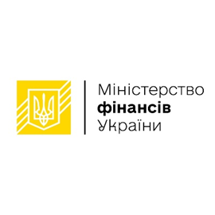
У 2025 році на базі ДННУ «Академія фінансового управління» та Державного закладу післядипломної освіти «Академія фінансового моніторингу» пройшли навчання 380 відповідальних працівників, а також працівників, залучених до проведення фінансового моніторингу СПФМ, державне регулювання і нагляд за діяльністю яких здійснює Мінфін, та отримали сертифікати, зокрема:
- в ДННУ «Академія фінансового управління» – 102 особи;
- в Академії фінансового моніторингу – 183 особи.

10. ПЕРСПЕКТИВНІ НАПРЯМИ РОЗВИТКУ СИСТЕМИ ПРОТИДІЇ ЛЕГАЛІЗАЦІЇ (ВІДМИВАННЮ) ДОХОДІВ, ОДЕРЖАНИХ ЗЛОЧИННИМ ШЛЯХОМ, ФІНАНСУВАННЯ ТЕРОРИЗМУ ТА ФІНАНСУВАННЮ РОЗПОВСЮДЖЕННЯ ЗБРОЇ МАСОВОГО ЗНИЩЕННЯ

 | Проведення аналізу фінансових операцій, співпраця, взаємодія та інформаційний обмін з правоохоронними, розвідувальними та іншими державними органами
Шляхи реалізації | - встановлення каналів фінансування повномасштабного вторгнення з боку росії в Україну, у т.ч. осіб, які організовують, забезпечують та провокують повномасштабне вторгнення з боку росії в Україну;  - виявлення злочинних доходів та спроб їх легалізації в умовах воєнного стану, розкриття схем нецільового використання бюджетних коштів, призначених для будівництва фортифікаційних споруд, придбання товарів військового призначення, відновлення зруйнованої інфраструктури, а також гуманітарної або безоплатної допомоги та благодійних пожертв;  - виявлення корупційних доходів та схем їх легалізації;  - виявлення податкових злочинів, у т.ч. діяльності «конвертаційних центрів» і підприємств, діяльність яких має ознаки фіктивності, виявлення фактів виведення коштів з України.
 | Удосконалення законодавства у сфері ПВК/ФТ та адаптація його до міжнародних стандартів
Шляхи реалізації | - забезпечення імплементації та реалізації положень нових міжнародних стандартів у сфері запобігання і протидії легалізації (відмиванню) доходів, одержаних злочинним шляхом, фінансуванню тероризму та фінансуванню розповсюдження зброї масового знищення;  - розробка проєктів нормативно-правових актів, а також удосконалення та уточнення окремих норм законодавства з питань запобігання і протидії легалізації (відмиванню) доходів, одержаних злочинним шляхом, фінансуванню тероризму та фінансуванню розповсюдження зброї масового знищення, в тому числі щодо наближення законодавства України до норм і стандартів Європейського Союзу відповідно до Угоди про асоціацію між Україною, з однієї сторони, та Європейським Союзом, Європейським співтовариством з атомної енергії і їхніми державами-членами, з іншої сторони.
 | Вжиття організаційних та практичних заходів міжнародного характеру у співпраці із зацікавленими державними установами
Шляхи реалізації | - включення росії до процедур ICRG Групи фінансових заходів боротьби з відмиванням грошей (FATF) (включення до «чорного списку» FATF);  - співробітництво з Комітетом MONEYVAL, зокрема в частині підготовки та розгляду чергового Звіту про прогрес України у сфері ПВК/ФТ/ФРЗМЗ в рамках 5-го раунду взаємної оцінки MONEYVAL, спільного типологічного дослідження MONEYVAL, а також участь у міжнародних заходах MONEYVAL (пленарних засіданнях, тренінгах тощо);
Шляхи реалізації | - участь у діяльності Конференції Сторін Конвенції Ради Європи про відмивання, пошук, арешт та конфіскацію доходів, одержаних злочинним шляхом, та про фінансування тероризму CETS № 198;
Шляхи реалізації | - підготовки пропозицій щодо застосування заходів впливу до відповідних держав (уповноважених органів цих держав) у разі порушення останніми принципів (правил, статутів, керівних положень і т.д.) міжнародних організацій, членами яких вони є (в умовах війни росії проти України).
 | Удосконалення міжвідомчої взаємодії між органами державної влади – учасниками національної системи ПВК/ФТ та надання методологічної, методичної та іншої допомоги СПФМ
Шляхи реалізації | - забезпечення узагальнення та оприлюднення комплексної адміністративної звітності за 2026 рік у сфері запобігання та протидії легалізації (відмиванню) доходів, одержаних злочинним шляхом, фінансуванню тероризму та фінансуванню розповсюдження зброї масового знищення на офіційному вебсайті Держфінмоніторингу;  - розробка та затвердження плану заходів, спрямованих на запобігання виникненню та/або зменшення негативних наслідків ризиків, виявлених за результатами четвертої національної оцінки ризиків у сфері запобігання та протидії легалізації (відмиванню) доходів, одержаних злочинним шляхом, фінансуванню тероризму та фінансуванню розповсюдження зброї масового знищення.

ДОДАТОК 1

Перелік
прийнятих суб’єктами державного фінансового моніторингу нормативно-правових актів у сфері запобігання та протидії легалізації (відмиванню) доходів, одержаних злочинним шляхом, фінансуванню тероризму та фінансуванню розповсюдження зброї масового знищення
у 2025 році

Нормативно-правові акти, розроблені Державною службою фінансового моніторингу України та унесені на розгляд Міністерства фінансів України
1. Постанова Кабінету Міністрів України від 03.12.2025 № 1565 «Про внесення змін до постанови Кабінету Міністрів України від 8 вересня 2016 р. № 613».

Нормативно-правові акти, розроблені Міністерством фінансів України
1. Розпорядження Кабінету Міністрів України від 01.04.2025 № 290-р «Про внесення змін до складу Міжвідомчої робочої групи з питань впровадження змін до законодавства у сфері запобігання та протидії легалізації (відмиванню) доходів, одержаних злочинним шляхом, фінансуванню тероризму та фінансуванню розповсюдження зброї масового знищення з метою приєднання України до Єдиної зони платежів у євро (SEPA)».
2. Розпорядження Кабінету Міністрів України від 01.10.2025 № 1064-р «Про внесення змін до складу Міжвідомчої робочої групи з питань впровадження змін до законодавства у сфері запобігання та протидії легалізації (відмиванню) доходів, одержаних злочинним шляхом, фінансуванню тероризму та фінансуванню розповсюдження зброї масового знищення з метою приєднання України до Єдиної зони платежів у євро (SEPA)».
3. Наказ Мінфіну від 27.10.2025 № 535 «Про затвердження Порядку обробки та захисту персональних даних у Державній службі фінансового моніторингу України», зареєстрований у Мін’юсті 23.12.2025 за
№ 1929/45335.
4. Наказ Мінфіну від 30.12.2025 № 667 «Про внесення змін до деяких наказів Міністерства фінансів України», що зареєстрований в Міністерстві юстиції України 16.01.2026 за № 67/45461.
5. Наказ Мінфіну від 25.12.2025 № 654 «Про внесення змін до наказу Міністерства фінансів України від 09 грудня 2022 року № 422», зареєстрований у Мін’юсті 29.12.2025 за № 1952/45358, яким запроваджено новий порядок подання з 01.01.2026 адміністративної звітності за формою
№ 2-фінмон (річна) через єдиний вебпортал використання публічних коштів https://spending.gov.ua/aml.
Нормативно-правові акти Національного банку України
- Постанова Правління Національного банку України від 21.06.2025 № 67 «Про внесення змін до Положення про порядок організації та здійснення нагляду у сфері фінансового моніторингу, валютного нагляду, нагляду у сфері реалізації спеціальних економічних та інших обмежувальних заходів (санкцій)».

Рішення НКЦПФР
- Рішення НКЦПФР від 22 серпня 2025 року № 13/21/2796/К03 «Про затвердження Порядку здійснення нагляду за дотриманням вимог законодавства у сфері запобігання та протидії легалізації (відмиванню) доходів, одержаних злочинним шляхом, фінансуванню тероризму та фінансуванню розповсюдження зброї масового знищення суб’єктами первинного фінансового моніторингу, державне регулювання та нагляд за діяльністю яких здійснює Національна комісія з цінних паперів та фондового ринку.

ДОДАТОК 2

Перелік скорочень

FATF |  | Група з розробки фінансових заходів боротьби з відмиванням грошей
MONEYVAL |  | Комітет експертів Ради Європи з питань оцінки заходів протидії відмиванню коштів та фінансуванню тероризму
АРМА |  | Національне агентство України з питань виявлення, розшуку та управління активами, одержаними від корупційних та інших злочинів
Базовий Закон |  | Закон України «Про запобігання та протидію легалізації (відмиванню) доходів, одержаних злочинним шляхом, фінансуванню тероризму та фінансуванню розповсюдження зброї масового знищення»
БЕБ |  | Бюро економічної безпеки України
ВК/ФТ |  | легалізація (відмивання) доходів, одержаних злочинним шляхом, фінансування тероризму та фінансування розповсюдження зброї масового знищення
ОГП |  | Офіс Генерального Прокурора
ДБР |  | Державне бюро розслідувань
Держфінмоніторинг |  | Державна служба фінансового моніторингу України
ЄДР |  | Єдиний державний реєстр юридичних осіб, фізичних осіб-підприємців та громадських формувань
ЄС |  | Європейський Союз
ІСФМ |  | Єдина інформаційна система у сфері запобігання та протидії легалізації (відмиванню) доходів, одержаних злочинним шляхом, фінансуванню тероризму та фінансуванню розповсюдження зброї масового знищення
КБВ |  | кінцевий (-і) бенефіціарний (-і) власник (-и) контролер (-и)
КК України |  | Кримінальний кодекс України
КПК України |  | Кримінальний процесуальний кодекс України
Мінфін |  | Міністерство фінансів України
Мін’юст |  | Міністерство юстиції України
НАБУ |  | Національне антикорупційне бюро України
НБУ |  | Національний банк України
НКЦПФР |  | Національна комісія з цінних паперів та фондового ринку
НП |  | Національна поліція України
НФУ |  | небанківські фінансові установи
ОБСЄ |  | Організація з безпеки та співробітництва в Європі
ПВК/ФТ |  | запобігання та протидія легалізації (відмиванню) доходів, одержаних злочинним шляхом, та фінансуванню тероризму
ПВК/ФТ/ФРЗМЗ |  | запобігання та протидія легалізації (відмиванню) доходів, одержаних злочинним шляхом, фінансуванню тероризму та фінансуванню розповсюдження зброї масового знищення
ПЕП |  | політично значущі особи
ПО |  | правоохоронні органи
ПФР |  | підрозділ фінансової розвідки
РОП |  | ризик-орієнтований підхід
СБУ |  | Служба безпеки України
СДФМ |  | cуб’єкт (-и) державного фінансового моніторингу
СПФМ |  | суб’єкт (-и) первинного фінансового моніторингу
ФРЗМЗ |  | фінансування розповсюдження зброї масового знищення
ФТ |  | фінансування тероризму

Використано інформацію зі звіту ОГП за формою № 1-ЛФТ «Звіт про результати розслідування кримінальних проваджень про кримінальні правопорушення щодо легалізації (відмивання) доходів, одержаних злочинним шляхом, фінансування тероризму та фінансування розповсюдження зброї масового знищення»
Використано інформацію зі звіту ОГП за формою № 1-ЛФТ «Звіт про результати розслідування кримінальних проваджень про кримінальні правопорушення щодо легалізації (відмивання) доходів, одержаних злочинним шляхом, фінансування тероризму та фінансування розповсюдження зброї масового знищення»
Використано інформацію зі звіту ДСА за формою № 1-ЛТ «Звіт судів про стан розгляду справ про злочини щодо легалізації (відмивання) доходів, одержаних злочинним шляхом, фінансування тероризму та фінансування розповсюдження зброї масового знищення»
Використано інформацію зі звіту ДСА за формою № 1-ЛТ «Звіт судів про стан розгляду справ про злочини щодо легалізації (відмивання) доходів, одержаних злочинним шляхом, фінансування тероризму та фінансування розповсюдження зброї масового знищення»
Використано інформацію зі звіту ДСА за формою № 1-ЛТ «Звіт судів про стан розгляду справ про злочини щодо легалізації (відмивання) доходів, одержаних злочинним шляхом, фінансування тероризму та фінансування розповсюдження зброї масового знищення»
Використано інформацію зі Звіту про роботу органів прокуратури та інформацію, яку надано Мін’юстом
Використано інформацію, яка надійшла від державних органів
Використано інформацію, яка надійшла від СДФМ
Використано інформацію, яка надана Академією фінансового моніторингу
Використано інформацію, яку надано СДФМ

